Опорный конспект лекций

Введение

1.1. Цели аквакультуры и ее структура
Аквакультура – это разведение и выращивание водных организмов, осуществляемые под полным или частичным контролем человека, с целью получения товарной продукции, сохранения и пополнения запасов гидробионтов, а также улучшения экологического состояния окружающей среды.
В течение многих веков аквакультурой занимались в Китае, Японии и других странах Дальнего Востока. Первое упоминание об аквакультуре встречается в работе Фан Ли и относится к 475 г. до н.э. В древних памятниках литературы и искусства Дальнего Востока нашли отражение сведения об аквакультуре, а о культивировании устриц и других водных организмов упоминается также в работах древних греков и римлян.
Предметом аквакультуры является технология производства рыб, беспозвоночных и водорослей в морской и пресной воде.
Аквакультура оказывает существенное влияние на состояние окружающей среды: рыбохозяйственные водоемы увлажняют воздух, улучшают микроклимат и способствуют повышению урожайности сельскохозяйственных культур. Организация аквакультуры в искусственных и естественных пресноводных и морских водоемах способствует улучшению экологической обстановки в них за счет контроля за развитием вредных организмов, помогает бороться с загрязнением водоемов благодаря утилизации избытка органического вещества. Аквакультура имеет ряд преимуществ перед другими отраслями сельского хозяйства:
1) для целей аквакультуры могут использоваться любые участки земельной поверхности, на которых могут быть устроены водоемы (карьеры, водохранилища), где не может быть устроено выращивание сельскохозяйственных культур, требующих ежегодную обработку почвы перед сезоном выращивания;
2) для активизации фотосинтеза в водоемах требуется лишь незначительное количество органических и минеральных удобрений, соотношение и дозы которых подбирают в соответствии с потребностями водорослей и химическими свойствами воды;
3) в водоеме под покровом льда происходит фотосинтез и образуется органическое вещество, благодаря развитию микроскопических водорослей, а также беспозвоночных животных;
4) гидробионты в отличие от сельскохозяйственных животных не требуют зимой кормов.
Основные цели аквакультуры:
1) получение пищевой продукции;
2) получение сырья для промышленного изготовления лекарственных препаратов и технической продукции;
3) выращивание кормовых компонентов, например мидий, для сельскохозяйственных животных, рыбопосадочного материала для зарыбления естественных и искусственных водоемов;
4) выращивание организмов, являющихся тест-объектами в биологических исследованиях и индикаторами загрязнения водоемов, наживки для любительского рыболовства;
5) выращивание декоративной рыбы и растений для любительского аквариумного и прудового рыбоводства;
6) очистка водоемов и водотоков от органических и неорганических загрязнений (макрофиты, моллюски, ракообразные и др.).
По способу содержания гидробионтов существует два направления – пастбищное и откормочное.
Аквакультура пастбищная подразумевает выращивание рыбы и других гидробионтов на естественной кормовой базе. В зависимости от места выращивания выделяют морскую пастбищную аквакультуру, или марикультуру, и пресноводную аквакультуру.
Откормочная аквакультура предполагает производство рыбы в садках, бассейнах или лотках, прудах и других водоемах, в которых рыбу или беспозвоночных выращивают при более плотных посадках, чем при пастбищной аквакультуре, и с применением кормления.
Аквакультура удачно сочетается с производством сопутствующей продукции – водоплавающей птицы, околоводных пушных зверей, выращиванием овощей и других сельскохозяйственных культур.
Основные направления пресноводной аквакультуры:
- прудовая аквакультура, которая использует полуинтенсивные и интенсивные методы выращивания одомашненных или высокопродуктивных пород рыб;
- индустриальная аквакультура, культивирующая ценные виды и породы рыб, адаптированных к обитанию в ограниченных условиях с высокими плотностями посадки и питанию искусственными комбикормами;
- пастбищная аквакультура, базирующаяся на эффективном использовании естественных кормовых ресурсов водоемов вселенными в них различными видами рыб с разным характером питания (фитопланктон, зоопланктон, моллюски, макрофиты, мелкая малоценная рыба);
- озерная аквакультура отличается от пастбищной тем, что здесь наряду с подбором поликультуры рыб применяют и элементы интенсификации выращивания – удобрение и мелиорацию водоемов и даже подкормку (или кормление рыбы);
- рекреационная аквакультура базируется на системе ведения рыбоводства на приусадебных участках и небольших прудах с организацией любительского рыболовства.
Интенсивное развитие аквакультуры носит глобальный характер. Исследования показывают, что за последние 50 лет она стала наиболее быстроразвивающимся сектором агропромышленного производства. В некоторых странах аквакультура превратилась в наукоемкое производство с высоким уровнем технического оснащения. Быстрые темпы роста объемов продукции аквакультуры в отдельных странах и регионах во многом обеспечиваются приоритетным выращиванием отдельных видов рыб или других гидробионтов, которые хорошо адаптированы к природно-климатическим условиям страны.

1.2. Биологические особенности и хозяйственные качества основных объектов аквакультуры
Эффективность ведения аквакультуры определяется многими факторами, в том числе биологическими особенностями и хозяйственно полезными свойствами разводимых видов рыб. Выбор тех или иных видов рыб для выращивания зависит от климатических особенностей региона, направления рыбоводства.
Ведущее место в мировой аквакультуре, занимает культивирование морских гидробионтов. Доля марикультуры превышает 50 % объема всех добытых гидробионтов. В пресноводной аквакультуре, где выращивается более 94 % рыбы и производится почти 26 млн. тонн гидробионтов (более 43 %), а солоновато-водное направление, в котором преобладают ракообразные, тиляпия и молочная рыба, почти достигает 6 %.
Аквакультура Китая и других стран Азиатско-Тихоокеанского региона базируется на выращивании карповых и ракообразных, успех Чили связан с широкомасштабным выращиванием лосося, в Бразилии и Эквадоре – культивированием креветок, в Египте – выращиванием тиляпии и кефалевых рыб, а в США – производством канального сома. В Западной Европе приоритет отдан лососевым рыбам, форели, моллюскам. За последние 50 лет, значительно расширился видовой состав культивируемых гидробионтов. Особенно быстро новые виды вводились в аквакультуру в 1980–1990 гг., ежегодно по 9–10 объектов. Среди таксономических групп гидробионтов, выращиваемых в аквакультуре, ведущее место занимают карповые рыбы, второе место занимает выращивание устриц и ламинариевых водорослей.
Важное место в развитии аквакультуры на разных континентах занимают акклиматизанты. Особенно большой эффект получен в странах Латинской Америки, где 65 % продукции аквакультуры получено за счет завезенных видов – лосось, форель, тиляпия, карп, креветки.
В исследованиях современного состояния и будущего пресноводной аквакультуры России прудовое рыбоводство по объему и эффективности производства среди других направлений товарного рыбоводства, таких как индустриальное, озерное и пастбищное, занимает ведущее положение. В общем объеме пресноводной аквакультуры производство товарной рыбы прудового рыбоводства занимает в настоящее время более 60 %. Доля России в мировом объеме морской аквакультуры достаточно скромна: Российская Федерация занимает 14-е место в производстве водорослей и 28-е место в выращивании рыбы и беспозвоночных. Анализ потенциальных возможностей товарного рыбоводства дает основание полагать, что во второй половине ХХI века основным направлением производства товарной продукции в России будет пастбищное рыбоводство на крупных водохранилищах, озерах, водоемах комплексного назначения и малых водоемах различного типа.
Развитие рыбного хозяйства Беларуси предусматривает следующие направления: выращивание рыбы в прудовых хозяйствах, создание рациональных ихтиокомплексов на озерах, выращивание рыбы в озерно-товарных рыбных хозяйствах, речное рыболовство, выращивание рыбы индустриальным методом. Прудовое рыбоводство считается наиболее эффективным, с экономической и экологической точек зрения, направлением. Основными объектами современного прудового рыбоводства являются две условные группы рыб, отличающиеся между собой требованиями к предпочтительной температуре: теплолюбивые и холоднолюбивые. К теплолюбивым объектам относят всех карповых рыб, осетровых, щуку, судака, сома, угря. К холоднолюбивым – лососевых и сиговых рыб.
Карп (Cyprinus carpio L.) – один из объектов разведения в рыбоводных хозяйствах Беларуси. Современные породы карпа характеризуются высокими продуктивными качествами: быстрым ростом, эффективным использованием задаваемых кормов, высокой плодовитостью. Карп неприхотлив к условиям содержания, легко приспосабливается к изменениям гидрохимического режима кормовой базы и других факторов среды. Половая зрелость у него наступает в разном возрасте и зависит от температурного режима водоема, а также условий содержания. Изменение характера питания обусловлено рядом биотических и абиотических факторов: возрастом, полом, степенью зрелости, состоянием здоровья, численностью и доступностью пищевых организмов, температурным и газовым режимами водоема.
Белый амур (Ctenopharyngodon idella Val.) – быстрорастущая рыба, достигающая массы 40–50 кг и длины более 1 м. Из водной растительности предпочитает рдесты, элодею, ряску, роголистник, уруть, может поедать и жесткую растительность – тростник и рогоз. Суточный рацион, темп роста и скорость полового созревания белого амура в значительной степени зависят от температуры воды.
Белый (Hypophalmichthys molitrix Val.) и пестрый (Aristichthys nobilis Richardson) толстолобики – это крупные быстрорастущие рыбы, достигающие массы более 50кг. Эти два вида различаются по ряду биологических особенностей и внешних признаков. Особенности питания белого и пестрого толстолобиков определяются строением фильтрационного аппарата, а также составом и размером кормовых организмов в водоеме. Спектры питания обоих видов толстолобиков сходны в личиночном периоде и существенно различаются по мере роста. Различие особенно ярко проявляется, когда в составе планктона преобладают организмы, доступные для белого и недоступные для пестрого толстолобика.
Стерлядь (Acipenser ruthenus L.) – пресноводная рыба. Самцы достигают половой зрелости в 4–5 лет, самки – в 7–9 лет при длине 23–34 см. Стерлядь – донная рыба, питающаяся главным образом личинками насекомых и червями. Она мельче других осетровых.
Ленский осетр (Acipenser baeri Brandt) постоянно живет в пресной воде. Имеет широкий спектр питания (личинки насекомых, черви, ракообразные, рыба). Биологические особенности ленского осетра делают его одним из ценных и перспективных объектов товарного осетроводства.
Радужная форель (Oncorhynchus mikyss W.). Благодаря высоким вкусовым качествам и простоте разведения является одним из основных объектов интенсивной аквакультуры. Оптимальными для ее выращивания являются температура 16–18 ^{о}С и содержание кислорода 10–12 мг/л. Угнетение дыхания наступает при снижении содержания кислорода до 5 мг/л. Пороговое содержание кислорода составляет 3 мг/л. По образу жизни форель – сумеречная рыба, между 23 и 3 часами ее активность уменьшается.

1.3. Роль и перспективы развития технических средств аквакультуры
Интенсификация рыбоводства тесно связана с механизацией и частично автоматизацией важнейших трудоемких процессов, что позволяет повысить производительность труда, сократить продолжительность производственных процессов, снизить себестоимость продукции. Механизация способствует повышению рыбопродуктивности водоемов (механизация мелиоративных работ, удобрения), соблюдению оптимальных сроков проведения работ (облов прудов, сортировка рыбы), снижению отхода рыб (например, в результате механической аэрации или оксигенации при дефиците кислорода) и сокращению потерь корма (совершенствование методов кормления рыб). В рыбоводстве уровень механизации трудоемких процессов неодинаков. В прудовом рыбоводстве преобладает частичная механизация – использование отдельных машин в рабочем процессе. При выращивании рыбы в садках и бассейнах производственные процессы более механизированы, чем в прудовом рыбоводстве.
Современный уровень технического прогресса, разработка высокопроизводительных интенсивных технологий выращивания рыбы требуют создания новых технических средств рыбоводства. В настоящее время осуществляется переход от отдельных машин к созданию комплексов, механизированных и автоматизированных линий и систем с применением манипуляторов, микропроцессорной техники для полной механизации и автоматизации основных технологических процессов в рыбоводстве.

1.3.1. Технические средства для рыбоводства

1.Оборудование для инкубации икры, подращивания личинок, выращивания кормов – инкубатор «Амур» Н17-ИНЖ, инкубатор «ИВТМ» Н17-ИИД, инкубатор «Осетр» Н17-ИИЕ, аппарат обесклеивания икры АОИ, аппарат учета личинок рыб «ИДА» Н17-ИСБ, лоток «ЛПЛ» Н17-ИВГ, бассейн «ИЦА-2» Н17-ИЦА-2, бассейн для выдерживания личинок сиговых рыб Н19-ИЛВ.
2. Оборудование для приготовления и хранения кормов, минеральных удобрений и извести – устройство дробильно-просеивающее Н15-ИИ4Д.
3. Оборудование для ПРТС-работ – автоцистерна для перевозки живой рыбы АЦПТ-2,8/53А; полуприцеп для контейнерной перевозки живой рыбы Н15-ИЖЗК/1.00.000-03, установка для контейнерной перевозки живой рыбы Н15-ИЖК, контейнер Н19-ИКБ, рыбоконтейнер РК-4, кормораздатчик плавучий ОМ-91, кормозагрузчик кормушек плавающий ПК-3,2.
4. Оборудование для раздачи кормов, лекарственных препаратов, извести, минеральных и органических удобрений – кормораздатчик плавучий Н17-ИКШ, самокормушка «Рефлекс Т-1500», кормораздатчик Н17-ИКХ, кормораздатчик Н17-ИКФ, кормораздатчик плавучий самоходный 150А, кормораздатчик вибрационно-пневматический Н15-ИЛФ-10, установка УОП-630 Н17-ИАГ, линия раздачи гранулированных кормов в бассейны Н17-ИКЦ, известкователь прицепной плавучий ИП-1,5, линия раздачи кормов Н17-ИКТ.
5. Оборудование для облова прудов – установка сортировочная «Карп-2» Н17-ИСГ, установка сортировочная «Карп-1» Н17-ИСВ, рыбоперегружатель Н17-ИЛВТУ.
6. Оборудование для водообеспечения и подготовки воды – аэратор 6023Э, аэратор «Ерш» Н17-ИФК, устройство для аэрации «Банга», устройство для очистки бассейнов Н15-ВОВ.
7. Оборудование для выращивания рыбы в садках и бассейнах – садковая линия площадью 1040 м²л/м 4.00.00.00, установка с замкнутым циклом водообеспечения производительностью 10 т рыбопосадочного материала карпа в год Н17-ИВИ.
8. Оборудование для борьбы с водной растительностью – камышекосилка КГ-1 Н17-ИФК, камышекосилка КГ-2 Н17-ИФБ.
9. Оборудование для регистрации параметров – устройство для поедаемости корма Н17-ИЦД, термооксиметр для живорыбного автотранспорта Н20-ИОВ, портативный полевой измеритель концентрации растворенного кислорода (О₂) и температуры Н20-ИОА.
10. Оборудование для управления технологическими процессами – блок управления Н17-ИЭВ, блок управления кормораздатчиков ЕВЖ.
11. Нестандартные технические средства – инкубатор яиц артемии Н19-ИИД, загрузчик кормушек плавучий несамоходный ЗКП-6, самокормушка «Рефлекс-300Б», личинкоотделитель для сиговых рыб Н19-ИЛГ, отборник мертвой икры Н19-ИЛД.
Внедрение на современных индустриальных предприятиях высокоинтенсивных технологий товарного выращивания рыбы и посадочного материала невозможно без специальной высокопроизводительной рыбоводной техники, поэтому техническое вооружение товарного рыбоводства с каждым годом должно неуклонно возрастать.
2. ТЕХНИЧЕСКАЯ ХАРАКТЕРИСТИКА УСТАНОВОК С ЗАМКНУТЫМ ВОДОСНАБЖЕНИЕМ И БАССЕЙНОВЫХ ХОЗЯЙСТВ
2.1. Особенности конструкций установок с замкнутым водоснабжением (УЗВ) различного назначения.
Наряду с прудовым рыбоводством все большее развитие получает индустриальное. Индустриальное рыбоводство развивается по следующим основным направлениям: садковые хозяйства, бассейновые хозяйства, рыбоводные установки с замкнутым циклом водообеспечения (УЗВ).
УЗВ – это установка замкнутого водоснабжения для выращивания рыбы. Гидробионты находятся в бассейнах с высокой плотностью посадки. Подпитка свежей воды составляет 5–15 % в сутки от объема воды в установке. Это достигается использованием системы механических и биологических фильтров для очистки отработанной воды с ее повторным использованием. При выращивании рыбы в установках с замкнутым циклом водообеспечения возможно применение полицикличной технологии, основанной на многократном получении в течение года посадочного материала и товарной продукции. Полицикличная технология исключает пиковые нагрузки на УЗВ по количеству поступающих загрязнений (наблюдаемые в режиме однократного съема продукции). Благодаря постепенному съему продукции и одновременной посадке на выращивание мелкой группы рыб обеспечивается равномерная нагрузка на биологические фильтры. Такой режим способствует более стабильной работе блока биологической очистки по удалению загрязнений, снижению органической нагрузки на биофильтры. При этом используется меньший объем блоков очистки. Выращивание в УЗВ товарной продукции рыб ценных видов обеспечивает ускорение роста рыб в 2–3 раза по сравнению с рыбоводством в открытых системах, при этом резко сокращаются сроки получения товарной продукции.
Установка замкнутого водообеспечения включает полный набор блоков, обеспечивающий все технологические этапы выращивания разводимых видов рыб: регуляцию температуры; содержание кислорода в воде; рН; стерилизацию оборотной воды, механическую и биологическую очистку. Ежесуточная подпитка свежей водой не превышает 3–5 % от общего объема системы.
Принимая во внимание свойства загрязнений, сбрасываемых из рыбоводных бассейнов, для освобождения воды от грубых нерастворимых примесей используют отстаивание и фильтрование. В конструктивном плане для механической очистки применяют отстойники различных типов: горизонтальные, вертикальные, радиальные. Эффективность процесса отстаивания определяется соотношением объема емкости отстойника и скорости протока воды через него.
Для фильтрования воды используют одно-многослойные гравийные фильтры, барабанные фильтры из синтетических материалов, снабженные системой обратной промывки и регенерации. Однако максимальный эффект осветления воды до 95–98 % обеспечивается в специальных конструкциях напорных и безнапорных фильтров с зернистой загрузкой.
Учитывая характер поступающих загрязнений и требования к качеству оборотной воды, биологическая очистка предусматривает проведение процессов окисления органических веществ, аммонийных солей и восстановления образующихся окислов азота. Для этого применяют биологические фильтры с прикрепленной загрузкой (микроорганизмы находятся в прикрепленном состоянии на поверхности загрузочного материала). Требуемая концентрация биомассы достигается применением объема субстрата с необходимой удельной поверхностью. Специфика движения воды в биофильтрах обеспечивает спонтанный рост микрофлоры по ходу движения воды, что позволяет осуществлять все стадии процесса с высокими скоростями.
Для обеззараживания оборотной воды используют ультрафиолетовое облучение или озонирование.
Обогащение воды кислородом и терморегуляция осуществляются при помощи стандартных оксигенераторов и теплообменников того или иного типа. В случае оксигенирования воды используют автономные источники (генераторы кислорода), а не баллонный кислород.
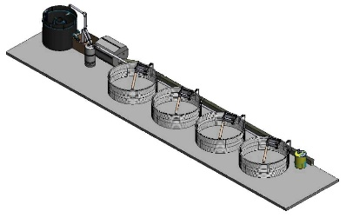
Выращивание рыбы в замкнутых рыбоводных установках происходит при многократном использовании одного и того же объема воды, подвергаемого очистке и вновь возвращаемого в рыбоводную емкость.

Рис. 2.2. Модуль типа «FTIE 10» для выращивания рыбы в условиях УЗВ
Модуль для выращивания рыбы (рис. 2.2) в условиях УЗВ состоит из:
- четырех бассейнов;
- барабанного фильтра для механической очистки воды;
- биореактора (фильтра биологической очистки);
- насосного приямка;
- четырех насосов (1 для обеспечения циркуляции и 1 для подачи воды в биореактор, а также по одному резервному насосу);
- системы насыщения воды кислородом (оксигенатор);
- узла ультрафиолетовой дезинфекции;
- системы стабилизации кислотности (значения рН);
- электронной системы управления работой УЗВ с аварийной сигнализацией.
Система регенерации воды в УЗВ обеспечивает удаление из оборотной воды взвешенных веществ и растворенных метаболитов рыб, поддерживает оптимальный температурный, газовый и солевой режимы. Качество водной среды при выращивании рыбы в УЗВ определяется качеством исходной воды, технологией выращивания рыбы и эффективностью блока очистки.
Успешная эксплуатация замкнутых рыбоводных систем возможна при выполнении основных показателей качества оборотной воды в любой точке системы и в любой момент времени. Система измеряемых показателей по отдельным блокам замкнутых рециркуляционных установок представлена на рис. 2.1.
 | Бассейны с рыбой |  | Образование загрязнений |  | +NH₃, +NO₃, +NO₂  + S ‰  +CO₂ | –О₂  –Т | Контроль
 | Механическая очистка воды |  | Динамика удаления  твердых загрязнений |  | + CO₂  +NH₃, +NO₃, +NO₂  + S ‰ | –О₂  –Т | Контроль
 | Биологическая фильтрация |  | Динамика удаления  азотсодержащих соединений |  | + CO₂  + NH₃  + S ‰ | –О₂  – NH₃  – NO₂  –Т
 | Дегазация  и оксигенация |  | Насыщение  воды кислородом |  |  | –CO₂  – S ‰  –Т
 | Дегазация  и оксигенация |  | Насыщение  воды кислородом |  | +О₂ | –CO₂  – S ‰  –Т
 |  |  | Регуляция температуры воды
 |  |  | Регуляция температуры воды |  | +Т

Рис. 2.1. Изменение параметров рыбоводных систем и оценка их качества

2.2 Живорыбные бассейны
Современные бассейны изготавливаются из пищевого алюминия, нержавеющей стали, стеклопластиков, полиэтилена и винила, акрила, армированного стекловолокнополиэстела. Различают следующие виды бассейнов: круглые, прямоугольные, квадратные, вертикальные (силосы). Каждый из типов имеет свои достоинства и недостатки.
Прямоугольные бассейны или латки являются прямоточными, и циркуляция в них имеет «мертвую зону» и отдельные мелкие завихрения. Кроме этого, при недостаточной скорости потока в прямоугольных прямоточных бассейнах продукты жизнедеятельности рыб и остатки их корма скапливаются на дне бассейна.
Круглые бассейны с круговым током воды лучше прямоугольных так как у них нет «мертвых зон» и в центре бассейна расположены ток воды, способствующий самоочищению бассейна и благодаря круговому току воды комбикорм дольше находится в толщи воды и доступен рыбе в большей степени. Круглые бассейны такого же объема, как и прямоугольные самоочищаются при меньшем расходе воды.
Квадратные по сравнению с круглыми бассейнами при одинаковом объеме и расходе воды экономят свыше 20% площади помещения. В нижней части бассейна имеется водоотвод для осуществления водообмена, а на боковом стенке имеется окно авариного перелива с закрытой решеткой. Квадратные стеклопластиковые бассейны выпускаются с закругленными углами как монолитные, так и сборные секционные (размеры1х1 до 4х4 м.).
Вертикальные (силос) бассейны выполняются из стеклопластика, металла, ткани с водостойким покрытием. Силос представляет собой цилиндр с конусом, в котором оседают все загрязнения высота силосов достигает нескольких метров, подача воды осуществляется в верхнюю треть емкости, выпуск осадков, а также облов рыбы осуществляется через донный трубопровод. Устройство силосов позволяет экономить полезную площадь рыбоводных цехов, их можно сооружать на улице так и в помещении.

2.3 Разновидности рыбоводных емкостей для товарного выращивания и передерживания рыбы в аквакультуре
Для перевозки водных организмов используется множество транспортных емкостей. Выбор того или иного вида емкости зависит от особенностей перевозимого объекта и от экономических показателей перевозки. На выживаемость организмов во время транспортировки оказывает влияние ряд факторов, основными из которых являются содержание кислорода в воде, накопление продуктов жизнедеятельности, лавинообразный процесс гибели перевозимых объектов в результате накопления продуктов жизнедеятельности, фактор свободного пространства. Единых принципов расчета норм посадки объектов аквакультуры во все транспортировочные емкости в настоящее время не существует, поэтому норму посадки рассчитывают исходя из специфических особенностей той или иной емкости. Характеристика основных транспортировочных емкостей приведена в табл. 2.1.
Таблица 2.1. Основные виды транспортировочных емкостей
Наименование емкости | Объем воды | Система аэрации
Суда | 185 т | Смена воды. Продувание воды кислородом
Прорези | 30 т | Смена воды
Вагоны | 30 т | Распыление воды через форсунки
Машины | 3 т | Продувание воды воздухом или кислородом
Чаны | 2 т | Механическое перемешивание во время движения
Канны металлические | 25–30 л | –
Канны из оргстекла | 40 л | Продувание воды кислородом
Пакеты | 20–300 л | Определенный запас кислорода
Пакеты с аэрационным устройством | 20–300 л | Определенный запас кислорода и продувание воды кислородом
Бидоны | 35 л | Определенный запас кислорода

Для перевозки рыбы используют также съемные контейнеры, изготовленные из различных материалов.
Контейнеры «TRANSPORT» (LINN) выполнены из стеклопластика двух базовых размеров 120×95 и 160×25 см. Высота в двух вариантах 75 и 95 см. Стенки контейнеров в верхней части закруглены. Такая конфигурация уменьшает волнение воды внутри контейнера при транспортировке рыбы. Контейнеры оборудованы стандартным верхним люком (93×63 см), который позволяет погружать рыбу в контейнер с помощью сачка. Механизм замка, встроенный в крышку, полностью исключает повреждение рыбы. В контейнере установлены решетка на сливе и шаровой кран (рис. 2.1).
Живорыбный контейнер предназначен для перевозки рыбы (2500 л) и устанавливается на транспортное средство в специальном каркасе. Контейнер выполняется двухслойным, внутренний слой которого имеет толщину 15–20 мм из вспененного полиэтилена. Стенка контейнера обеспечивает изменение температуры со скоростью не выше 1 град/ч. Контейнер оборудован двумя люками для загрузки и выгрузки рыбы. Верхний люк размером 720×580 мм крепится к емкости петлями и фиксируется двумя резиновыми запорами и снабжен устройством для выхода воздуха. Нижний люк имеет размеры 360×90 мм. В нижней части контейнера имеется сливной кран с воронкогасителем на 2 дюйма, который снабжен быстросъемным соединением и защитой от попадания рыбы в сливное отверстие (рис. 2.2).
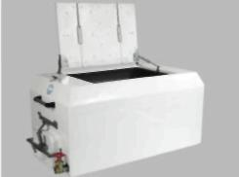
Крышка с газовым амортизатором

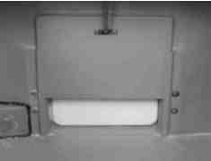
Защитная задвижка перед шлюзом

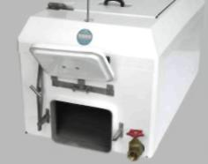
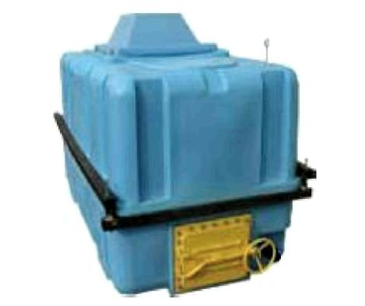
Стандартный шлюз

Сеголетков, годовиков, а также товарную рыбу, производителей и ремонт перевозят в специальных съемных контейнерах, изготавливаемых из листового пищевого алюминия объемом 1,8 м³. Контейнеры устанавливают в кузове автомобиля или трактора. Вода в них может аэрироваться с помощью бензокомпрессорной установки, смонтированной в платформе автомобиля. В них не предусмотрена теплоизоляция, поэтому зимой перевозить в них живую рыбу не рекомендуется.

2.4. Особенности технического оснащения бассейного хозяйства
Бассейновые хозяйства представляют собой систему бассейнов, в которых выращивают различного вида и возраста рыбу (карп, форель, осетровые, сомовые и др.) при плотных посадках, большой проточности воды и интенсивном кормлении сбалансированными кормами.
Бассейновые хозяйства подразделяют: тепловодные, использующие воду ТЭС, АЭС, ГРЭС, и холодноводные, использующие естественные источники воды. В бассейновых хозяйствах возможна полная механизация и автоматизация рыбоводных процессов, имеются условия для очистки воды и оборотной системы водоснабжения. Бассейны для выращивания рыбы располагают как на открытых площадках, так и в закрытых помещениях. Эффективность выращивания рыбы определяется интенсивностью водообмена и качеством воды. Водоснабжение осуществляется механически, поэтому нужны водозаборные сооружения, насосная станция, водоподающий и сбросной каналы, сооружения для очистки воды. Циркуляция воды осуществляется с одновременным обогащением ее кислородом, при этом каждый бассейн имеет самостоятельную циркуляционную систему.
Бассейновые хозяйства оборудуют следующими сооружениями и устройствами:
- водовыпуском, который обеспечивает пропуск расчетных расходов для промывки и подпитки, регулирование расхода водоподачи и распределение подаваемой воды по ширине бассейна, дополнительного аэрирования воды;
- водопуском, который обеспечивает поддержание уровней воды и сброс расчетных расходов, создание проточности в бассейне, отвод из бассейна выращенной рыбы, полное опорожнение бассейна;
- эрлифтовой установкой (при оборотном водоснабжении), обеспечивающей требуемый оборотный расход воды в бассейне, насыщение воды кислородом и подъем воды на требуемую высоту;
- устройством для измерения уровня воды в бассейне;
- устройством для измерения расхода воды.
Конструкции бассейнов обеспечивают полное использование площади бассейна без застойных зон, свободный вынос взвешенных веществ и смыв продуктов жизнедеятельности рыб, свободный скат рыбы при облове. Вода в бассейн подается через отверстие водовыпускного сооружения и распространяется по ширине бассейна при помощи специальных устройств. Уровень и расход сбрасываемой воды регулируются устройством, позволяющим сбрасывать воду из различных слоев. Бассейны располагают таким образом, чтобы на одной линии размещались бассейны с одинаковым подпиточным расходом. Подход к бассейнам обеспечивается не менее чем с двух сторон.

3. СИСТЕМЫ ВОДОСНАБЖЕНИЯ.
3.1. Природные источники, используемые для водоснабжения.
Для снабжения водой рыбоводных хозяйств используют практически все природные источники – реки, озера, водохранилища, подземные воды.
Реки – мощные источники, обеспечивающие полностью потребность в воде рыбоводных хозяйств. Минимальные расходы воды в реке должны быть больше водопотребления (с учетом требований и других потребителей). При недостаточном расходе выясняют возможность регулирования стока реки путем строительства подпорных плотин и создания водохранилищ. Для решения вопросов, связанных с определением достаточности расхода в реке, предварительными исследованиями и изысканиями устанавливают: график расхода воды в реке и, в особенности, минимальные расходы в засушливые периоды; обеспеченность стока; колебания уровней воды в реке, максимальные и минимальные их отметки. Качество воды в реке не везде одинаково. Вблизи источников загрязнения (населенные пункты, промышленные предприятия) сточные воды, стекая в реку, загрязняют ее. Вода в реках имеет способность самоочищения, которое происходит в результате физико-химических и биологических процессов – окисления органических веществ растворенным в воде кислородом, переводя их в минеральные. На процессы окисления значительно влияют скорость движения воды в реке, ветер, температура воды и другие факторы, способствующие быстрейшему перемешиванию сточных и речных вод. Качество речной воды изменяется также и по вертикали. Придонные слои имеют большую мутность, чем средние и верхние. Особенно большая загрязненность придонных слоев бывает при паводке. Так называемое цветение воды, обусловливаемое чрезвычайно большим развитием различных мелких водорослей, ухудшает качество верхних слоев (иногда цветение некоторых видов водорослей наблюдается в средних слоях). Кроме взвесей в речной воде могут находиться различные плавающие предметы (водоросли, щепа, ветви и др.), которые могут закупоривать водоприемные отверстия водозаборов.
Озера являются также источником водоснабжения рыбоводных хозяйств. Возможность их использования для водоснабжения определяется водохозяйственными расчетами: полезным объемом воды в водоеме с учетом потерь на испарение, фильтрацию, заиление должен превышать объем годового водопотребления. Бактериологическое загрязнение воды в озерах зависит от санитарного состояния площади водосбора, глубины чаши: наиболее чистая вода в озерах бывает вдали от берегов. В зоне мелководий (глубина менее 2 м) качество воды обычно хуже. Часто в озерах в летнее время наблюдается «цветение» воды, вызываемое фитопланктоном, при этом вода в озере «зеленеет» и качество ее ухудшается. Большей частью водоросли развиваются в верхних слоях воды до глубины 1–1,5 м. Во время половодья и ливней вода приносит много взвесей, которые вызывают заиление озера. Наиболее интенсивно заиливается прибрежная зона озера, в особенности в местах впадения оврагов и балок. Для борьбы с заилением вокруг озера создают лесополосы, закрепляют овраги и не распахивают склоны.
Водохранилища представляют собой заполненные водой понижения поверхностного рельефа. По условиям питания водохранилища разделяются на бессточные, или глухие, и имеющие сток, или проточные. Кроме того, имеются водохранилища, которые питаются подземными водами (родниковое питание). Биологический, химический, гидрологический режимы естественных и искусственных водохранилищ зависят от стока, рельефа и других факторов. В зависимости от условий питания и режима водохранилища качество воды в нем претерпевает определенные изменения. Снеговые и дождевые воды при стоке в водохранилище растворяют по пути ряд веществ, содержащихся в почвах водосборной площади. Попадая в бессточное водохранилище, эти воды частично испаряются, и концентрация солей в воде водохранилища увеличивается. Кроме того, вода обогащается солями из грунтов ложа водохранилища. Такой режим питания водохранилища ведет к его постепенному засолению. «Цветение» воды в водохранилище объясняется бурным периодическим развитием некоторых видов водорослей (сине-зеленые, диатомовые, кремневые и др.). «Цветение» обычно наблюдается в верхних слоях воды. Но ветер перемешивает воду в водохранилище и увеличивает количество водорослей и в нижележащих слоях воды. Санитарные качества воды водохранилищ в значительной степени зависят от тщательности и полноты проведения мероприятий по очистке ложа водохранилища до его заполнения. При создании водохранилищ предусматривают мероприятия по борьбе с их заилением и эрозией почв в береговой зоне. Для задержания поверхностного стока и улучшения его качества до поступления в водохранилище производят посадку в береговой зоне водохранилища защитных полос зеленых насаждений.
Подземные воды залегают на различных глубинах и в различных породах. По характеру положения в толще горных пород, условиям залегания и гидрогеологическим особенностям принято выделять три основные группы подземных вод: верховодку, грунтовые и артезианские.
Верховодкой называют ближайшие к поверхности воды, не отличающиеся постоянством во времени и не имеющие сплошного распространения (почвенные и болотные, расположенные на небольших линзах водоупорных пород).
Грунтовые воды – это подземные воды первого от поверхности постоянно действующего водоносного горизонта, расположенного на первом выдержанном по площади водоупорном слое. Грунтовые воды имеют свободную водную поверхность, т. е. являются безнапорными.
Артезианские воды заключены в водоносных пластах, расположенных между водоупорными слоями, и являются напорными. В местах выхода водоносных пластов на поверхность земли образуются родники, или ключи. Родники появляются также в тех местах, где вода из напорных водоносных пластов поднимается на поверхность земли по отдельным трещинам и пустотам водонепроницаемых пород, перекрывающих водоносный пласт.

3.2 Общая характеристика и требования, предъявляемые к ним
Вода источников должна удовлетворять следующим требованиям:
- отвечать биологическим особенностям выращиваемых видов рыб;
- обеспечивать выращиваемой рыбе товарные качества;
- предотвращать накопление ядовитых веществ в рыбе;
- не содержать веществ, портящих вкус или придающих рыбе неприятный запах;
- не должна быть источником заболеваний рыб.
Качество воды источников характеризуется физическими и химическими показателями.
Физическими показателями являются ее температура, прозрачность и мутность, цветность, привкус и запах.
Температура воды природных вод зависит от их происхождения. Воды подземных источников отличаются постоянством температуры, причем с увеличением глубины залегания вод сезонные колебания температуры уменьшаются. Температура вод открытых водоемов (рек, водохранилищ) претерпевает значительные изменения, связанные с нагреванием и остыванием водоемов. Помимо сезонных изменений на температуру воды в отдельных местах открытых водоемов влияет поступление в них подземных вод.
Прозрачность – одно из важных физических свойств воды. Степень прозрачности воды зависит от количества растворенных в ней органических и минеральных веществ. В летний период прозрачность зависит в значительной мере от развития водорослей. Значение прозрачности зависит от интенсивности протекания процессов фотосинтеза в толще воды.
Мутность воды поверхностных источников объясняется наличием в них взвешенных частиц глины, песка, ила, органических взвесей и т.п. Причиной мутности речных и озерных вод могут быть составные части почв и горных пород, вымываемые реками из своего русла, а также твердые осадки, смываемые дождями с почвы лесов, лугов и улиц населенных пунктов. «Ливневый смыв» в период сильных дождей повышает мутность воды в несколько раз. В больших водоемах замутнение воды у берегов происходит за счет взмучивания осадков со дна вследствие волнения в ветреную погоду. Мутность воды в реках в различные времена года значительно изменяется, причем она резко возрастает весной в период паводка. Наименьшая мутность речной воды наблюдается в зимнее время, когда река покрыта льдом.
Цветность воды зависит от содержания в ней органических веществ растительного происхождения, так называемых гумусовых, которые придают воде буроватый оттенок. При попадании в воду отходов различных производств ее цвет может изменяться в зависимости от окраски загрязняющих веществ. При «цветении» водоемов в зависимости от вида организмов вода приобретает то светло-зеленую окраску, то зеленовато-бурую (при развитии диатомовых водорослей), то изумрудно-зеленую (при развитии сине-зеленых).
Привкус и запах воды. Природная вода обладает вкусом и запахом. Различают четыре вида вкуса воды: соленый, сладкий, горький и кислый. Избыток MgSO₄ вызывает горький вкус, а избыток NaCl – соленый. Кислый вкус имеют минеральные воды при избытке растворенной углекиcлоты. Запахи воды по характеру бывают двух видов: запахи естественного происхождения и запахи искусственного происхождения.
Причиной запахов естественного происхождения могут быть: химический состав примесей воды, живущие и отмершие в воде организмы, загнивающие растительные остатки, специфические органические соединения, выделяемые некоторыми водорослями и микроорганизмами. К этой группе запахов относят ароматический, болотный, гнилостный, древесный, землистый, запах плесени, рыбный, травянистый, неопределенный.
Запахи искусственного происхождения, обусловленные примесями некоторых промышленных сточных вод, именуют по вызывающим их веществам: фенольный, хлорфенольный, нефтяной.
Загрязнению пахнущими веществами больших объемов воды способствует перемешивание их ветрами и паводками. Характер и интенсивность запаха и вкуса воды определяются органолептически (при помощи органов чувств).
К химическим определениям относятся следующие: установление активной реакции воды, окисляемости, азотосодержащих веществ, растворенных в воде газов, жесткости и щелочности воды, хлоридов, сульфатов, марганца, железа и других элементов.
Активная реакция воды, т. е. степень ее кислотности или щелочности, характеризуется количественно концентрацией водородных ионов или, вернее, их активностью. Для большинства природных вод величина рН изменяется в пределах 6,5–8,5. На величину рН влияет повышенная концентрация гуминовых кислот или загрязнение водоема стоками промышленных предприятий.
Окисляемость воды. Наличие в природных водах органических и некоторых легкоокисляющихся неорганических примесей (сероводорода, сульфитов, закисного железа и др.) обусловливает определенную величину окисляемости воды. В связи с этим окисляемость поверхностных вод объясняется главным образом наличием в них органических веществ. Окисляемость природных вод, особенно поверхностных, не является постоянной величиной. Изменение химической характеристики поступающих в воду веществ меняет показатель их окисляемости. Внезапное повышение окисляемости воды всегда является следствием загрязнения ее бытовыми стоками. Окисляемость определяют путем обработки исследуемой воды марганцовокислым калием (KMnO₄). Наименьшей величиной окисляемости (около 2 мг/л О₂) характеризуются артезианские воды. Грунтовые незагрязненные воды имеют окисляемость, близкую к окисляемости артезианских вод. Окисляемость чистых озерных вод в среднем составляет 5 – 8 мг/л О₂, а в речной воде окисляемость колеблется в широких пределах, доходя до 60 мг/л и более. Высокой окисляемостью воды отличаются реки, бассейны которых расположены в болотистых местностях.
Азотосодержащие вещества (ионы аммония, нитритные и нитратные) образуются в воде главным образом в результате разложения белковых соединений, попадающих в нее всегда со сточными водами, стоками содовых, азотнотуковых и других заводов. Белковые вещества под действием микроорганизмов подвергаются распаду, конечным продуктом которого является аммиак. Иногда в воде встречаются ионы аммония неорганического происхождения, образующиеся в результате восстановления нитратов и нитритов гумусовыми веществами, сероводородом, закисным железом и т.д. Нитраты могут образовываться и при электрических грозовых разрядах в результате окисления азота кислородом воздуха или при растворении нитратных солей почвенными водами. Восстанавливаясь, нитраты служат источником обогащения воды нитритами. В поверхностных водах содержатся главным образом нитриты (количество их невелико – 0,001–0,003 мг/л). В артезианских водах содержание нитритов может достигать десятых долей миллиграмма в литре.
Хлориды и сульфаты. Благодаря большой растворимости хлористых солей, ионы хлора содержатся почти во всех водах. Так, растворимость NaCl составляет 360 мг/л, а MgCl₂ – 545 мг/л. Причиной наличия большого количества хлоридов в воде может быть вымывание поваренной соли или других хлористых соединений из соприкасающихся с водой пластов пород, а также попадание в воду различных бытовых стоков. В реках и пресных озерах содержание сульфат-ионов обычно колеблется в пределах 60–100 мг/л.
Щелочность воды. Под общей щелочностью воды подразумевается сумма содержащихся в воде гидроксильных ионов (ОН⁼) и анионов слабых кислот – угольной (ионов НСО₃–, СО₂–) и др. Поскольку в большинстве природных вод преобладают углекислые соединения, различают обычно лишь бикарбонатную и карбонатную щелочность.
Жесткость воды. Жесткость природных вод обусловливается наличием в них ионов кальция и магния. Общая жесткость воды состоит из карбонатной и некарбонатной жесткости.
Железо и марганец. Железо в природных водах может находиться в виде ионов двух- и трехвалентного железа, коллоидов, комплексных соединений, в виде тонкодисперсной взвеси. В подземных водах при отсутствии растворенного кислорода железо обычно находится в виде двухвалентных солей. Форма, в которой присутствуют в природных водах железо и марганец, зависит от величины рН и содержания кислорода. В поверхностных водах железо содержится в виде органических комплексных соединений, коллоидов или тонкодисперсных взвесей.
Растворенные в воде газы. Из растворенных в воде газов наиболее важными для оценки ее качества являются углекислота, кислород, сероводород, азот. Углекислота встречается в больших или меньших количествах во всех природных водах. Подземные воды обогащаются углекислотой за счет разложения органических соединений в воде и почвах. Содержание углекислоты в природных водах колеблется от нескольких долей миллиграммов до нескольких сотен миллиграммов в 1 литре. Кислород в природных водах находится в различных концентрациях (0–14 мг/л). Обогащение воды кислородом происходит за счет растворения его из воздуха и выделения водной растительностью в процессе фотосинтеза. Сероводород попадает в природные воды в результате их соприкосновения с гниющими органическими остатками либо с некоторыми минеральными солями. Азот попадает в природные воды при поглощении его из воздуха, при восстановлении соединений азота денитрифицирующими бактериями, а также при разложении органических остатков.
Воды подземных источников, особенно глубоко залегающие артезианские воды, характеризуются большой прозрачностью, отсутствием цветности, значительным содержанием различных минеральных солей (большой жесткостью и иногда наличием железа, марганца и др.). Химический состав подземных вод весьма разнообразен. В них можно встретить в самых различных концентрациях почти все химические элементы, находящиеся в земной коре.

3.3. Системы и схемы водообеспечения рыбхозов
Система водообеспечения – комплекс водохозяйственных сооружений и устройств, служащих для обеспечения водой объекта в требуемых количествах и требуемого качества.
Система должна снабжать водой рыбоводное хозяйство без недопустимого снижения установленных показателей своей работы в отношении количества (перерывы или снижение подачи воды) или ухудшения ее качества в недопустимых пределах, а если качество воды не соответствует требованиям потребителя, то и ее очистку. После выбора источника водоснабжения и определения необходимого объема воды для рыбоводного хозяйства намечается схема водоснабжения, которая указывает состав сооружений, входящих в принятую систему водообеспечения, и их взаимосвязь. Схема водоснабжения зависит от принятого источника водоснабжения, его характера, мощности и качества воды в нем, расстояния от него до снабжаемого водой объекта и рельефа местности. В настоящее время наиболее широкое распространение в практике рыбоводства получили две основные схемы водообеспечения рыбоводных хозяйств: схема с прямоточным циклом водообеспечения и схема с замкнутым циклом (водооборотная). Причем эти схемы могут быть с самотечным движением воды, с движением воды под напором либо комбинированные. Схемы взаимного расположения основных сооружений показаны на рис. 3.1 – 3.5.

Рис. 3.1. Замкнутая самотечная схема водообеспечения

Рис. 3.2. Самотечная прямоточная схема водоснабжения:
1 – водоисточник; 2 – водозабор; 3 – насосная станция первого подъема; 4 – сооружение для обеззараживания воды; 5 – терморегулятор; 6 – оксигенератор; 7 – рыбоводные бассейны (пруды); 8 – сооружения для грубой очистки воды; 9 – сооружения биологической очистки воды; 10 – сооружения для тонкой очистки воды; 13 – водовыпуск

Рис. 3.3. Замкнутая напорная схема водоснабжения:

Рис. 3.4. Схема водоснабжения с забором воды из подземного
водоисточника – комбинированная: 1 – водоисточник; 2 – скважины; 3 – насосная станция первого подъема; 6 – оксигенератор; 8 – сооружения для грубой очистки воды; 11 – бассейны (отстойники);
12 – сооружения для обезжелезивания, умягчения воды либо удаления углекислоты; 13 – водовыпуск

Рис. 3.5. Схема водоснабжения самотечная-прямоточная с забором
воды из подземного водоисточника: 1 – водоисточник; 2 – скважины; 4 – сооружения для обеззараживания воды; 7 – рыбоводные бассейны (пруды); 9 – сооружения биологической очистки воды;
12 – сооружения для обезжелезивания, умягчения воды либо удаления углекислоты; 13 – водовыпуск

3.3. Водозаборные сооружения в системах водоснабжения
В соответствии с двумя категориями природных источников воды водозаборные сооружения делятся на две группы: сооружения для приема воды из поверхностных источников и сооружения для приема воды из подземных вод.
Водозаборным сооружением называют головную часть насосной станции, через которую вода из источника поступает во всасывающие трубы насосов. Водозабор обеспечивает надежный захват воды из источника с требуемым расходом и по возможности с наименьшим количеством примесей, а также задерживает и не допускает в систему водообеспечения захваченные с водой плавающие предметы, рыбу и грубые примеси. В практике водоснабжения наиболее часто используемыми поверхностными источниками являются реки. Для нормальной работы речного водозабора необходимо выполнение следующих основных требований:
- количество воды в реке должно соответствовать потребности в ней;
- водоприемные отверстия водозабора должны быть всегда открыты;
- водозаборное сооружение должно быть устойчиво и прочно, несмотря на воздействия на него различных факторов;
- вода должна быть захвачена по возможности наилучшего качества.
По месту расположения водоприемники делят на береговые и русловые. Береговые водоприемники устраивают на берегу или в непосредственной близости от него. Русловые водоприемники устраивают только при необходимости и возможности получения в русле реки воды лучшего качества, чем в береговой зоне.

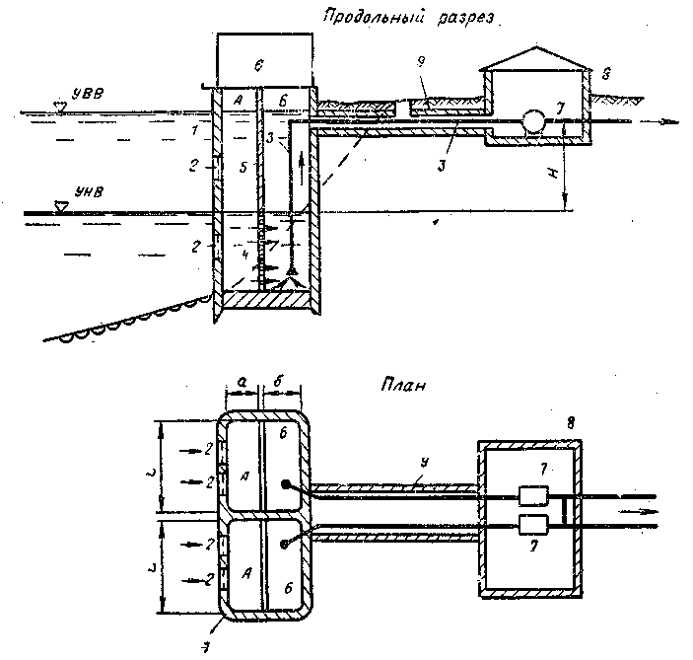
Рис. 3.6. Раздельный водоприемник берегового типа
Раздельный водоприемник берегового типа (рис. 3.6) представляет собой железобетонный колодец 1, передняя стенка которого выходит непосредственно в русло реки. Вода поступает в водоприемник через входные окна, расположенные в передней стенке колодца, и забирается насосами через всасывающие трубы 3. Для осуществления предварительной грубой механической очистки входные окна снабжаются решетками, предотвращающими занесение внутрь водоприемника относительно крупных предметов. Кроме того, на пути от входных окон к всасывающим трубам вода проходит через сетки 4, установленные в перегородке 5. На сетках задерживается значительная часть загрязнений, содержащихся в воде: планктон, водоросли, мелкий сор. Над водоприемным колодцем устраивается служебный павильон 6, из которого осуществляется управление арматурой и механизмом очистки сеток, а также другие операции, связанные с эксплуатацией водоприемных сооружений. Вода, прошедшая через сетки, забирается насосами 7 через всасывающие трубы 3. Всасывающие трубы 3 для защиты от повреждений и для облегчения их осмотра и ремонта иногда располагают в специальной галерее 9. Водоприемный колодец разделяется продольными перегородками на два отделения (А и Б). Это обеспечивает бесперебойность работы водоприемника и позволяет осуществлять периодическую очистку и ремонт водоприемника без прекращения подачи воды. Водоприемники берегового типа имеют в плане круглую, эллипсоидальную или прямоугольную форму, выбираемую в зависимости от места расположения водоприемника, условий обтекания его водами реки, используемого оборудования насосной станции. Размеры водоприемника, его основных элементов и оборудования (сеток, решеток, труб) определяют частично путем гидравлического расчета и частично по соображениям конструктивного и эксплуатационного характера.
Водоприемники руслового типа чаще всего применяют при пологих берегах. В этих условиях требуемые для забора глубины в реке находятся на относительно большом расстоянии от берега. Общая схема водозабора при русловом водоприемнике включает русловой водоприемник, самотечную линию и береговой колодец (рис. 3.7)
От оголовка 1 вода по самотечным линиям 2 подводится к береговому колодцу 3. Его конструкция и оборудование несколько отличаются от обычного водоприемника берегового типа, поскольку вода из источника поступает в него не через входные окна, а по самотечным трубам. В качестве водоприемников русловых водозаборов применяют затопленные оголовки незащищенного и защищенного типов с постоянным уровнем захвата воды. Трубчатые водоприемники незащищенного типа устраивают в виде наклонных стояков с воронками (раструбами), являющихся продолжением самотечных труб (рис. 3.8).
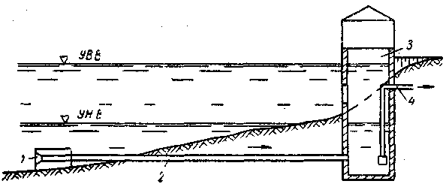
Рис. 3.7. Водоприемник руслового типа:
1 – оголовок; 2 – самотечные трубы; 3 – береговой колодец; 4 – к насосам

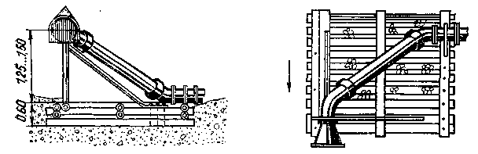
Рис. 3.8. Трубчатый незащищенный затопленный водоприемник
Входные отверстия раструбов обращены в сторону течения реки и перекрываются сороудерживающими решетками. Сороудерживающие съемные решетки делают из стержней с просветами 30–50 мм. Стержни решетки устанавливают вертикально или с небольшим наклоном в сторону течения, что позволяет очищать решетку от сора граблями и баграми (с лодки). Для уменьшения обмерзания внутриводным льдом стержни покрывают гидрофобными материалами (резиной и др.). Самотечные водоводы русловых водозаборов прокладывают из железобетонных, асбоцементных или чугунных труб. Наиболее часто для этого используют стальные трубы с усиленными стыками и надежной противокоррозионной изоляцией. Стальные трубы хорошо сопротивляются ударам плавающих предметов и не разрушаются при образовании под ними местных временных промоин. Трубы укладывают в русле реки в неглубокой траншее, ниже дна реки на 0,5 – 1,0 м, что предохраняет их от ударов тяжелыми предметами и истирания донными наносами. Сверху траншею укрепляют каменной наброской. Самотечные водоводы прокладывают в две линии труб, что обеспечивает надежную работу водозабора на случай аварии (позволяет поочередно промывать самотечные трубы, создавать в трубах незаиляющие скорости путем выключения одной линии при малом водозаборе) или в паводок, когда река несет много взвесей. Диаметр самотечных водоводов определяют по скорости движения воды в них при пропуске расчетного расхода по двум линиям труб. При эксплуатации самотечных водоводов не исключено засорение входных решеток и труб. Для удаления сора и наносов самотечные трубы промывают обратным током воды с большой скоростью (до 2,5 м/с). Береговой приемно-сеточный колодец располагают на незатопляемом месте, ближе к реке, чтобы не удлинять самотечную линию. Форма колодца в плане обычно круглая, реже овальная. Размеры приемно-сеточных колодцев определяются из условия размещения в них оборудования: самотечных и всасывающих труб, арматуры, сеток для процеживания воды, грязевых насосов для удаления наносов (рис. 3.9).
Приемно-сеточный колодец (рис. 3.9) разделяется продольной стенкой на две секции. Это позволяет ремонтировать или очищать одну секцию, не прекращая работы другой. Для задержания мелких плавающих предметов между самотечными и всасывающими трубами в приемно-сеточном колодце устанавливают перегородку с окнами, в которых размещают съемные сетки из нержавеющей проволоки с ячейками около 5 мм в свету. В каждом окне устанавливают две сетки одну за другой. Во время чистки одной сетки вода процеживается через другую. В приемно-сетчатом колодце происходит осаждение песка и взвесей. Большая часть взвесей выпадает в первом отделении, до сеток. Для скопления песка и ила первое отделение углубляют на 1–1,5 м ниже конца самотечной линии, а между первым и вторым отделением устраивают порог высотой 0,5–1 м. Во втором отделении колодца (после сеток) размещают всасывающие трубы наносов.
Для приема подземных вод применяются сооружения следующих типов: вертикальные и горизонтальные водозаборы, каптажи.

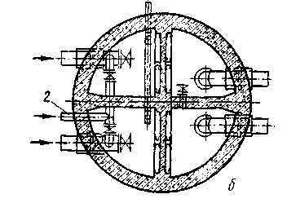
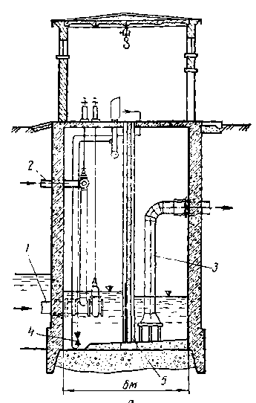
б
а
Рис. 3.9. Приемно-сеточный колодец: а – разрез; б – план; 1 – самотечные трубы;
2 – промывные трубы; 3 – всасывающие трубы; 4 – водоструйный насос
(гидроэлеватор); 5 – сетки; 6, 7 – задвижки

К вертикальным водозаборам относятся шахтные колодцы и буровые скважины. Те и другие носят также общее название – колодцы. Колодцы имеют три основные части: ствол, или шахту, – вертикальные горные выработки, с помощью которых достигают водоносного пласта; водоприемную часть – выработку, углубленную в водоносный пласт, через которую забирают подземную воду из водоносной породы; устье, или оголовок, защищающие колодцы от загрязнений и служащие для вентиляции и сообщения с полостью колодца. В рыхлых породах стенки колодцев крепят для предотвращения обвала (рис. 3.10).

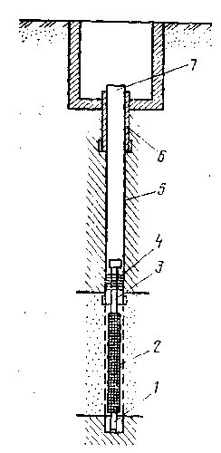

Рис. 3.10. Схема водозаборной скважины:
1 – отстойник фильтра; 2 – фильтр (рабочая часть); 3 – надфильтровая труба;
4 – сальник; 5 – ствол; 6 – направляющая труба (кондуктор); 7 – устье
Горизонтальные водозаборы – дренажные трубы или галереи, заложенные в водоносном пласте с небольшим уклоном и отводящие подземную воду самотеком в приемные (сборные) камеры. Их применяют преимущественно для добывания неглубоко залегающих (до 6–7 м) грунтовых вод при малой (1–3 м) мощности водоносных пластов (рис. 3.11).
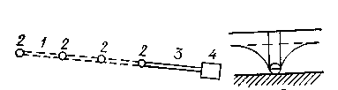
а б
Рис. 3.11. Схема горизонтального водозабора:
а – в плане; б – в разрезе

Каптажи (от франц. le captage) представляют собой сооружения для захвата и отвода ключевой (родниковой) воды (рис. 3.12).

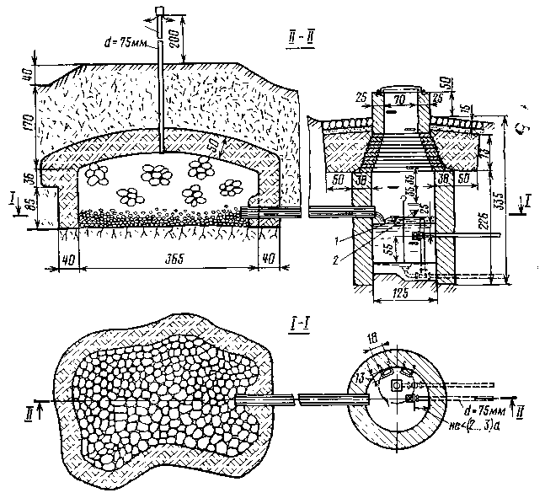
Рис. 3.12. Простейший каптаж восходящего источника с каменной наброской:
1 – рабочий уровень; 2 – предельно наивысший уровень
4. Технические средства водоподачи
4.1. Классификация насосов
Еще в глубокой древности для подъема воды на какую-то высоту люди использовали простейшие водоподъемники, т. е. устройства, позволяющие изменить запас энергии, которой обладала жидкость до ее подъема. Постепенно эти устройства совершенствовались и превратились в машины. Машиной называется устройство, преобразующее получаемую энергию в механическую работу. Если рабочим телом в ней является жидкость, то такая машина называется гидравлической.
Насосами называют машины, предназначенные для создания потока жидкости. Отличие насоса от других водоподъемников в том, что он, как правило, обладает способностью всасывания и нагнетания жидкости. С помощью насоса можно поднимать жидкость на определенную высоту или создавать в трубопроводной системе (например, в системе смазки автомобиля) избыточное давление.
В зависимости от механизма передачи энергии жидкости насосы подразделяют на две группы: динамические и объемные.
Динамическим называют насос, в котором жидкость перемещается под силовым воздействием на нее в камере, постоянно сообщающейся с входом и выходом насоса.
К этой группе относятся лопастные (центробежные, осевые и диагональные) и насосы трения (вихревые, центробежно-вихревые, дисковые, шнековые и др.), а также ленточные водоподъемники.
Объемным называют насос, в котором рабочая жидкость перемещается вследствие периодического изменения объема занимаемой ею камеры, попеременно сообщающейся с входом и выходом насоса.
К этой группе относятся: поршневые, плунжерные, крыльчатые, шланговые, водокольцевые, вакуумные и другие насосы, а также воздушные водоподъемники.
Насос сам по себе не в состоянии перекачивать воду. Так как ее нужно подвести и отвести от него, а рабочий орган должен получить энергию от какого-то двигателя (от электромотора или двигателя внутреннего сгорания), то необходимо иметь всасывающий и нагнетательный трубопроводы, а также запорную (задвижки и краны) и измерительную (вакуумметр и манометр) арматуру.
Насосная установка (рис. 4.1) состоит из всасывающего трубопровода 1, насоса 2, напорного трубопровода 3, запорной 4 и измерительной 5 арматуры. Насос, приводимый в действие движителем любого вида (электродвигателем, двигателем внутреннего сгорания, паровой машиной или вручную), забирает воду из нижнего бьефа (НБ) и подает в верхний (ВБ).
В состав насосной станции входят: водозаборное сооружение (1), здание насосной станции (2), в котором размещают минимум две насосные установки (3), внестанционный напорный трубопровод (4), водовыпуск (5) (рис. 4.2).
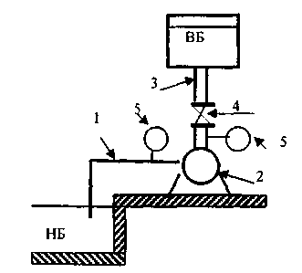

Рис. 4.1. Схема насосной установки

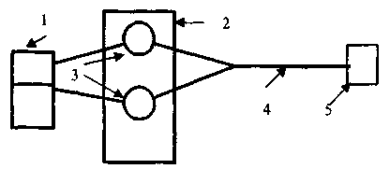

Рис. 4.2. Схема насосной станции:
1 – водозаборное сооружение; 2 – здание насосной станции; 3 – насосные установки;
4 – внестанционный напорный трубопровод; 5 – водовыпуск

Гидротехнический узел машинного водоподъема включает водоподводящее сооружение 1 (трубопровод или канал), насосную станцию 2, водоотводящее сооружение 3 (рис. 4.3). Кроме этого, в его состав могут входить различные гидротехнические сооружения (дамбы, трубы-регуляторы и др.).
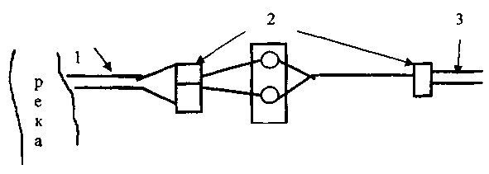
Рис. 4.3. Схема гидротехнического узла машинного водоподъема:
1 – водоподводящее сооружение (трубопровод или канал); 2 – насосная станция;
3 – водоотводящее сооружение

4.2. Основные и дополнительные параметры насосной установки
Насосная установка с любым насосом имеет следующие основные параметры:

1. Расход (подача, производительность) – это объем воды, проходящий через выходной патрубок насоса в единицу времени. Обозначается Q, имеет размерность м³/с, м³/ч.
2. Напор – это количество энергии, которое получила жидкость, пройдя через насос, выраженное в метрах водяного столба. Обозначается Н, м. Эта энергия тратится на преодоление высоты подъема и сопротивление трубопровода, т. е.

Н = Н_{г} + h_{тр.}, (1)
где Н – напор насоса, м;
Н_{г} – высота подъема жидкости, или геодезический (геометрический) напор,м;
h_{тр.} – сопротивление трубопровода, т. е. сумма потерь напора (местных и по длине) во всасывающем и нагнетательном трубопроводах, м.
3. Мощность насосной установки может быть потребляемой, эффективной (Ne), т. е. полученной от двигателя, и полезной (N_{пол}), отдаваемой жидкости. Обозначается буквой N, имеет размерность кВт.
Потребляемая мощность определяется при помощи ваттметра, эффективная – по графику N= f (W), а полезная – по формуле.

кВт. (2)
Для воды полезная мощность равна N_{пол} = 9,81 ∙Q ∙ Н (кВт).
4. Коэффициент полезного действия (η) показывает долю энергии, отданной жидкости насосом, по отношению к полученной, т. е.

(3)
Коэффициент полезного действия (КПД) может выражаться и в долях единицы.
К дополнительным параметрам относятся:
- Геометрический (геодезический) напор (Н_{г}) – высота подъема воды, или расстояние между уровнями в ВБ и НБ. (рис. 4.4).

а 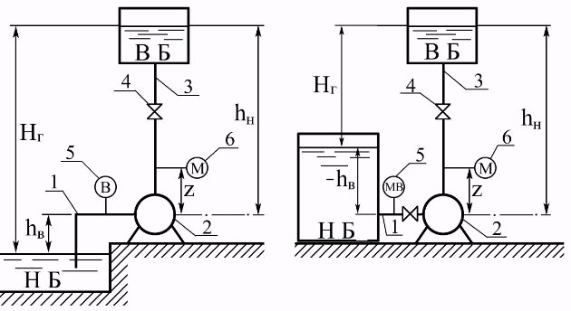 б
Рис. 4.4. Схемы насосной установки:
а – с положительной высотой всасывания;б – с отрицательной высотой всасывания

2. Геометрическая высота всасывания (h_{в}) – расстояние от уровня воды в нижнем бьефе до оси насоса. Она будет положительной, если насос расположен выше уровня воды (рис. 4.4, а), и отрицательной, если его ось расположена ниже уровня воды нижнего бьефа (НБ), т. е. когда насос находится «под заливом» (рис. 4.4, б).
3.Приведенной высотой всасывания (Н_{п.в.}) называется сумма геометрической высоты всасывания и потерь напора во всасывающем трубопроводе

Н_{п.в.} = h_{в} + h_{в.тр} . (7)
4.Вакуумметрической высотой всасывания (Н_{вак}) называется показание вакуумметра, выраженное в метрах водного столба перекачиваемой жидкости.
(8)
где: v_{в} – скорость во всасывающем трубопроводе, м/с;
h_{в.тр} – потери во всасывающем трубопроводе, м.
Формула (8) с учетом формулы (7) примет следующий вид:
(9)
5.Геометрическая высота нагнетания (h_{н}) – есть расстояние от оси насоса до уровня воды в верхнем бьефе. Она может быть положительной (см. рис. 4.4, а) и отрицательной (рис. 4.5).

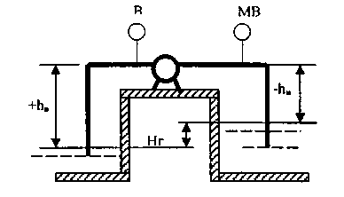
Рис. 4.5. Схема насосной установки с отрицательной высотой нагнетания
Приведенной высотой нагнетания (Н_{п.н}) называется сумма геометрической высоты нагнетания и потерь напора в нагнетательном трубопроводе.

Н_{п.н} = h_{н} + h_{н.тр}. (10)
4.3. Характеристики насосов
Для лопастных насосов в идеальных условиях (перекачивается идеальная жидкость рабочим колесом с бесконечным количеством лопаток) теоретическая связь параметров (напора, подачи, мощности КПД) является линейной. Реальные условия делают эту связь криволинейной, не поддающейся математическому описанию формулами. Поэтому ее устанавливают экспериментально, путем испытаний на специальных стендах при постоянном числе оборотов рабочего колеса. Результаты испытаний изображают в виде графиков зависимости напора, мощности и КПД насоса от его подачи, которые называются частными характеристиками. Они строятся на одном поле с соответствующими шкалами (рис. 4.7) и заносятся в каталог, с помощью которого и подбирается насос.
а б
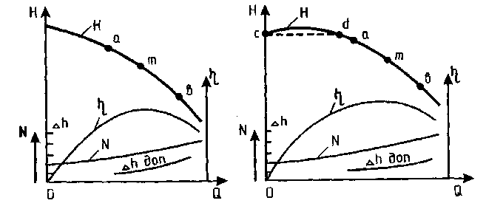
Рис. 4.7. Частные характеристики центробежного насоса:
а – стабильная; б – нестабильная

Иногда с целью уточнений частных характеристик производят испытания насоса, установленного в насосной станции. Такие уточненные характеристики называют рабочими.
На рис. 4.7 буквой Н обозначена напорная характеристика Н = f(Q), которая показывает, что с увеличением подачи от 0 на графике «а» напор плавно уменьшается, в то же время на втором графике «б» напор сначала несколько увеличивается, а потом уже плавно уменьшается.
Первый случай свидетельствует о стабильной работе насоса, так как одной подаче соответствует одно значение напора, на втором, в зоне с-d одной подаче соответствует два напора, что делает работу насоса нестабильной и эксплуатировать его в этой зоне нельзя.
Наиболее эффективно насос будет работать в зоне между точками а и б, которая соответствует наибольшим значениям КПД (кривая h = f(Q) и носит название «рабочая область насоса».
Рабочая область насоса – это диапазон изменений подачи и напора, соответствующий КПД, которые отличаются от максимального значения (точка m на рис. 4.7) не более чем на 10 % (зона а-б).
Кривая, обозначенная буквой N (см. рис. 4.7), называется мощностной характеристикой и показывает функциональную связь мощности и подачи N = f(Q). При закрытой задвижке на напорном трубопроводе (Q = 0) потребляемая насосом мощность минимальная и это облегчает пуск электродвигателя, так как он не будет испытывать перегрузок.
На рис. 4.8 показаны частные характеристики центробежных насосов типа Д, которые получены при заводских испытаниях и помещены в каталог насосов, поэтому их называют типовыми.
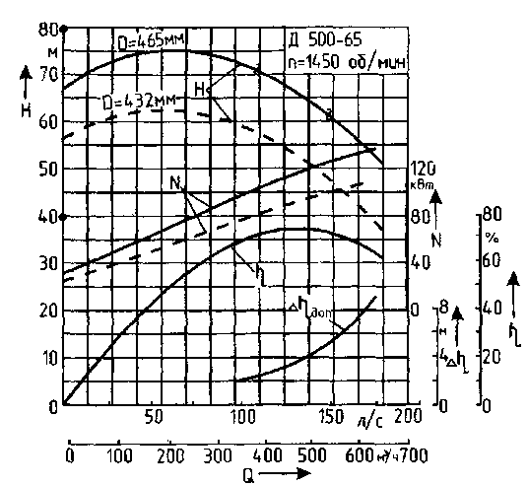
Рис. 4.8. Типовые частные характеристики центробежных насосов
Для того чтобы не производить испытаний насоса каждый раз, когда меняется число оборотов, применяют универсальные характеристики (рис. 4.9). Они позволяют судить о подаче (Q), напоре (Н) и КПД при всех практически возможных частотах вращения рабочего колеса.
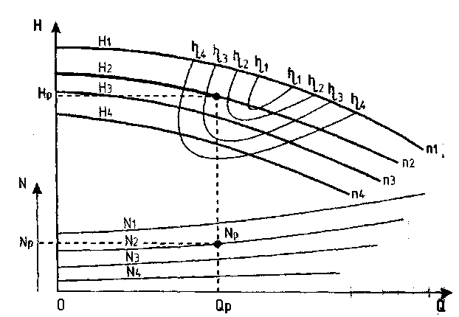
Рис. 4.9. Универсальная характеристика центробежного насоса
4.4. Всасывающие, подводящие и напорные трубопроводы
Всасывающие трубопроводы подводят воду от камер водозаборных сооружений к всасывающим патрубкам насосов. Давление в них может быть меньше атмосферного, поэтому они должны быть герметичны. Всасывающие трубопроводы прокладывают только стальные. Если насосы работают только с отрицательной высотой всасывания (находятся «под заливом»), то трубы, транспортирующие воду к насосам, называют подводящими.
Прокладывают трубы с подъемом к насосам для того, чтобы не образовывались воздушные мешки. Входная часть заглубляется под минимальный уровень воды настолько, чтобы не попадал воздух через воронку, формирующуюся при работе насоса. Всасывающие трубопроводы проектируют по возможности короткими (до 30 м) с минимальным числом стыков, поворотов и переходов (резкие переходы и повороты не допускаются), чтобы потери напора в них были небольшими. Число таких трубопроводов принимают равное числу насосов. Всасывающие трубопроводы вне здания насосной станции прокладывают на опорах, устанавливаемых с учетом глубины промерзания грунта. Внутри здания всасывающие трубопроводы диаметром более 300 мм прокладывают выше пола, а диаметром до 300 мм – как выше, так и ниже (в специальных каналах) пола. Заполняют их водой перед пуском основных насосов с помощью вакуумных насосов с водовоздушными баками. Для предотвращения опорожнения при отключении насосов на всасывающих трубопроводах диаметрами до 400 мм допускается устанавливать специальные приемные клапаны, закрытые сеткой, работающие как обратные, хотя это и приводит к возрастанию гидравлического сопротивления. Если насос в отдельные периоды работает с отрицательной высотой всасывания, то для возможности его отключения или замены всасывающие трубопроводы оснащают запорной арматурой (укороченными задвижками, имеющими меньшие габаритные размеры и массу, чем обычные), или дисковыми затворами, рассчитанными на небольшое давление.
Расчет всасывающих труб заключается в определении размеров ее отдельных элементов (рис. 4.10).
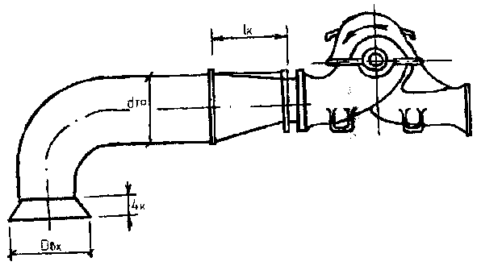
Рис. 4.10. Схема всасывающей трубы насоса
Расчетная формула для определения диаметров имеет следующий вид:
, (20)
где Q_{р} – расчетный расход насоса, м³/с;
v_{оп} – оптимальная скорость движения воды.
На входе во всасывающую трубу, скорость принимается равной 0,6–0,8 м/с, а в трубе она равна 1,0–1,5 м/с. Переход от большого диаметра трубы к меньшему осуществляется при помощи одностороннего конуса с горизонтальной верхней образующей, которая препятствует защемлению воздуха.
Длина переходного конуса определяется по формуле

ℓ_{к} = (3 – 4) ∙ (d_{тр} – d_{в.п}) , (21)
где d_{тр} – диаметр трубы;
d_{в.п} – диаметр всасывающего патрубка.
Подводящие трубопроводы находятся всегда под избыточным давлением воды и поэтому выполняются не только стальными, но и железобетонными (сборными и монолитными) как с подъемом, так и с понижением к насосу. В зданиях насосных станций, оборудованных вертикальными центробежными или осевыми насосами, подводящие трубопроводы выполняют в бетонных армированных блоках, находящихся у основания здания. Их форма показана на рис. 4.11. Камерный подвод (рис. 4.11, а) применяют при сравнительно небольшой подаче насосов с диаметром рабочего колеса менее 87 см. Для крупных насосов применяют коленчатый подвод (рис. 4.11, б и в).

а б в
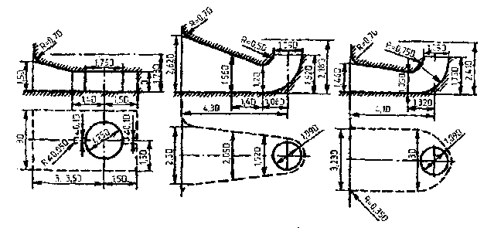
Рис. 4.11. Формы подводящих трубопроводов:
а – с камерным подводом; б и в – с коленчатым подводом

Напорные трубопроводы отводят воду от насосов и транспортируют до водовыпускного сооружения. Различают внутристанционные и внестанционные напорные трубопроводы. На трубопроводах, расположенных внутри здания насосной станции, размещают: запорную (задвижки), предохранительную (обратные клапаны), измерительную (водомеры) арматуру.
Число внестанционных напорных трубопроводов может быть меньше количества установленных насосов, т. е. 2–3 насоса объединяют для работы на одну нитку напорного трубопровода (рис. 4.12).

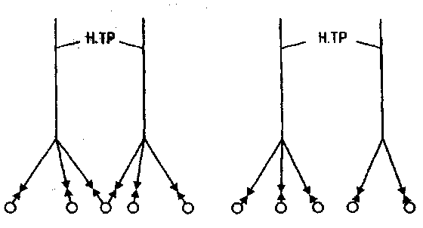
Рис. 4.12. Схемы объединения напорных трубопроводов
Материал трубопроводов выбирают в зависимости от расчетного давления и диаметра. Расчетное давление определяют исходя из высоты подъема воды и потерь напора в трубопроводе с учетом повышения давления при возможном возникновении гидравлического удара.

4.5. Запорная (задвижки) и контрольно-измерительная аппаратура

К основным параметрам трубопроводной арматуры относят диаметр условного прохода (D_{у}) и условное давление рабочей среды (ρ_{у}).
Диаметром условного прохода (D_{у}) называют номинальный внутренний диаметр трубопровода, на котором устанавливают арматуру.
Условным давлением (ρ_{у}) является наибольшее избыточное рабочее давление при температуре рабочей среды 20 ^{о}С.
В каталогах трубопроводной арматуры обычно указывают и ее рабочее и пробное давления. Рабочим называют наибольшее избыточное давление, при котором арматура работает длительное время при рабочей температуре жидкой среды, а пробным – избыточное давление, при котором арматуру и соединительные части трубопроводов подвергают гидравлическим испытаниям на прочность и плотность. При температуре рабочей среды 20 ^{о}С рабочее давление равно условному значению. При определении условного давления и подборе необходимой арматуры допускается превышение до 5 % фактического давления над указанным условным значением.
Запорная арматура предназначена для перекрытия потока воды в трубопроводах. К ней относят задвижки, дисковые затворы, вентили, краны.
Задвижки служат для частичного или полного закрытия трубопровода. Проход задвижки перекрывают запорными дисками, управляемыми винтовым шпинделем. Задвижки по конструкции запоров дисков делят на параллельные и клиновые, а по конструкции шпинделя – с выдвижным и невыдвижным шпинделем (рис. 4.13, а, б и рис. 4.14). В параллельных задвижках проход корпуса перекрывается двумя дисками, которые при полном закрытии отверстия раздвигаются в стороны опорным клином и уплотняют зазоры. В клиновых задвижках уплотнение прохода достигается за счет клинообразной формы запорного диска.\

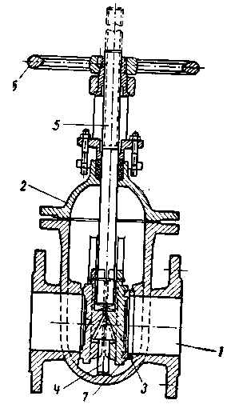  б  а | 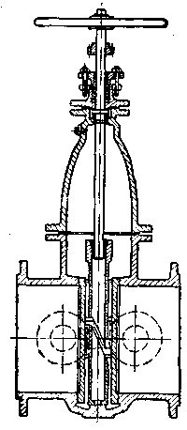 | 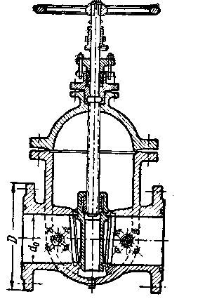
Рис. 4.13. Параллельная задвижка:  а – с выдвижным шпинделем;  б – с невыдвижным шпинделем |  | Рис. 4.14. Клиновая  задвижка с невыдвижным шпинделем

Задвижки по форме могут быть плоскими, овальными, круглыми.
При низких значениях давления жидкости применяют плоские задвижки, при средних значениях – овальные, а при высоких – круглые.
Достоинство задвижек любой конструкции – хорошая герметичность при перекрытии трубопроводов. К недостаткам относятся значительные габаритные размеры и их масса, неравномерное изменение гидравлического сопротивления при закрытии.
Дисковые поворотные затворы в отличие от задвижек имеют меньшие габаритные размеры и массу, лучшие гидравлические характеристики, более высокую надежность в работе. Коэффициент гидравлического сопротивления ξ при полностью открытом затворе несколько больше, чем при полностью открытой задвижке. Это объясняется тем, что в открытом состоянии диск несколько уменьшает проходное сечение трубопровода. При закрытии затвора значение коэффициента гидравлического сопротивления ξ изменяется незначительно, чем при закрытии задвижки. Поэтому при равномерном закрытии задвижки и затвора одинаковых диаметров за одно и то же время давление в трубопроводе, оснащенном задвижкой, повышается на большие значения, чем в трубопроводе, оснащенном затвором. Дисковые поворотные затворы выпускают диаметрами Д_{у}=100 – 2800 мм как с уплотнением по диску, так и с уплотнением по корпусу. Затворы с уплотнением по диску обеспечивают одностороннюю герметизацию при направлении потока жидкости к диску со стороны вала. Затворы с уплотнением по корпусу обеспечивают двустороннюю герметизацию (рис. 4.15).

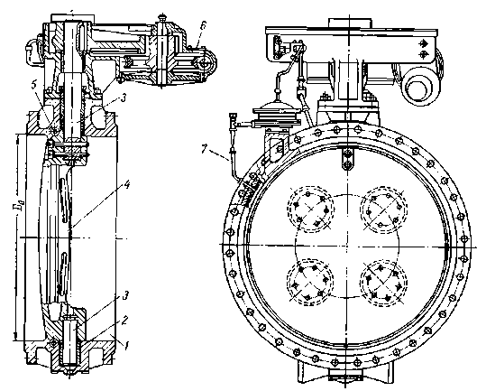
Рис. 4.15. Поворотный дисковый затвор (дроссель) с электроприводом:
1 – корпус; 2 – опора; 3 – полуось; 4 – поворотный диск; 5 – шланг уплотнения;
6 – электропривод; 7 – подача сжатого воздуха для уплотнения

Вентили изготавливают относительно небольших диаметров. Их открывают и закрывают с помощью золотника, насаженного на шпиндель. Степень открытия можно определить по высоте подъема шпинделя. Для подъема и опускания золотника на шпинделе имеется резьба.
Пробковые краны выпускают небольших размеров. Сечение трубопровода перекрывает поворачивающийся на 90^{о} конусный вкладыш (пробка), притертый к внутренней поверхности корпуса. Поскольку сечение перекрывается очень быстро, процесс перекрытия может сопровождаться гидравлическим ударом.
Обратные клапаны (рис. 4.16) предназначены для автоматического предотвращения обратного тока воды в трубопроводе, например при остановке насосов. Обратные клапаны могут быть подъемные и поворотные.

а  а  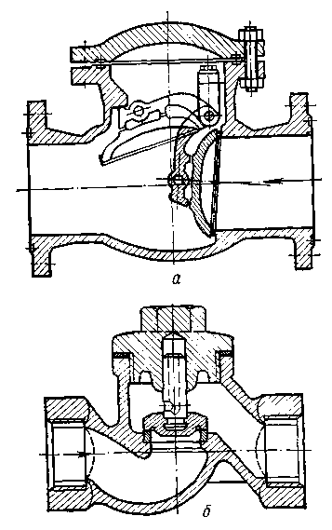 | 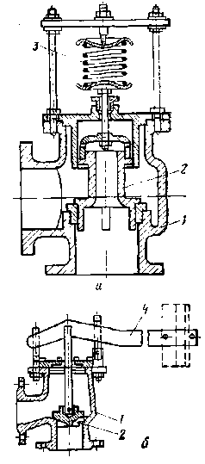  б
б  Рис. 4.16. Обратные клапаны:  а – поворотный; б – подъемный | Рис. 4.17. Предохранительные клапаны:  а – пружинный; б – рычажно-грузовой; 1 – корпус; 2 – клапан; 3 – пружина; 4 – рычаг

Предохранительные клапаны (рис. 4.17) устанавливают на трубопроводах в случае опасности возникновения очень высоких давлений. При повышении давления сверх допустимого значения клапан открывается, давая выход из трубопровода в атмосферу, чем предотвращается дальнейшее его повышение. Для борьбы с гидравлическими ударами, возникающими вследствие внезапной остановки насосов, устанавливают специальные клапаны – гасители удара, открывающиеся при возникновении волны пониженного давления.
Контрольно-измерительная аппаратура служит для осуществления полной или частичной автоматизации работы насосной станции. Она контролирует состояние оборудования и уровненного режима, верхнего и нижнего бъефа, а также подает сигналы в систему автоматики. Для этих целей служат сигнализаторы, датчики уровней, расходомеры.

4.6. Регулирующие и запасные емкости
Резервуары, используемые в системах водоснабжения, различают:
- по форме в плане: круглые и прямоугольные;
- высоте расположения - напорные и безнапорные;
- степени заглубления - подземные и надземные;
- материалу - железобетонные, стальные и др.
По назначению резервуары бывают: запасные, регулирующие, запасно-регулирующие, противопожарные, резервуары. Запасные резервуары обеспечивают надежность работы систем водоснабжения, регулирующие резервуары – более равномерную работу насосных станций. Для надежности работы системы водоснабжения обычно устраивают не менее двух резервуаров, которые оборудуются люками и скобами (лестницами) для возможности проведения их осмотра, чистки и ремонта (рис. 4.18).
Подземные резервуары размещают после очистных сооружений, если забор воды из поверхностных источников или после скважин при заборе подземных вод. В резервуарах предусматривают хранение регулирующего и запасного объема на случай пожара или аварии.
В общем виде полный объем (м³) резервуаров

W = W_{рег.} + W_{пож.} + W_{авар.}, (22)
где W_{рег.} – регулирующий объем воды для подачи в бассейны, м³;
W_{пож.} – объем воды для тушения пожара, м³;
W_{авар.} – объем воды для подачи в бассейны в случае аварии на внешних электрических сетях, м³.
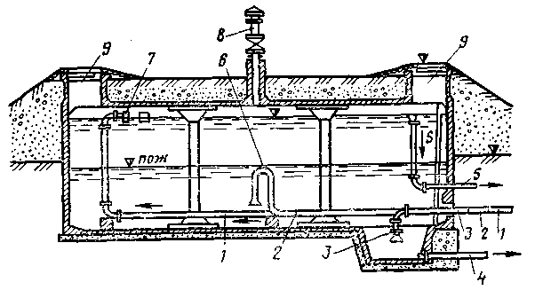
Рис. 4.18. Железобетонный резервуар:
1 – подающая труба; 2 – всасывающая труба хозяйственных насосов; 3 – всасывающая труба пожарного насоса; 4 – спускная грязевая труба; 5 – переливная труба; 6 – изогнутая труба с отверстием для срыва вакуума насосов после сработки хозяйственного запаса воды; 7 – поплавковый клапан; 8 – вентиляционная труба; 9 – лазы

5. Очитска природной и оборотной воды
5.1. Основные требования к качеству воды при культивировании водных организмов
Вода является частью сложной системы единого биологического комплекса. Живые организмы в водоемах подвергаются воздействию различных факторов среды. Важнейшими условиями, определяющими жизнь водных организмов, являются температура, свет, газовый режим и содержание биогенных элементов. Вода содержит различные растворимые и взвешенные вещества, количество и состав которых определяют большое разнообразие ее химического состава. Норматив качества водной среды летних прудов карповых хозяйств для всех областей Республики Беларусь дан в табл. 5.1. Этот состав зависит как от физических условий окружающей среды, так и от биологических и микробиологических процессов, протекающих в водоемах. Взаимообусловленное воздействие абиотических и биотических факторов, а также деятельность человека вызывают существенные различия в гидрохимическом режиме водоемов.

Таблица 5.1. Норматив качества водной среды для всех областей
Номер  нормы | Наименование нормы | Единица  измерения | Норма
1 | 2 | 3 | 4
1 | Перепад температуры воды водоисточника относительно воды в прудах | ^{о}С | Не более 5
2 | Максимальное значение температуры поступающей воды | ^{о}С | Не более 28
3 | Окраска, запахи, привкусы |  | Должны отсутствовать
4 | «Цветность» | нм, град | До 565 (до 50)
5 | Прозрачность | м | Не менее 0,75–1,0
1 | 2 | 3 | 4
6 | Взвешенные вещества | г/м³ (мг/л) | До 25
7 | Водородный показатель | рН | 6,5–8,5
8 | Кислород растворенный | г/м³ (мг/л) | Не ниже 5,0
9 | Свободная двуокись углерода | г/м³ (мг/л) | До 25
10 | Сероводород | г/м³ (мг/л) | Отсутствие
11 | Аммиак свободный | г/м³ (мг/л) | Сотые доли
12 | Окисляемость перманганатнаяпри содержании гуминовых веществ | гО₂/м³  (мгО₂/л)  гО₂/м³  (мгО₂/л) | До 15  До 30
13 | Окисляемость бихроматная | гО₂/м³  (мгО₂/л) | До 50
14 | БПК₅ | гО₂/м³  (мгО₂/л) | До 3,0
15 | БПК_{полн.} | гО₂/м³  (мгО₂/л) | До 4,5
16 | Азот аммонийный | г/м³ (мг/л) | До 1,5
17 | Нитриты | г/м³ (мг/л) | До 0,05
18 | Нитраты | г/м³ (мг/л) | До 2,0
19 | Фосфаты | гР/м³ (мгР/л) | До 0,5
20 | Железо общее | г/м³ (мг/л) | До 2,0
21 | Железо закисное | г/м³ (мг/л) | Не более 0,2
22 | Жесткость общая | моль/л  (мг-экв/л) | 4–12 (2–6)
23 | Минерализация | г/кг | 1,0
24 | Общая численность микроорганизмов | млн.клеток/мл | До 3,0
25 | Численность сапрофитов | тыс.клеток/мл | До 5,0

Среди абиотических факторов внешней среды одно из основных мест принадлежит температуре воды, которая оказывает огромное влияние на все процессы жизнедеятельности водных организмов. Температура воды значительно устойчивее температуры воздуха, что обусловлено ее большей теплоемкостью. По этой причине даже значительное повышение или понижение температуры воздуха, отмечающееся в летний и зимний периоды года, не ведет к резким изменениям температуры воды. Устойчивость температуры воды в водоеме характеризуется слабой перемешиваемостью холодных и более теплых слоев воды, имеющих различную плотность. С расслоением температуры в толще воды тесно связаны газовый режим, распределение биогенных элементов и другие гидрохимические показатели.
В жизни гидробионтов температура воды имеет огромное значение. Она влияет как прямо, непосредственно на живые организмы, так и косвенно, посредством других абиотических факторов. Например, важнейшие для жизни физические свойства воды – плотность и вязкость, определяемые количеством растворенных солей, в значительной мере зависят от температуры. То же относится к растворимости в воде газов. По отношению к температуре воды у рыб выработалась определенная видовая специфика, на основании которой они делятся: холодноводные и тепловодные. Воздействуя на многие жизненные функции водных организмов, температура обусловливает их продуктивные возможности. С повышением температуры обменные процессы у рыб ускоряются, и это ускоряющее влияние температуры на скорость обмена веществ и темп развития гидробионтов зависит от их видовой принадлежности, стадии развития и того интервала, в котором повышается температура. Большое влияние температура воды оказывает на питание, пищеварение, белковый, жировой и углеводный обмен рыб. Весьма существенна роль температурного режима в прохождении отдельных звеньев репродуктивного цикла. Так, только при определенной температуре у рыб начинается нерест. От температуры воды также зависит и характер проявления и течения различных болезней у рыб.
Прозрачность воды является одним из основных критериев, позволяющих судить о состоянии водоема. Она зависит от количества взвешенных частиц, содержания растворенных веществ и концентрации фито- и зоопланктона. Влияет на прозрачность и цвет воды. Чем ближе цвет воды к голубому, тем она прозрачнее, и если цвет желтее, тем прозрачность меньше. Прозрачность воды тесно связана с биомассой и продукцией планктона. Чем лучше развит планктон, тем меньше прозрачность воды. Прозрачность является показателем распределения света в толще воды, от которого зависят фотосинтез и кислородный режим водной среды.
Газовый режим водоема определяется растворимостью газов, которая, в свою очередь, зависит от природы газа, температуры воды, величины минерализации, а также от давления. С повышением температуры воды растворимость газов уменьшается. Газы, растворенные в воде, всегда стремятся прийти в равновесие в соответствии с их парциальным давлением в атмосфере. Если их содержание в воде меньше, чем в атмосфере, то происходит поглощение газов водой из атмосферы (процесс инвазии). Когда в воде содержится большое количество газов, чем в атмосфере, то наблюдается их выделение (эвазия) из воды в атмосферу. Сероводород и водород, парциальное давление в атмосфере которых практически равно нулю, в водоемах не накапливаются в больших количествах, так как постоянно происходит их выделение в атмосферу.
Для водных организмов наибольшее значение имеют кислород и углекислый газ. Наличие в воде растворенного кислорода является обязательным условием для существования большинства организмов, населяющих водоемы. Содержание кислорода в воде зависит от соотношения двух противоположно протекающих процессов: первый – обогащающий воду кислородом, второй – уменьшающий его содержание в воде. Обогащение воды молекулярным кислородом осуществляется за счет выделения его водной растительностью в процессе фотосинтеза, а также при поступлении из атмосферы.
Содержание углекислого газа в атмосфере в среднем составляет 0,33 %. При соприкосновении с водой СО₂ частично растворяется и подвергается гидролизу:

СО₂ + Н₂О → Н₂СО₃.
В химическую реакцию с водой вступает лишь незначительная часть СО₂, остальное же его количество находится в свободном виде. Наличие в воде угольной кислоты способствует растворению карбоната кальция и переводу его в гидрокарбонат, обладающий большой растворимостью, чем карбонат кальция.
СаСО₃ + Н₂СО₃ ↔ Са(НСО₃)₂.
Вследствие растворения углекислых солей вода обогащается карбонатами и бикарбонатами. Таким образом, в природных водах углекислота содержится: в свободном состоянии в виде газа, растворенного в воде – СО₂, в виде ионов НСО₃ – гидрокарбонат-ионов, в виде ионов СО₃^{2–} – карбонат-ионов.
В водоемах основным источником СО₂ является бактериальное окисление органических веществ, а также дыхание водных организмов. Отрицательное влияние высокой концентрации углекислоты на жизнедеятельность рыб заключается в том, что рыбы, находясь в угнетенном состоянии, хуже используют кислород, растворенный в воде. При низком содержании кислорода и неблагоприятном соотношении О₂ и СО₂ рыба также хуже использует корм.
Водородный показатель (рН) является одним из важных факторов среды. Наиболее благоприятно для большинства рыб значение водородного показателя (рН), который близок к нейтральному значению. При значительных сдвигах водородного показателя в кислую или щелочную сторону возрастает кислородный порог, ослабляется интенсивность дыхания.
Органическое вещество присутствует в воде в растворенном и взвешенном виде. Его подразделяют: автохтонное и аллохтонное. Запасы автохтонных веществ пополняются за счет фотосинтеза фитопланктона, макрофитов и хемосинтеза некоторых бактерий, а аллохтонных – за счет выноса их с водосборной площади, поступления с атмосферными, а также иногда с бытовыми и промышленными стоками. Доля растворенного органического вещества примерно в сотни раз больше, чем органического вещества в живых организмах и детрите. Полное представление о содержании растворенного и взвешенного в воде органического вещества, прежде всего его стойкой в биохимическом отношении фракции, дают методы анализа перманганатной и биохроматной окисляемости. Эти методы позволяют оценить происхождение органического вещества, скорость его минерализации и интенсивность биопродукционных процессов.

5.2. Роль высших растений и зоопланктона в улучшении качества воды
В формировании качества воды важную роль играют высшие водные растения: тростник, камыш, рогоз, рдест, сусак и др. Поглощая значительное количество биогенных элементов, высшие водные растения снижают уровень эвтрофикации водоемов. Они усваивают и перерабатывают различные вещества (фенолы, ДДТ), способствуя осаждению взвешенных и органических веществ, насыщают воду кислородом, создают благоприятные условия для нереста рыб и нагула молоди, интенсифицируют очистку воды от тяжелых металлов и нефтепродуктов за счет нефтеокисляющих бактерий. В присутствии высших водных растений в 3–5 раз быстрее разлагается нефть. Жизнедеятельность макрофитов способствует всплыванию нефтепродуктов, осевших на дно, и их разрушению. Наиболее перспективными для очистки от нефти являются камыш озерный и рогоз узко- и широколистный. Камыш озерный интенсивно очищает воду от фенолов. Одно растение камыша массой 100г способно извлечь из воды до 4 мг фенола. Помимо фенола поглощаются и его производные (пирокатехин, резорцин, ксилол и др.).
В процессах фотосинтетической аэрации макрофиты играют не меньшую роль, чем фитопланктон. Они способны накапливать 7,52 мг фосфора на 1г сухой массы. Камыш активно аккумулирует марганец, ирис – кальций, осока – железо, ряска – медь. В процессе минерального питания высшие водные растения в природных условиях поглощают и утилизируют в своих органах значительное количество веществ.
Высшие водные растения утилизируют также и азот сточных вод предприятий по производству минеральных удобрений.
Не менее важна роль высших водных растений в регуляции «цветения» воды, поскольку заросшие макрофитами участки водоемов не «цветут». Это объясняется конкуренцией за биогенные элементы, поглощаемые высшими водными растениями. При валовом урожае фитомассы в воздушно-сухом веществе 40 т/га тростник обыкновенный выносит 600–650 кг/га азота, 400 кг/га калия, 200–250 кг/га фосфора, до 200 кг/га кальция, до 400 кг/га хлора, десятки килограммов натрия, магния и др. [3].
Известно, что тростник обогащает кислородом не только воду, но и почву, на которой растет, способствуя усилению процессов окисления. Кислород циркулирует по полым стеблям и проходит в корни по воздухопроводящим побегам, а густые мочковатые водно-воздушные корни растений, как своеобразный механический фильтр, задерживают взвешенные частицы и очищают от них воду. Очень ценна способность тканей тростника детоксицировать различные ядовитые соединения. Достаточно высокие концентрации аммиака, фенола, свинца, ртути, меди, кобальта и хрома не сказываются заметно на его росте и развитии. Тростник является также прекрасным субстратом для развития различных видов прикрепленных водорослей, участвующих в формировании качества природных вод. В обрастаниях высших водных растений в основном встречаются диатомовые, зеленые, в меньшей мере – сине-зеленые и другие водоросли. В большом количестве здесь обнаружены грибы, азотобактер, а также бактерии, способные разлагать крахмал и клетчатку. Вместе с водорослями эти микроорганизмы активно участвуют в самоочищении водоемов. Организмы перифитона очень чувствительны к качеству воды, поэтому многие из них используются для биоиндексации.
Высшие водные растения способны извлекать из воды относительно большие количества урана, радия, тория. В растениях тростника, произрастающего на участках, которые подвергаются воздействию загрязненных вод, накапливается к концу вегетации примерно в 4 раза больше железа, кальция – в 100 раз, магния – в 1,2, азота – в 1,5, фосфора – в 1,3 раза больше, чем в растениях тростника, не подвергающихся влиянию сточных вод [3]. Большую роль в регуляции процессов размножения водорослей играет не только конкуренция за биогенные элементы, но и метаболиты высших водных растений, проявляющие фитонцидные свойства и угнетающие развитие водорослей. Макрофиты в процессе фотосинтеза насыщают воду кислородом, а также затеняют нижележащие слои воды, создавая неблагоприятные условия для жизнедеятельности сине-зеленых водорослей и образования первичной продукции фитопланктона. Таким образом, высшие водные растения играют существенную роль в снижении численности сине-зеленых водорослей, в первую очередь, в небольших водоемах, подверженных «цветению» при эвтрофировании. Эффективное использование их в качестве биофильтров и для удаления из водоема биогенных элементов и органики требует регулярной уборки фитомассы. Иначе после ее отмирания и разложения в водоеме происходит существенное обогащение органическими и биогенными веществами, а также илонакопление, что оказывает стимулирующее действие на «цветение» воды и усиление эвтрофирования. Оставшиеся заросли высших водных растений снижают ценность водоемов в качестве нерестилищ, а участки водоемов заболачиваются. Отрицательно влияет зарастание высшими водными растениями водоемов на внутриводоемные процессы и повышенное испарение воды. Известно, что 1 м² зарослей тростника транспирирует с апреля по октябрь 1 м³ воды. Испарение со свободной поверхности за тот же период составляет 400–700 л/м². Это является одной из причин усиления дефицита воды и ухудшения ее качества.
Роль зоогидробионтов в процессах очистки сточных вод в значительной степени определяется их способом питания. Питаясь бактериями, водорослями, взвешенными веществами, они способствуют осветлению воды. Зоогидробионты являются активными фильтраторами и седиментаторами. Кроме того, простейшие выполняют функцию индикаторов. Активными седиментаторами являются многие спиралересничные и кругоресничные инфузории. Одна особь Carchesium lachmani при питании в течение 1 часа пропускает через свой организм около 30000 бактерий. Седиментаторами являются и многие коловратки.
Фильтрация свойственна многим ракообразным, в том числе дафниям, личинкам комаров Culex и Anophetes, многощетинковым червям Polucheaeta, а из рыб – толстолобику. При фильтрации животные пропускают сквозь имеющиеся у них мелкопористые структуры воду, используя для питания отцеженный материал. При высокой численности дафний они за 1 сутки могут профильтровать весь объем пруда. Скорость фильтрации воды и поглотительная способность ветвистоусых рачков столь велики, что за 1 сутки они потенциально способны поглотить все бактерии, находящиеся в пруду.
Двухстворчатые моллюски (дрейссены, беззубки, перловицы) значительно влияют на химический состав воды. Прямое влияние выражается в усиленном потреблении кислорода в процессе дыхания, косвенное – в том, что в результате выедания ими фитопланктона снижается интенсивность фотосинтеза. В процессе самоочищения водоемов от органических веществ фильтраторы и седиментаторы играют роль потребителей первичной продукции, в свою очередь, служа пищей хищным организмам зоопланктона и планктоноядным рыбам.

5.3. Методы очистки природной и оборотной воды
Вода природных источников, особенно поверхностных, часто не отвечает требованиям, предъявляемым в рыбоводстве к качеству воды. Обычно она замутнена взвесями и загрязнена. Употреблять ее без предварительной очистки, как правило, нельзя. Подземные воды, особенно глубокие, прозрачны, чисты и не требуют очистки. Однако нередко имеют повышенную минерализацию, содержат много железа, сероводорода, фтора. В таких случаях подземные воды также нуждаются в улучшении. При заборе подземных вод с неглубоких горизонтов в них могут попадать загрязнения, для ликвидации которых воду приходится подвергать обеззараживанию (дезинфекции).
Изменением состава примесей, находящихся в воде, можно улучшить ее качество в нужном для потребителя направлении. С этой целью вода подвергается переработке на специальных устройствах по улучшению ее качества.
Очистка воды заключается в ее осветлении, обесцвечивании, дезодорации (устранении запахов и привкусов) и обеззараживании.
Удаление из воды взвешенных веществ, т. е. уменьшение ее мутности, называется осветлением.
Устранение коллоидных частиц, обусловливающих цветность воды, называется обесцвечиванием.
Устранение различных запахов и привкусов воды объединяется процессом дезодорации.
Устранение солей, обусловливающих жесткость воды, называется ее умягчением.
Удаление из воды избытка солей железа называется обезжелезиванием.
Уничтожение в воде бактерий носит название обеззараживания воды.
Существуют два метода осветления природной воды: естественный (безреагентный) и искусственный (реагентный). При первом методе сырая вода в естественном виде очищается без применения каких-либо химикатов, сохраняя при этом химический состав осветляемой природной воды. Безреагентное осветление воды может осуществляться двумя способами: пленочного фильтрования и объемного фильтрования. При большой мутности осветляемой воды иногда возникает необходимость предварительного грубого осветления воды в отстойниках, гидроциклонах. При искусственном методе осветления сырая вода подвергается химической обработке, которая в определенной степени изменяет ее химический состав, а также форму и размеры суспензий. Осветление воды искусственным методом осуществляется тремя этапами. На первом, подготовительном этапе сырая вода подвергается обработке различными химическими реагентами. Подготовка воды увеличивает эффективность последующих приемов осветления. Второй этап осветления заключается в осаждении из воды взвешенных частиц. На последнем этапе фильтрацией удаляются из воды мелкие суспензии, не задерживаемые осаждением.
В рыбоводных установках с оборотным использованием воды используют интенсивные и эффективные методы очистки, обеспечивающие требуемое количество оборотной воды с ее минимальными потерями. Технологическая схема очистки воды в них должна обладать надежностью и стабильностью в работе при возможных изменениях ее внешних параметров. Методы очистки воды в рыбоводных установках с оборотным использованием воды подразделяют на четыре группы: физические, химические, физико-химические и биологические. В зависимости от назначения блока очистки в нем может присутствовать тот или иной метод или их комбинация.
Физический метод подразумевает отстаивание, осаждение, фильтрацию и флотацию для удаления твердых отходов из воды. Очистка воды осуществляется в отстойниках различных типов (горизонтальных, вертикальных, радиальных), а также полочных и тонкослойных отстойниках, снабженных какими-либо скребковыми устройствами. Эффективность процесса отстаивания в целом определяется соотношением объема емкости отстойника и скорости протока воды через него. Принцип осаждения присутствует в случае применения центрифуги и гидроциклонов. Они способны не только осветлять воду, но и способствовать удалению некоторого количества азотных соединений из оборотной воды.
Химические методы включают окисление и коагуляцию органических загрязнений с помощью соединений хлора, озона, гидроокисей железа или алюминия, квасцов. Из химических методов все большая роль отводится озону, использование которого основывается исключительно на его стерилизующих свойствах, поскольку озон не разлагает малых концентраций азотистых соединений в воде.
В качестве физико-химических методов применяют метод адсорбции. В качестве сорбентов используются активированный уголь, цеолиты или искусственные смолы.
Биологический метод является наиболее распространенным способом очистки воды и заключается в утилизации загрязнений с помощью микроорганизмов в процессе минерализации, нитрификации и денитрификации.

5.4. Оборудование для механической очистки воды
5.4.1 Отстойники
Если вода находится в покое или движется с очень небольшой скоростью, то содержащиеся в ней взвешенные вещества, плотность которых больше, чем плотность воды, под действием силы тяжести осаждаются, и вода осветляется. Отстаивание происходит в сооружениях, называемых отстойниками, через которые непрерывно протекает вода с небольшой скоростью. Выделяющиеся из воды взвешенные вещества осаждаются на дно отстойника, образуя осадок. Скорость осаждения взвешенных веществ зависит от их формы, размеров, плотности, шероховатости частиц и от температуры воды. Скорость осаждения взвешенной частицы при температуре воды 10 ^{о}С называют гидравлической крупностью частицы.
Вначале отстаивание происходит наиболее интенсивно, но с течением времени по мере выпадения наиболее тяжелых частиц процесс отстаивания замедляется. Для полного осветления воды требуется очень много времени, поэтому на практике задаются степенью осветления воды, т. е. ограничиваются определенной продолжительностью отстаивания. Скорость выпадения взвешенных частиц, следовательно, и продолжительность отстаивания неодинаковы для вод разных источников. При отсутствии данных лабораторных исследований скорость осаждения взвешенных частиц u_{о} ориентировочно принимают:
а) для цветных вод с содержанием взвешенных веществ до 200 – 250 мг/л при коагулировании взвеси u_{о} = 0,35–0,45 мм/с;
б) для мутных вод с содержанием взвешенных веществ более 250 мг/л при коагулировании взвеси u_{о} = 0,5–0,6 мм/с;
в) для мутных вод без коагулирования взвеси u_{о} = 0,12–0,15 мм/с.
В зависимости от направления движения воды отстойники бывают горизонтальные, вертикальные и радиальные. В отстойниках различают зону осаждения, где происходит осаждение взвеси из воды, и зону накопления и уплотнения осадка.
Горизонтальный отстойник – прямоугольный, вытянутый в сторону движения железобетонный резервуар, в котором осветляемая вода движется вдоль отстойника (рис. 5.1).
Для повышения равномерности распределения воды объем отстойника в продольном направлении делят перегородками на коридоры шириной 3–6 м. Дно отстойника выполняют с продольным уклоном 0,01 в направлении приямка. Каждый коридор имеет поперечный уклон ≥ 0,05. В качестве механизированных средств удаления осадка применяют скребковый транспортер, который сгребает осадок в приямок, откуда этот осадок откачивается насосом.

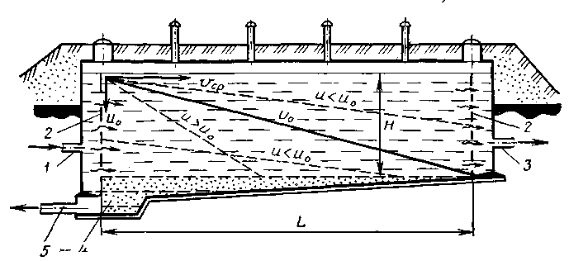
Рис. 5.1. Схема горизонтального отстойника:
1 – подача воды; 2 – дырчатые распределительные перегородки; 3 – выпуск осветленной воды; 4 – приямок;
5 – удаление осадка

Вертикальный отстойник представляет собой круглый или квадратный в плане резервуар с камерой хлопьеобразования водоворотного типа в центральной трубе (рис. 5.2) и с коническим (пирамидальным) днищем с углом наклона стенок к горизонтали 50–55^{о}. В центре отстойника находится камера хлопьеобразования. Осадок, накапливающийся в нижней части отстойника, периодически удаляется (не прекращая работу) самотеком при открытой задвижке на выпускной трубе. Отстаивание воды в отстойнике осуществляется следующим образом. Вода подается в верхнюю часть камеры, где соплами плавно перемешивается, обретая вращательное движение, и через гаситель движется вверх по кольцевому сечению между корпусом отстойника и камерой хлопьеобразования и отводится через сборный кольцевой лоток в отводную трубу. Взвешенные частицы во время восходящего движения воды стремятся опуститься со скоростью выпадения частиц u_{о} вниз.
Радиальный отстойник представляет собой круглый в плане железобетонный резервуар, в который осветляемая вода подводится снизу в центр и изливается через воронку, обращенную широким концом кверху (рис. 5.3). Вокруг воронки располагается цилиндр-успокоитель с глухим дном и дырчатыми стенками. Наличие такого цилиндра способствует более равномерному распределению воды по рабочей высоте отстойника. Вода медленно движется от центра к периферии и сливается в периферийный желоб. Для удаления осадка служит медленно вращающаяся металлическая ферма с укрепленными на ней скребками, сгребающими осадок к центру отстойника, откуда он непрерывно или периодически выпускается или откачивается. Одним концом ферма опирается на опору в центре отстойника, а другим – на тележку, движущуюся по стенке отстойника.
Эффективность работы отстойников зависит от правильно принятых параметров их работы: скорости движения воды, скорости выпадения осадка, времени осаждения взвешенных веществ и равномерности распределения потока воды по сооружению.

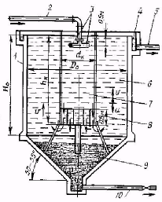

Рис. 5.2. Вертикальный отстойник со встроенной водоворотной камерой хлопьеобразования: 1 – корпус отстойника; 2 – подача воды от смесителя; 3 – сопла; 4 – отводящий периферийный желоб; 5 – отвод осветленной воды на фильтры; 6 – зона осаждения; 7 – камера хлопьеобразования; 8 – гаситель; 9 – осадочная часть; 10 – выпуск осадка
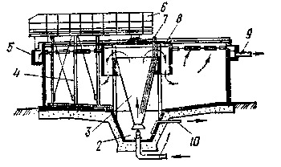

Рис. 5.3. Радиальный отстойник: 1 и 9 – подача исходной и отвод осветленной воды; 2 – приямок для сбора осадка; 3 – диффузор; 4 – вращающаяся ферма для удаления осадка;
5 – сборный кольцевой периферийный лоток; 6 – ходовой мостик; 7 – подача реагентов; 8 – водораспределительный стакан; 10 – сброс осадка

5.4.2 Фильтры
Важной стадией осветления воды является ее фильтрование. Фильтрованием называют процесс пропуска воды через фильтрующий материал, задерживающий нерастворенные примеси. Сооружения и устройства, в которых происходит процесс фильтрования, называют фильтрами. При фильтровании вода проходит через узкие поровые каналы того или иного пористого вещества, которое называется пористой средой фильтрации, или фильтрующим материалом.
Интенсивность процесса фильтрования измеряется количеством воды в м³, прошедшей за 1 ч через 1 м² площади фильтра в плане, поэтому ее принято называть скоростью фильтрации. Поданная на фильтр вода проходит через фильтрующий слой, оставляя в нем взвеси, собирается дренажным устройством и отводится в резервуар чистой воды. Фильтрующая загрузка загрязняется задержанными ею взвесями и требует периодической очистки или промывки водой. Необходимость очистки фильтра определяют по возрастанию потери напора в нем. В начале фильтрования, когда поры фильтрующего слоя свободны, потеря напора в фильтре сравнительно невелика. По мере сужения пор задержанной взвесью она возрастает и, наконец, достигает некоторого предела, при котором фильтр теряет задерживающую способность (грязеемкость). Поэтому, когда потери напора в фильтре достигают предела, его выключают и очищают или промывают.
В зависимости от применяемого фильтрующего материала фильтры можно разделить на две группы – тонкостенные фильтры, в которых используются пленки, ткани, пористые плиты, плотные сетки, тонкие слои порошка, и зернистые фильтры. Существует два вида фильтрования: пленочное и объемное.
В первом примеси задерживаются на поверхности фильтрующего материала. Пленочное фильтрование осуществляется на тонкостенных и медленных фильтрах. Мелкозернистая фильтрующая загрузка, имеющая мелкие поры, вначале задерживает на своей поверхности наиболее крупные частицы. Последние, заклиниваясь в порах, сужают их сечение, благодаря чему начинает задерживаться более мелкая взвесь. Этот процесс быстро прогрессирует, в порах задерживаются все более и более мелкие частицы, а затем коллоиды и даже бактерии. Так на поверхности фильтра образуется фильтрующая пленка с очень тонкими порами. После этого качество фильтрата становится очень высоким. Задержанные пленкой бактерии и органические вещества обусловливают возникновение в ней биологических процессов, включая развитие низших организмов, поглощающих бактерии. Зерна песка обрастают студенистой массой, являющейся хорошим сорбентом. В результате биологических процессов большинство (до 99 %) бактерий, находящихся в воде, задерживается пленкой и погибает.
При объемном фильтровании примеси задерживаются внутри фильтрующего слоя в порах материала. Объемное фильтрование осуществляется на скорых фильтрах с разнозернистой загрузкой (кварцевый песок). При определенных условиях в зернистых фильтрах имеет место комбинированное фильтрование, когда часть примесей задерживается на поверхности, а часть в порах.
Зернистые фильтры применяют для осветления и обесцвечивания поверхностных вод, а также для обезжелезивания подземных вод.
Зернистые фильтры можно классифицировать по нескольким признакам:
- по напору над фильтрующим материалом – на открытые (гравитационные) фильтры, где фильтрование воды происходит под атмосферным давлением, и напорные фильтры, в которых над зернистым слоем создается избыточное давление;
- по скорости фильтрования – на медленные (0,1– 0,2 м/ч), скорые (4–25 м/ч) и сверхскоростные (свыше 25 м/ч);
- по крупности зерен фильтрующего материала в верхних слоях фильтра – на мелкозернистые (до 0,4 мм), среднезернистые (0,4– 0,8 мм) и грубозернистые (свыше 0,8 мм);
- по количеству слоев разных зернистых материалов – на одно-, двух-, трех- и многослойные фильтры;
- по направлению движения фильтрующего потока – на фильтры с нисходящим или восходящим фильтрованием.
Скорый фильтр – это прямоугольный железобетонный резервуар, который загружен кварцевым песком, уложенным на гравийный поддерживающий слой (рис. 5.4). Осветляемая вода по трубопроводу подается на фильтр, проходит через фильтрующую загрузку, в которой задерживаются взвешенные частицы, и собирается дренажной системой. Дренаж выполняют из перфорированных труб. Из дренажа по трубопроводу осветленная вода отводится в резервуар чистой воды. В зависимости от количества воды, поступающей на фильтр, и содержания в ней взвешенных веществ его периодически промывают (через 12–72 ч) обратным током воды. Промывная вода по трубе подается в дренаж, который равномерно распределяет воду по площади фильтра. При движении воды снизу вверх через загрузку фильтрующий слой расширяется, увеличиваясь в объеме, и перемешивается, в результате чего происходит отмывка зерен загрузки от загрязнений. Промывная вода собирается желобами и отводится в карман. В период промывки задвижки на трубах, предназначенных для отвода фильтрата, закрыты.

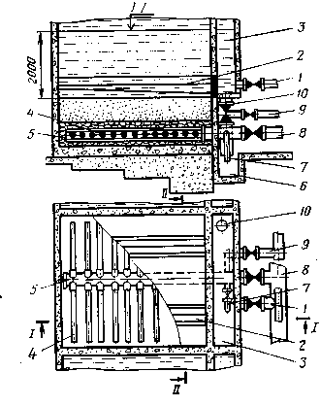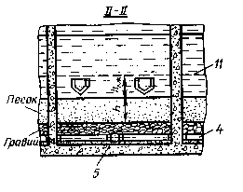
Рис. 5.4. Скорый фильтр:
1 – подводящая воду труба; 2 – желоб для отвода промывной воды; 3 – карман; 4 – дырчатая труба; 5 – коллектор; 6 – сточный канал; 7 – труба сброса первого фильтрата; 8 – подача промывной воды; 9 – фильтрат;
10 – отвод промывной воды; 11 – уровень воды при промывке фильтра

Для очистки пресной воды, загрязненной продуктами жизнедеятельности гидробионтов, в бассейновых хозяйствах применяют комбинированные фильтры.
Комбинированный фильтр КФ-10 применяется в рыбоводных хозяйствах при разведении и выращивании всех видов пресноводных рыб и ракообразных.
Фильтр (рис. 5.5) представляет собой квадратный корпус с конусным дном 1. В верхней части корпуса устроены слив 2 и патрубок 4. Верхняя часть сечения корпуса перекрыта сеткой 5, под которой находится плавающая фильтрующая загрузка, состоящая из полиэтиленовых гранул. Под слоем фильтрующей загрузки размещена кольцевая перфорированная труба 7 с патрубком 8, через который подается сжатый воздух. В нижней части корпуса устроен патрубок 9, через который сливается осадок. В корпусе фильтра через патрубок 10 подается тангенциально вода, которая загрязнена продуктами жизнедеятельности гидробионтов. Вращательное движение воды в корпусе фильтра способствует выпадению в осадок взвешенных частиц с накоплением их в нижней конусной части. Под напором, который создается при помощи насоса, очищаемая вода поднимается вверх через фильтрующий слой плавающей загрузки, где очищается от взвесей и уходит через сливной патрубок 2. Очистка фильтра от накопившегося осадка осуществляется через 24 часа следующим образом:

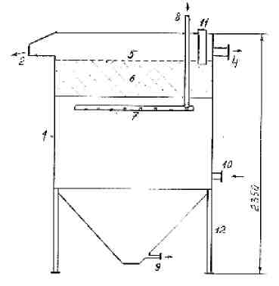 | 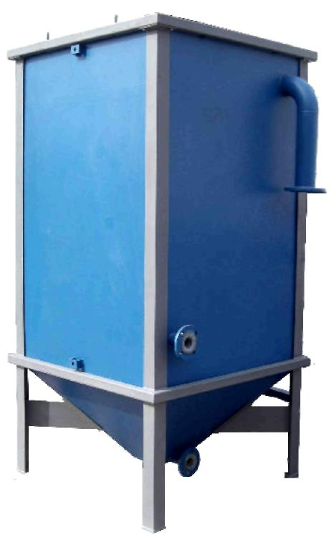
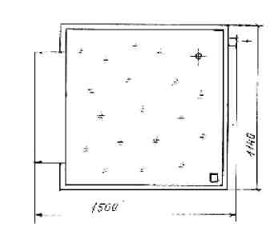
Рис. 5.5. Комбинированный фильтр КФ-10:
1 – квадратный корпус с конусным дном; 2 – слив; 4 – патрубок; 5 – сетка; 7 – кольцевая перфорированная труба; 8, 9, 10 – патрубки

- перекрывается патрубок 10, через который осуществляется подача очищаемой воды;
- открывается патрубок 4;
- через патрубок 8 включается подача сжатого воздуха, который производит барботаж гранул плавающей загрузки в течение 20 минут;
- после выключения подачи сжатого воздуха в течение 30 минут осуществляется отстаивание осадка;
- по завершении отстаивания открывается сливной патрубок 9;
- после завершения слива осадка в работу включается патрубок 10, через который подается вода на очистку;
- через 10 минут после включения подачи очищаемой воды перекрывается патрубок 4 и фильтр продолжает свою работу по очистке воды.
Для очистки воды в замкнутых рыбоводных установках применяют фильтр-гидроциклон.
Фильтр-гидроциклон размещается в цилиндрическом корпусе 1 с конусным дном 2 (рис. 5.6).

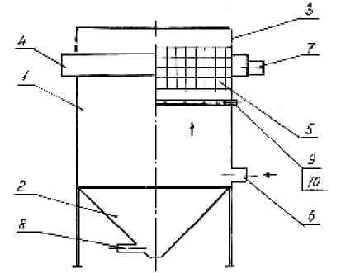 | 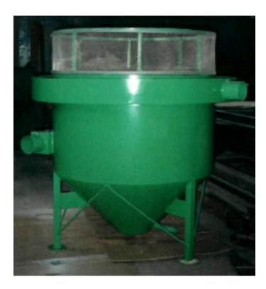
Рис. 5.6. Фильтр-гидроциклон:
1 – цилиндрический корпус; 2 – конусное дно; 3 – кольцевая сетка; 4 – кольцевой лоток; 6 – патрубок; 7 – плавающая полиэтиленовая загрузка; 8 – патрубок слива осадка; 9 – кольцевая перфорированная труба;
10 – патрубок подачи сжатого воздуха

В верхней части устроены кольцевая сетка 3 и кольцевой лоток 4. Внутри корпуса размещена плавающая полиэтиленовая загрузка 7 и патрубок слива осадка 8. Под плавающей загрузкой размещается кольцевая перфорированная труба 9, соединенная с патрубком подачи сжатого воздуха 10. Принцип работы фильтра заключается в следующем. Вода, загрязненная продуктами жизнедеятельности гидробионтов, подается под слой плавающей загрузки через патрубок 6. В корпусе фильтра вода совершает круговое движение, что способствует выпадению осадка в конусном дне. Далее вода поднимается через плавающую загрузку и переливается через сетку и попадает в кольцевой лоток с последующим удалением через патрубок 7. Накопившийся осадок удаляется периодически. Перед удалением отключается подача воды и включается подача сжатого воздуха для барботирования загрузки. После отключения подачи сжатого воздуха осадок отстаивается в конусной части фильтра и сливается через патрубок 8. После этого фильтр вновь готов к работе.
В качестве фильтрующего материала в зернистых фильтрах используют кварцевый песок, керамзит, шунгизит, вулканический шлак. В фильтрах с плавающей загрузкой применяют синтетический материал – пенополистирол. Эффективными, но дорогими материалами являются дробленый антрацит и различные марки активированных углей заводского изготовления (АГ-3, БАУ, ДАУ), которые применяют в сорбционных фильтрах.
Основным рабочим элементом фильтровальных сооружений является фильтрующая загрузка, которая должна соответствовать техническим требованиям. К числу этих требований относятся: необходимый фракционный состав загрузки; надлежащая степень однородности размеров ее зерен; механическая прочность зерен загрузки; химическая стойкость зерен по отношению к фильтруемой воде.
Фракционный состав фильтрующей загрузки и степень однородности размеров ее зерен в сильной степени влияют на правильную работу фильтра. Применение фильтрующего материала более крупного, чем необходимо согласно требованиям, приводит к снижению качества осветления воды. Применение более мелкого фильтрующего материала приводит к перерасходу промывной воды для фильтра. Применение фильтрующего материала, степень неоднородности которого по величине зерен превышает допустимые пределы, ухудшает условия его промывки. При промывке такого фильтрующего материала водой, движущейся снизу вверх, вынос верхних, мелких его фракций начинается раньше, чем придет в движение основная масса зерен загрузки. Так как промывка фильтров должна производиться без выноса из них фильтрующего материала, приходится снижать интенсивность, чтобы прекратить вынос мелких фракций, хотя при этом значительная часть фильтрующего слоя будет промыта недостаточно. Ухудшение условий промывки фильтра, применение весьма неоднородного по крупности материала вызывает ухудшение условий фильтрования. Поэтому существующими нормативными документами регламентируется допустимая степень неоднородности фильтрующего материала.
Крупность и однородность фильтрующего материала определяют ситовым анализом на ряде калиброванных сит. Калибр сита определяется диаметром шара, равновеликого по объему наиболее крупным зернам фильтрующего материала, проходящим еще через данное сито. Результатом установления гранулометрического состава и однородности является построение графика ситового анализа фильтрующего материала, по которому определяются основные показатели фильтрующей загрузки. К ним относятся эквивалентный диаметр зерен, который имеет значение при расчете фильтрующей загрузки, и его коэффициент неоднородности.
Важным показателем качества фильтрующего материала является его механическая прочность. Если фильтрующий материал недостаточно прочен, то во время промывок, когда зерна находятся во взвешенном состоянии и движении, происходит их истирание и измельчение. Из-за отложения измельченных зерен у поверхности фильтрующей загрузки происходит снижение производительности фильтра, а также вынос измельченных зерен при промывке является безвозвратной потерей фильтрующего материала.
Механическая прочность фильтрующего материала оценивается по двум показателям:
а) истираемостью – процент износа материала вследствие трения зерен друг о друга во время промывок;
б) измельчаемостью – процент износа вследствие растрескивания зерен.
Измельчаемость фильтрующего материала не должна превышать 4 %, а истираемость – 0,5 %.
Химическая стойкость фильтрующего материала означает, что материал не должен растворяться в кислой, щелочной и нейтральной средах.

5.5. Биологическая очистка воды
Биологическая очистка воды в замкнутых системах заключается в утилизации растворенных соединений с помощью микроорганизмов посредством процессов минерализации, нитрификации и денитрификации. Конечным продуктом белкового обмена у рыб является аммиак, который составляет около 60–80 % всех азотистых (органических) соединений, постоянно выделяемых рыбой через жабры и почки в воду. Аммиак является токсическим веществом, от которого избавляются при помощи биологической очистки.
Цель биологической очистки в замкнутых системах – превратить аэробные и анаэробные биологические процессы в полезные реакции, ограниченные во времени и пространстве, аналогично процессам самоочищения водоемов в естественных условиях. Процесс очистки осуществляется микроорганизмами, закрепленными на поверхности загрузки, а также взвешенной микробной массой (активный ил). Основные группы микроорганизмов, обитающие в устройствах биологической очистки, – автотрофные и гетеротрофные виды бактерий.
Продукты метаболизма рыб состоят из общего аммония и аммиака (NH₄ + NH₃), растворенного в воде азота, но еще зафиксированного в органических веществах. Гетеротрофные бактерии окисляют органические азотосодержащие компоненты, превращая их в простые неорганические соединения, главными из которых являются вода, углекислый газ (диоксид углерода) и аммиак. Этот первый этап биологической очистки носит название «аммонификация» (минерализация). Скорость аммонификации зависит в основном от температуры и содержания кислорода в воде. Процесс аммонификации не потребляет щелочности воды, но может уменьшать рН воды в результате накопления СО₂, поэтому рН воды должен лежать в пределах от 5,0 до 9,0.
После того как органические соединения переведены гетеротрофными бактериями в неорганическую форму, биологическая очистка вступает в следующую стадию, получившую название «нитрификация». Под этим процессом понимают биологическое окисление аммония до нитритов и нитратов. На практике нитрификацию осуществляет очень ограниченная группа автотрофных микроорганизмов. Процесс происходит в два этапа. На первом этапе аммоний окисляется до нитрата под действием бактерий, называемых Nitrosomos. Затем нитрит окисляется до нитрата под действием другой группы бактерий, называемых Nitrobacter. На этот процесс также оказывают влияние бактерии родов Nitrospira и Nitrosocystis. Окисление аммония под действием бактерий можно выразить следующей реакцией:
NH₄⁺ + OH⁼ +1,5O₂ = H⁺ + NО₂⁼ + 2Н₂О. (23)
Нитритокисляющие бактерии осуществляют следующую реакцию:
NO₂⁼ + 0,5O₂ = NО₂. (24)
Главный итог этих уравнений – превращение токсичного аммония в нитраты, которые гораздо менее ядовиты для рыб.
Процесс нитрификации приводит к окислению неорганического азота. Одновременно идет процесс восстановления неорганического азота – денитрификация. В процессе денитрификации происходит переход азота из нитратов в газообразное состояние. Основными денитрифицирующими бактериями являются Pseudomonas, Achromobakter, Bacillus и др. Если одновременно с нитритами в среде присутствуют аммонийные соли или аминокислоты, то свободный азот выделяется за счет их химического взаимодействия (косвенная денитрификация), когда при прямой денитрификации восстановление нитратов идет до свободного азота. Таким образом, денитрификация в отличие от минерализации и нитрификации уменьшает количество неорганического вещества в воде.
Минерализация, нитрификация и денитрификация являются последовательно процессами, происходящими во вновь запускаемой системе. В установившейся системе они идут параллельно. Запуск и вывод в рабочий режим аппаратов биологической очистки воды в рыбоводных установках с замкнутым циклом водоснабжения являются одним из важных и ответственных периодов их эксплуатации.

5.6. Оборудование для биологической очистки
Существующие приемы биологической очистки в рыбоводных системах можно условно разделить на две неравные группы. Первая, где процессы очистки происходят в естественных условиях в прудах-отстойниках или дренажных канавах и полностью зависят от сезонных условий. Вторая, объединяющая все современные системы, где процессы микробиологической очистки протекают в искусственно создаваемых условиях при помощи специальных сооружений – биофильтров и аэротенков. В хорошо работающем биофильтре (аэротенке) преобладают процессы нитрификации и поэтому эти сооружения еще называют нитрификаторами. Ведущая роль нитрификации определяется узловым положением всех процессов биологической очистки: в ходе ее токсичный для рыб аммиак окисляется до нитритов, а затем нитратов. При включении в цикл системы денитрификации нитраты в анаэробных условиях восстанавливаются до природного газа – молекулярного азота. Нитрификаторы в зависимости от конструктивных отличий делят на аэротенки, погружные биофильтры, орошаемые биофильтры, вращающиеся биофильтры.
Для очистки воды в аэротенке применяется метод суспензирования различных штаммов бактерий, или так называемый активный ил. Схема очистки воды в общем виде представлена на рис. 5.9.
Загрязненная вода из рыбоводных бассейнов отводится в емкость А, в которой подвергается очистке с помощью активного ила. В прилегающем бассейне В происходит дополнительная очистка, освобождение от твердых частиц, далее вода поступает в бассейн С, где подогревается и вновь подается в емкости с рыбой.
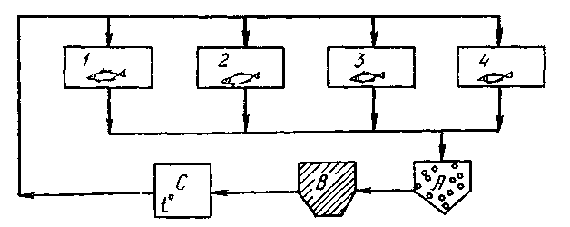
Рис. 5.9. Схема очистки воды с использованием аэротенка:
1, 2, 3, 4 – бассейны с рыбами; А – аэротенк; В – бассейн дополнительной очистки; С – бассейн подогрева воды

Для очистки оборотной воды от загрязнений, поступающих в процессе жизнедеятельности рыбы, используют типовую компактную установку ВИЗа (рис. 5.10), представляющую собой аэротенк со встроенным вторичным отстойником. Размеры аэротенка 15×6×2 м, объем 180 м³ при общем объеме воды в установке 240 м³. Очистка осуществляется в следующем порядке: вода из рыбоводных емкостей самотеком поступает в аэрируемую зону, где вступает в контакт с активным илом, рабочая концентрация которого в этой зоне составляет 3–5 г/л. Ил перемешивается с воздухом, распыленным через фильтроносные трубы. В зоне аэрации органически связанный азот, остатки комбикорма и выделений рыб переводятся в аммоний, который благодаря бактерии Nitrosomos окисляется до нитритов, а последние с помощью Nitrobacter превращаются в нетоксичные для рыб соли азотной кислоты. Из зоны аэрации смесь оборотной воды с активным илом поступает во встроенный отстойник через щель в нижней части конуса, где происходят осаждение ила, фильтрация воды через взвешенный слой ила и денитрификация.
Для биологической очистки воды в установках с замкнутым циклом водообеспечения в настоящее время применяют биофильтры – устройства, использующие прикрепленную микрофлору. Очистные сооружения, использующие активный ил (аэротенки) не получили широкого распространения в основном из-за низкой удельной производительности.
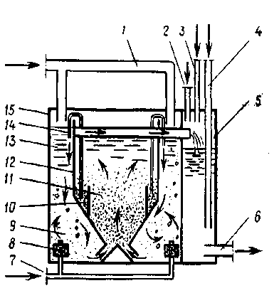

Рис. 5.10.Очистное сооружение ВИЗа: 1 – подача воды из рыбоводных бассейнов на очистку; 2 – отвод неочищенной воды от рыбоводных бассейнов; 3 – подача свежей воды; 4 – подача пара на подогрев воды; 5 – приемный резервуар; 6 – подача очищенной воды на оксигенатор; 7 – воздухопровод; 8 – распылитель воздуха; 9 – аэрируемая зона; 10 – карман для сбора активного ила; 11 – зона фильтрации и отстоя очищенной воды; 12 – встроенный отстойник; 13 –лоток сбора очищенной воды; 14 – эрлифт регенерации активного ила; 15 – аэротенк.
Биофильтры (рис. 5.11) представляют собой емкости, заполненные загрузкой различного типа, на поверхности которой развивается бактериальная пленка, осуществляющая очистку воды. Важнейшей характеристикой биофильтра, определяющей его производительность, является удельная площадь поверхности загрузки. В ранних конструкциях (рис. 5.12) применяли объемную загрузку (гравий, керамзит, раковины моллюсков и т.д.), имевшую удельную площадь поверхности (УПП) 20–100 м²/м³. В настоящее время широко применяют различные виды специальной пластиковой загрузки (сотовая, мелкозернистая, «биошары» с развитой площадью поверхности), имеющие УПП 350–1750 м²/м³,а также биофильтры с регенерируемой песчаной загрузкой (УПП – 3000–4000 м²/м³). Повышение удельной производительности устройств биологической очистки привело к резкому сокращению объема блоков очистки УЗВ. Если у первых УЗВ соотношение объемов рыбоводных емкостей и аппаратов водоподготовки составляло 1: (5–10), то для современных систем этот показатель равен 1: (0,5–1).
Биопленочный реактор

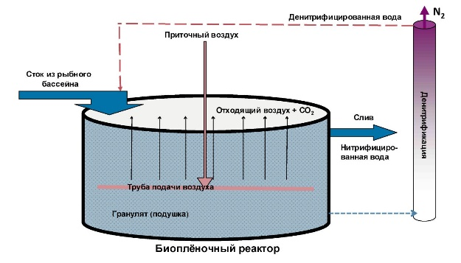
Рис. 5.11. Принцип действия биофильтра
(биологическая нитрификация / денитрификация

Существующие типы биофильтров условно делят на три группы: погружные, орошаемые, вращающиеся.
Поток воды с питательными веществами и кислородом
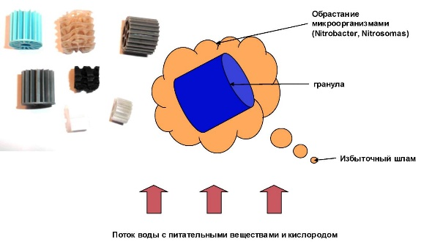
Рис. 5.12. Гранулы, заселяемые бактериями
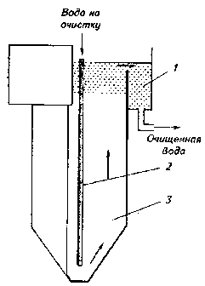
В погружных биофильтрах вся масса загрузки находится ниже поверхности воды в емкости (рис. 5.13).

Рис. 5.13. Биофильтр с песчаной загрузкой: 1 – водосборное кольцо;
2 – водоподающая труба; 3 – загрузка (песок, удерживаемый во взвешенном состоянии током воды)

В устройствах данного типа применяют в основном мелкозернистую регенерируемую загрузку (полимерные гранулы, песок), а также пластиковые элементы с развитой поверхностью. Погружные биофильтры просты в эксплуатации, не требуют создания больших перепадов уровней воды в установке, что позволяет использовать циркуляционные насосы меньшей мощности и работать в широком диапазоне гидравлических нагрузок. Особенностью погружных биофильтров является относительно высокая концентрация кислорода (6–8 мг/л) в поступающей воде на очистку.
В орошаемых (капельных) биофильтрах (рис. 5.14) слой загрузки располагается выше уровня воды в емкости. Биологическая очистка происходит в тонком слое воды, стекающей по загрузке, что позволяет поддерживать оптимальный режим и тем самым увеличивать активность микроорганизмов биопленки по окислению органических соединений. В орошаемых биофильтрах применяют кассетную и сотовую загрузки, а также пластиковые элементы с высокой удельной площадью поверхности. Наиболее совершенной конструкцией орошаемого биофильтра является конструкция в виде закрытой камеры с движением воды сверху вниз и подачей воздуха с помощью компрессора в нижнюю часть фильтра.

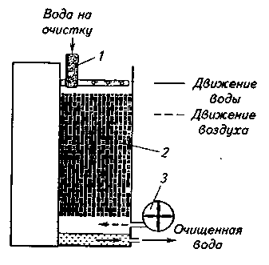

Рис. 5.14. Орошаемый биофильтр:
1 – реактивный ороситель; 2 – загрузка; 3 – воздушный насос

Орошаемые биофильтры имеют высокую окислительную мощность, просты по конструкции, очищают воду с минимальной исходной концентрацией кислорода, но работают в достаточно узком диапазоне гидравлических нагрузок. Применение орошаемых биофильтров в системе очистки требует значительного увеличения перепада уровней воды в системе, вследствие чего возрастает мощность циркуляционных насосов, а также требуются специальные технические решения по равномерному распределению воды по поверхности площади биофильтра.
В некоторых случаях приходится объединять в одном корпусе два биофильтра. Подобную конструкцию имеет биофильтр СПГАСУ (ВНИИПРХ), который в верхней части – типичный орошаемый биофильтр, в нижней – погружной (рис. 5.15).

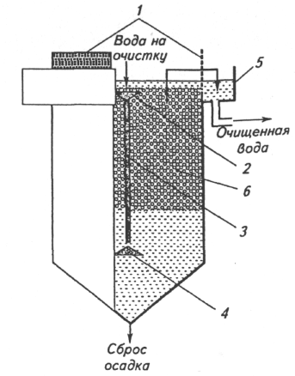

Рис. 5.15. Биофильтр с регенерируемой загрузкой из полиэтиленовых гранул: 1 – сетка; 2 – приемная воронка; 3 – гидроэлеватор; 4 – отбойная тарелка; 5 – водосборное кольцо; 6 – загрузка (полиэтиленовые гранулы диаметром 2,5 мм)

Орошаемая часть биофильтра способствует увеличению интенсивности окисления органических веществ.

Отличительной особенностью вращающихся биофильтров является периодическая смена воздушной и водной среды на поверхности биофильтра (рис. 5.16).
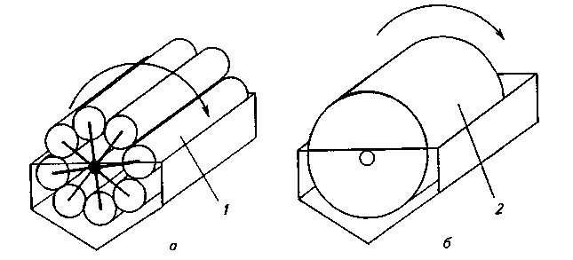
б
а

Рис. 5.16. Вращающиеся биофильтры:
а – «Штеллерматик»; б – «Евроматик»; 1 – перфорированные трубы, заполненные гофрированными пластиковыми дисками; 2 – сетчатый барабан, заполненный пластиковой загрузкой

Это позволяет улучшить кислородный режим системы и тем самым существенно увеличить ее производительность. В конструктивном плане подобные устройства представляют собой вращающуюся систему пластиковых перфорированных труб, заполненных гофрированными полиэтиленовыми дисками («Штеллерматик»), или вращающий барабан, заполненный пластиковыми элементами с большой площадью поверхности («Евроматик»). Вращающиеся фильтры не требуют создания в УЗВ больших перепадов уровней воды, имеют высокую окислительную мощность, способны эффективно очищать воду с незначительной исходной концентрацией кислорода. К недостаткам этих устройств относятся сложность конструкции, наличие дополнительного электропривода и ограниченный объем вращающейся части фильтра.
Эффективность работы биофильтров зависит от многих факторов: температуры, рН, концентрации в воде растворенного кислорода, времени удержания воды в толще загрузки, солености, исходной концентрации загрязнений в воде, подаваемой на очистку, и наличия в ней веществ, ингибирующих деятельность микрофлоры. Установлено, что температурный оптимум находится в пределах 24–30 ^{о}С, оптимальные величины рН – 7,2–7,8, необходимая концентрация кислорода в очищаемой воде – 6–8 мг/л. Повышение солености воды в значительной степени ингибирует активность биопленки. При солености 35 % окислительная мощность биофильтра на 40–45 % меньше, чем в пресной воде. Интенсивность удаления загрязнений на биофильтре связана линейной зависимостью с их концентрацией в поступающей на очистку воде. Например, при исходной концентрации аммония 1 мг/л окислительная мощность биофильтра составляет 0,3NН₄⁺ на 1 м² в сутки, а при увеличении количества аммония в оборотной воде до 3,5 мг/л этот показатель возрастает до 1 г/м ² в сутки.

5.7. Разновидности загрузки биологического фильтра
Важнейшей характеристикой биофильтра, определяющей его производительность, является удельная площадь поверхности загрузки. В ранних конструкциях (рис. 5.12) применяли объемную загрузку (гравий, керамзит, раковины моллюсков и т.д.), имевшую удельную площадь поверхности (УПП) 20–100 м²/м³. В настоящее время широко применяют различные виды специальной пластиковой загрузки (сотовая, мелкозернистая, «биошары» с развитой площадью поверхности), имеющие УПП 350–1750 м²/м³,а также биофильтры с регенерируемой песчаной загрузкой (УПП – 3000–4000 м²/м³).
Основным рабочим элементом биофильтров является фильтрующая загрузка, которая должна соответствовать техническим требованиям. К числу этих требований относятся: необходимый фракционный состав загрузки; надлежащая степень однородности размеров ее зерен; механическая прочность зерен загрузки; химическая стойкость зерен по отношению к фильтруемой воде.
Фракционный состав фильтрующей загрузки и степень однородности размеров ее зерен в сильной степени влияют на правильную работу биофильтра.
Крупность и однородность фильтрующего материала определяют ситовым анализом на ряде калиброванных сит. Калибр сита определяется диаметром шара, равновеликого по объему наиболее крупным зернам фильтрующего материала, проходящим еще через данное сито. Результатом установления гранулометрического состава и однородности является построение графика ситового анализа фильтрующего материала, по которому определяются основные показатели фильтрующей загрузки. К ним относятся эквивалентный диаметр зерен, который имеет значение при расчете фильтрующей загрузки, и его коэффициент неоднородности.
Важным показателем качества фильтрующего материала является его механическая прочность. Механическая прочность фильтрующего материала оценивается по двум показателям:
а) истираемостью – процент износа материала вследствие трения зерен друг о друга во время промывок;
б) измельчаемостью – процент износа вследствие растрескивания зерен.
Измельчаемость фильтрующего материала не должна превышать 4 %, а истираемость – 0,5 %.
Химическая стойкость фильтрующего материала означает, что материал не должен растворяться в кислой, щелочной и нейтральной средах.

5.8. Методы оборудования для обеззараживания воды
Обеззараживание (дезинфекция) воды состоит в уничтожении находящихся в ней живых микроорганизмов, среди которых могут быть патогенные. Обеззараживание воды проводят химическими и физическими методами.
К химическим методам относится обработка воды ионами серебра и озоном, а к физическим – обработка воды ультразвуком и облучение бактерицидными ультрафиолетовыми лучами.
Обеззараживание воды ионами серебра основано на том, что при содержании в воде даже ничтожно малого количества ионов серебра (0,04 мг/л) бактерии погибают. При обеззараживании этим методом пропускают посеребренный песок или через электролизер с серебряными электродами.
Ультразвуковой способ обеззараживания заключается в создании в воде ультразвуковой частоты при помощи специальных генераторов. При этом бактерии погибают в результате механического воздействия волн, ускорения процессов окисления и сворачивания белков.
Обеззараживание воды бактерицидным излучением – это облучение прозрачных подземных вод ультрафиолетовыми лучами с длиной волны около 260 ммк, в результате чего находящиеся в воде бактерии погибают.

5.8.1 Ультрофиалетовое излучение

Ультрафиолетовая установка (рис. 5.7) состоит из корпуса из нержавеющей стали и двух патрубков для выхода и входа воды. Внутри корпуса расположена кварцевая защитная колба, куда помещена ультрафиолетовая лампа (кварцевая ртутная или аргоно-ртутная). Контроль за работой ультрафиолетовой лампы осуществляется с помощью Уф-датчика и блока сигнализации. Световая и звуковая сигнализация предупреждает о необходимости чистить кварцевую лампу от налета или о замене лампы. Принцип работы УФ-установок основан на жестком ультрафиолетовом излучении лампы, которое при попадании на микробные клетки разрушает белковые коллоиды и ферменты их протоплазмы. Преимущество обеззараживания воды бактерицидными лучами состоит в том, что сохраняются природные и вкусовые качества воды. К недостаткам относится невозможность обеззараживания цветных и недостаточно прозрачных вод, содержащих более 0,3 мг/л железа.

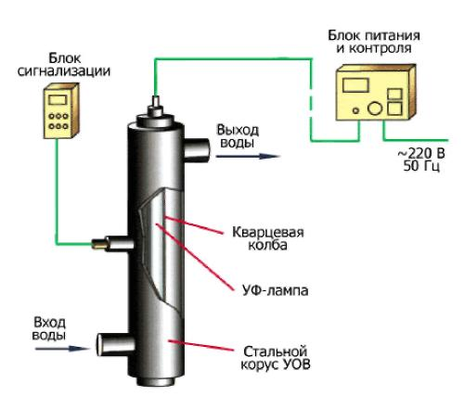

Рис. 5.7. Принципиальная схема ультрафиолетовой
установки для обеззараживания воды

5.8.2 Озонирование

В настоящее время распространенным методом обеззараживания является озонирование воды.
Озон – один из наиболее сильных окислителей, уничтожающих бактерии, споры и вирусы. Кроме того, под воздействием озона одновременно происходит обесцвечивание воды, а также устраняются нежелательные запахи и привкусы. Озон О₃, необходимый для озонирования, получают из атмосферного воздуха в аппаратах-озонаторах путем воздействия на воздух «тихого» (рассеянного без искр) электрического разряда, сопровождающегося выделением озона. Общая схема установки по озонированию показана на рис. 5.8.

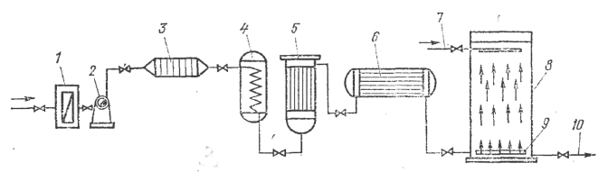
Рис. 5.8. Схема озонаторной установки:
1 – фильтр; 2 – компрессор; 3 – охлаждающее устройство; 4 – устройстводля осушки воздуха; 5 – воздухонагреватель; 6 – блок озонатора; 7 – подача воды;8 – смеситель;
9 – воздухораспределительное устройство; 10 – отвод воды

Озонатор представляет собой горизонтальный аппарат, по типу теплообменника, с вмонтированными в него стальными (нержавеющей стали) трубками. Внутри каждой стальной трубы вставлена стеклянная трубка с небольшой (2–3 мм) кольцевой воздушной прослойкой, являющейся разрядным пространством. Внутренняя поверхность стеклянных труб покрыта графито-медным или алюминиевым покрытием. Стальные трубки являются одним из электродов, а покрытие на внутренней стенке стеклянной трубы – другим. К стальным трубам подводится от трансформатора переменный ток напряжением 8000–10000 В, а покрытие из стеклянных трубок заземляется. При прохождении электрического тока через разрядное пространство происходит разряд коронного типа, в результате которого и выделяется газ – озон. Предварительно осушенный воздух проходит через кольцевое пространство и таким образом озонируется, т. е. образуется озоно-воздушная смесь. Стеклянные трубки являются диэлектрическим барьером, благодаря чему разряд получается «тихим», т. е. рассеянным, без образования искр. При этом до 90 % электроэнергии превращается в теплоту, которую нужно отвести от озонатора. Для этого в межтрубном пространстве озонатора циркулирует охлаждающая вода. Воздух, подаваемый в озонатор, предварительно освобождается от влаги и пыли. Следы влаги, попадая в разрядное пространство озонатора, изменяют характер электрического разряда. Появляются искровые разряды, которые значительно снижают показатели работы озонатора – уменьшается выход озона и примерно в 4 раза возрастает расход электроэнергии (по сравнению с подачей сухого воздуха). Для улавливания пыли воздух пропускают через матерчатые фильтры специальных конструкций, а для удаления влаги устанавливают адсорберы, загружаемые селикагелем. В установке устанавливают два адсорбера, которые работают поочередно, причем во время работы одного другой регенерируется. В процессе сушки воздуха выделяется теплота. Чтобы в озонатор не попал слишком теплый воздух, его подвергают охлаждению. Это достигается пропуском воздуха через теплообменник или в самом адсорбере путем подачи воды через змеевик, располагаемый непосредственно в селикагеле. При введении озона для обесцвечивания и обеззараживания воды его доза составляет 4 мг/л. Продолжительность контакта обеззараживания воды с озоном принимается 5–10 минут.
По мере общего ухудшения качества природных вод все больше приходится заниматься удалением веществ, придающих воде привкусы и запахи, а также токсичных веществ. Как известно, мутность воды обусловлена содержанием нерастворенных, прежде всего грубодисперсных минеральных и органических примесей, а цветность – содержанием минеральных и органических соединений, в которых главную роль играют коллоиды органического происхождения, планктон и другие вещества. Появление в воде привкусов и запахов вызывают минеральные растворенные и коллоидные вещества (сероводород, хлор, железо), а также органические соединения. К ним относятся продукты биологических процессов, происходящих в самих водоемах, вещества, поступающие в водоемы в результате смыва почв и со сточными водами. В результате смыва с полей ядохимикатов и размыва промышленно загрязненных почв, а также со сточными водами в водоемы попадают токсичные вещества.
Выбор метода дезодорации зависит от происхождения запахов и привкусов. Если причиной являются минеральные растворенные и коллоидные вещества, проблема решается деминерализацией, обезжелезиванием, дегазацией воды. Вопрос удаления из воды растворенных органических веществ тесно связан с проблемой удаления из воды и токсичных веществ, находящихся в ней, как правило, в микроскопических концентрациях.
В настоящее время применяют в основном методы окисления и сорбции, причем хорошие результаты дает их комбинирование (окислительно-сорбционный метод). Окислители используются для обеззараживания от бактерий и вирусов. В связи с возросшим загрязнением водоемов органическими соединениями за счет сброса производственных сточных вод значение окислителей в практике очистки воды значительно возросло, поскольку оказалось, что многие химические вещества, присутствующие в воде, разрушаются в той или иной степени под действием окислителей. Образующиеся продукты трансформации могут значительно отличаться от исходных веществ-загрязнителей не только по своей химической структуре и физико-химическим свойствам, но и по своей биологической активности (в том числе токсичности). В практике очистки воды применяют следующие окислители: озон, перманганат калия, хлор. При их применении исчезают запахи привкусы, снижаются или полностью исчезают цветность и окраска, но вместе с тем некоторые химические вещества (пиридин, бензол и его производные, кислоты, альдегиды) в обычных условиях не поддаются действию окислителей, даже такого наиболее сильного из них, как озон. Другие химические соединения окисляются не полностью, в результате чего могут образовываться продукты, придающие воде, запах (поверхностно-активные и фосфорорганические вещества) или окраску (фенолы). В связи с этим применение окисления как самостоятельного метода для устранения органических загрязнений из воды может быть использован только в том случае, если уровень загрязнения колеблется незначительно. Поэтому применение сорбентов для удаления из воды растворенных органических веществ и токсичных соединений является предпочтительным методом.
В качестве сорбента применяют активные угли, получаемые путем активации углеродосодержащих материалов (каменные угли, антрацит, торф, промышленные отходы). Активация заключается в термохимической обработке дробленого и отсортированного материала, в результате чего улетучивающиеся компоненты удаляются, материал уплотняется и приобретает микропористую структуру. Существует два способа сорбционной обработки – добавка активного угля в виде реагента (углевание воды) и фильтрование воды через слой гранулированного, зернистого сорбента в сорбционных фильтрах.
Активные угли применяются в виде порошка (углевание воды) или гранул в качестве загрузки фильтров. Углевание воды имеет ряд недостатков: замачивание и дозирование угля, наличие емкостей для контакта его с обрабатываемой водой и т.д. Поэтому углевание воды используют эпизодически, кратковременно и в небольших дозах, значительно более надежным является применение гранулированных активных углей, используемых в качестве фильтрующей загрузки. Для удаления запахов и привкусов часто применяют следующие угли: березовый (БАУ), торфяной (ТАУ) и косточковый (КАД, АГ-3).
Большинство веществ, вызывающих запахи и привкусы воды, в той или иной степени обладает летучестью. Поэтому снижению запаха и привкуса может способствовать и аэрация вместе с другими способами их устранения. Хороший эффект дезодорации воды достигается также и при использовании озона и марганцовокислого калия в сочетании с активным углем.

5.9. Оборудование для коррекции температуры
Температура – физическая величина, характеризующая состояние термодинамического равновесия системы и являющаяся одним из основных гидрохимических параметров воды. Она характеризуется рядом принципиальных особенностей, обусловивших необходимость применения разнообразных методов и технических средств ее измерения. Для измерения температуры были предложены различные температурные шкалы, но наибольшее распространение получила стоградусная температурная шкала Цельсия. Основной температурный интервал: точка плавления льда 0 ^{о}С и точка кипения воды 100 ^{о}С при нормальном атмосферном давлении. За рубежом наряду с условной температурной шкалой Цельсия используют также шкалу Фарингейта (F º) и шкалу Реомюра (R^{о}).
1 ^{о}С = 1,8 F ^{о} = 0,8R^{о}.
Существуют контактные и бесконтактные методы измерения температуры. Средство для контактного измерения температуры называется термометром. По принципу действия термометры разделяются на три группы: термометры расширения, сопротивления и термоэлектрические.
Действие термометров расширения основано на тепловом расширении (изменение объема) термометрического вещества (жидкостные, газовые) или линейных размеров твердых тел в зависимости от температуры.
Принцип действия термометра сопротивления основан на зависимости электрического сопротивления чувствительного элемента от температуры.
Термоэлектрические термометры (термопары) применяют для измерения очень высоких температур, и поэтому в системах аквакультуры они практически не используются.
Жидкостный стеклянный технический термометр (рис. 5.17, а) имеет заполненный жидкостью (обычно ртутью) резервуар 1, тонкостенную капиллярную трубку 2, пластину 3 с нанесенной на ней шкалой, наружную стеклянную оболочку 4. Такие термометры применяют для измерения температуры от –90 до +30 ^{о}С и выполняются прямоугольной формы или под углом 90^{о} или 130^{о}. Нижняя часть (Б) термометра имеет различную длину (от 66 до 200 мм). Для предохранения стеклянной оболочки от повреждения термометры помещают в защитные стальные оправы, которые, как термометры, по форме выполняются прямоугольные и угловые. Для измерения температуры применяют также электроконтактные ртутные термометры. Они изготавливаются с электроконтактами, которые запаены в капиллярную трубку термометра. Замыкание или размыкание электрической цепи происходит вследствие расширения или сжатия ртути при нагревании или охлаждении нижней части термометра.
Принцип действия манометрических термометров основан на изменении рабочего давления термического вещества в замкнутой герметичной термосистеме (рис. 5.17, б), которая состоит из термобаллона 6, погружаемого в среду. Температура измеряется при помощи гибкого соединительного капилляра 7 и манометрической трубчатой пружины 8. Один конец пружины, впаянный в держатель 9, канал которого соединяет внутреннюю полость пружины, герметизирован и через тягу 10, зубчатый сектор 11 и шестерню 12 связан с показывающей стрелкой прибора 13. Термосистема термометра заполнена рабочим веществом – газом, жидкостью или смесью жидкости с ее насыщенным паром.
При нагревании термобаллона увеличивается давление рабочего вещества в замкнутом объеме герметичной термосистемы, вследствие чего пружина 8 деформируется (раскручивается) и ее свободный конец перемещается. Движение свободного конца пружины передаточными механизмами 10, 11, 12 преобразуется в перемещение указателя относительно шкалы прибора, по которой производят отсчет температуры.
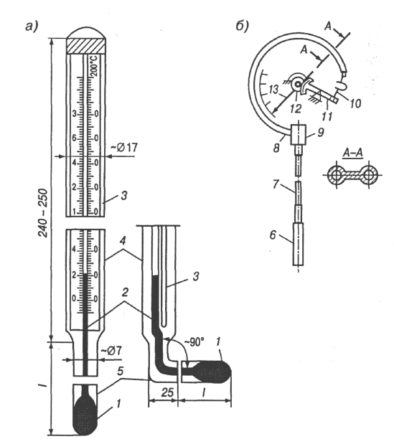
б
а
Рис. 5.17. Термометры расширения: а – технический жидкостный стеклянный;
б – показывающий манометрический

Для измерения температуры воды используют различные термометры.
Ручной термометр для измерения температуры представлен на рис. 5.18.
Термометр с диапазоном измерений –40 – +120 °С, цена деления по 0,1 °С, измерительный датчик из нержавеющей стали 30 × 2,5 мм, корпус 90×60×25 мм, поставка в комплекте с измерительным зондом показана на рис. 5.19.

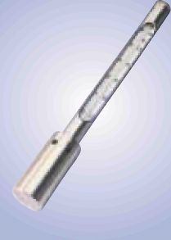 | 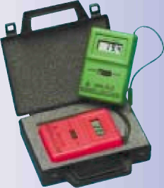 | 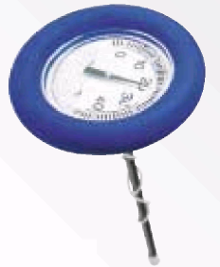
Рис. 5.18. Ручной  термометр | Рис. 5.19. Ручной термометр для измерения  температуры ad 15 th | Рис. 5.20. Поплавковый  термометр

Поплавковый термометр (рис. 5.20) измеряет температуру на глубине 30 см, считывание сверху, цвет синий.
Для измерения температуры используются стандартные и прецизионные термометры с диапазоном измерений от –10 до +50 °С с ценой делений 1°С.
Средство измерения, с помощью которого измерительная информация выдается в форме, доступной для непосредственного восприятия наблюдателем, называется измерительным прибором. В показывающих приборах измерительная информация воспроизводится положением стрелки или какого-либо другого указателя относительно отметок шкалы прибора. Шкала представляет собой совокупность отметок, расположенных вдоль какой-либо линии, и представленных около них чисел отсчета, соответствующих ряду последовательных значений измеряемой величины. Для каждого измерительного прибора устанавливается диапазон показаний – область значений шкалы, ограниченная начальным и конечным ее значением.
Любые теплотехнические измерения относительны, поскольку всегда существует положительная и отрицательная разность между численным значением измеряемой величины и ее истинным значением, называемая погрешностью.
Погрешность – это отклонение результата измерения от истинного значения измеряемой величины. Погрешности измерения в зависимости от происхождения разделяются на три группы: систематические, случайные и субъективные.
Систематические погрешности имеют постоянный характер и по причинам возникновения делятся на: инструментальные; от неправильных средств измерений; вследствие внешних влияний.
Инструментальные погрешности являются следствием конструктивных и технологических погрешностей, а также износа средств измерений.
Конструктивные погрешности вызваны несовершенством конструкции или неправильной технологией изготовления средств измерений. Некачественная сборка прибора влияет на технологическую погрешность. Длительная и неправильная эксплуатация прибора приводят к погрешностям износа и старения.
Погрешности от неправильной установки могут быть вызваны отклонением от нормального рабочего положения.
Субъективные погрешности (промахи) – это погрешности, вызванные ошибками лица, производящего измерения (неправильный отсчет по шкале прибора).
Погрешности измерений устанавливаются при поверке – определении метрологическим органом погрешностей средств измерений и установления пригодности их к применению. В зависимости от основной погрешности средствам измерений присваивают соответствующие классы точности.

6. Системы аэрации и насыщения воды кислородом

6.1. Газообмен

Газообмен означает проникновение газов из воздушной среды в водную среду и наоборот. Поступление кислорода из атмосферы в воду зависит от газообмена между поверхностью воды и атмосферным воздухом.
Переход кислорода в воду можно рассматривать как трехэтапный процесс: переход газообразного кислорода на границу раздела сред газ-жидкость, переход через границу раздела сред и переход кислорода с поверхности раздела в жидкость. На первом этапе газообмен (рис. 6.1) происходит за счет процессов диффузии и конвекции и осуществляется очень быстро.
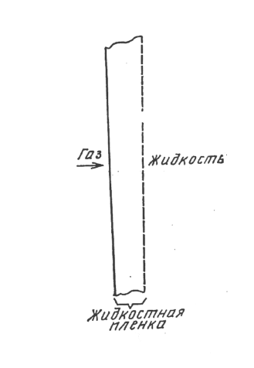

Рис. 6.1. Переход кислорода из газообразного состояния в жидкость
На втором этапе переход кислорода через пограничный слой часто относят к процессам, происходящим в очень тонкой пленке воды. Однако этот процесс чисто диффузионный. Диффузия кислорода в воде происходит сравнительно медленно. Ламинарное течение способствует образованию пленки значительной толщины, но диффузия через поверхностную пленку происходит также медленно.
Третий этап – это перенос кислорода в жидкость, и поскольку диффузия кислорода в воде происходит медленно, то этот процесс осуществляется главным образом за счет конвекции.
Переход кислорода в воду зависит от площади поверхности, а также от градиента концентрации кислорода, коэффициента жидкостной пленки и турбулентности. Чем больше площадь поверхности жидкости, тем быстрее происходит перенос кислорода.
Температура воды, соленость, степень насыщения – все эти факторы влияют на градиент концентрации, который является движущей силой процесса переноса кислорода. Градиент концентрации кислорода контролирует скорость перехода кислорода в воду. Концентрация кислорода при насыщении им воды зависит от парциального давления кислорода в окружающей среде, температуры и солености. Увеличение концентрации кислорода в газовой фазе, например, путем использования чистого кислорода вместо воздуха или повышения атмосферного давления ведет к увеличению градиента концентрации кислорода, а повышение температуры воды или солености снижает градиент концентрации кислорода.
Турбулентность, или перемешивание воды, увеличивает скорость перехода кислорода по двум причинам. Во-первых, турбулентность уменьшает толщину поверхностной пленки и тем самым увеличивает скорость перехода кислорода. Во-вторых, при турбулентности новые частицы жидкости выходят на поверхность и соприкасаются с атмосферой. Это ведет к замене диффузии (медленного процесса) конвекцией (быстрым процессом), а также увеличению площади контакта кислорода с жидкостью. Площадь эффективного переноса кислорода в воду можно увеличить, распыляя воду по поверхности водоема с помощью аэраторов, или перемешивая воду, в результате чего нижние слои поднимаются на поверхность.
Концентрация кислорода в любой системе для культивирования гидробионтов зависит от скорости поступления и потребления кислорода. Основное количество кислорода в воде расходуется на биологические нужды всех гидробионтов, находящихся в воде.

6.2. Значение кислорода в жизни водных организмов
Наибольшее значение для водных организмов имеют кислород, углекислый газ и сероводород. Наличие в воде растворенного кислорода является обязательным условием для существования большинства организмов, населяющих водоемы. Кислородный режим водотоков и водоемов является производной множества факторов, из которых фотосинтетическая деятельность растений и естественная аэрация воды ведут к увеличению содержания растворенного в воде кислорода. Свыше двух третьих кислорода поступает в водотоки и водоемы за счет процессов фотосинтеза в светлое время суток. Фотосинтетическая деятельность обычно сосредоточена в верхних слоях воды, а усиленное потребление кислорода донными отложениями в стоячих водоемах приводит к дефициту кислорода и заморам.
Содержание кислорода в воде зависит от соотношения двух противоположно протекающих процессов: первого – обогащающего воду кислородом, второго – уменьшающего его содержание в воде.
Обогащение воды молекулярным кислородом осуществляется за счет выделения его водной растительностью в процессе фотосинтеза, а также при поступлении из атмосферы, Обогащение кислородом атмосферы верхних слоев воды происходит при условии, что в воде его меньше, чем при нормальном насыщении (при соответствующей температуре и давлении атмосферного воздуха). Скорость распространения газов в воде значительно меньшая, чем в воздухе, поэтому в стоячих водоемах этот процесс идет крайне медленно. При сильном течении, ветре, разбрызгивании процесс насыщения воды кислородом заметно ускоряется.
Мощным источником обогащения воды молекулярным кислородом является фотосинтез водных растений, интенсивность которого зависит от температуры и освещения. Фотосинтез происходит главным образом в поверхностных слоях воды, хорошо освещенных и прогретых.
Одновременно с обогащением воды кислородом идут процессы, уменьшающие его содержание в водоеме. Так, почти все биохимические реакции, протекающие в воде, связаны с потреблением кислорода. К ним относятся бактериальное окисление органических веществ и неорганических соединений, дыхание животных и растительных организмов. Рыбы не могут существовать без поступления в организм кислорода, обеспечивающего током крови обмен веществ и саму жизнь. Подавляющее число видов рыб не способно усваивать кислород из воздуха, а может дышать только растворенным в воде кислородом. Количество потребляемого рыбами кислорода зависит как от вида рыбы, так и от ее возраста. У рыб отмечается четкая видовая специфичность как в отношении минимального количества кислорода, растворенного в воде, при котором может жить рыба, так и в отношении интенсивности потребления кислорода в процессе дыхания. При увеличении температуры воды пороговое напряжение кислорода возрастает.
Влияние кислородных условий на эмбриогенез животных связано в первую очередь с изменением скорости роста и развития. Так, с увеличением содержания кислорода в определенном для каждого вида диапазоне концентраций происходит ускорение эмбриогенеза. Дальнейшее увеличение содержания кислорода приводит к замедлению развития зародышей и углублению образующихся аномалий. Известно, что избыточная концентрация кислорода может быть даже летальной. При недостаточном содержании кислорода в воде снижается устойчивость рыб к неблагоприятным факторам внешней среды, в том числе к промышленным и бытовым загрязнениям. Низкое содержание кислорода обусловливает неблагоприятные зоогигиенические условия в водоеме, в результате чего создаются предпосылки к накоплению органических веществ и размножению сапрофитной микрофлоры, которая может отрицательно воздействовать на рыб.
Длительное пребывание в воде с недостаточным содержанием кислорода понижает активность рыб, резко снижает устойчивость к возбудителям болезней.

6.3. Расчет потребности в кислороде в зависимости
от интенсивности кормления, температуры воды, плотности
посадки рыбы и других факторов для различных гидробионтов

Вода поверхностных источников всегда в той или иной мере насыщена кислородом, содержание которого зависит от температуры (табл. 6.1). Существует четко выраженная зависимость между концентрацией растворенного кислорода и белковым, жировым и углеводным обменом у рыб. Из всех видов культивируемых рыб, лососевые являются наиболее, а карповые наименее оксифильными. Пороговая концентрация кислорода с возрастом рыб понижается. Свободные эмбрионы радужной форели погибают при содержании кислорода 2,2–2,7 мг/л, годовики – 2,0–2,4 мг/л, двухлетки – 1,5–2,0 мг/л, тогда как соответствующие возрастные группы карпа погибают лишь при примерно вдвое более низком содержании кислорода. Осетровые рыбы занимают промежуточное положение. Принято считать, что оптимальный уровень кислорода для рыб соответствует нормальному насыщению воды кислородом при оптимальной температуре. Следовательно, для лососевых рыб оптимальный уровень кислорода для питания и роста (при температуре 16–19 °С) составляет 9,4–10 мг/л, осетровых (при температуре 20–26 °С) – 8,3–9,2 мг/л, а карповых (при температуре 25–30 °С) – 7,1–8,4 мг/л [5].
В процессе пищеварения (переваривание, всасывание и трансформация) кислород, растворенный в воде, действует как лимитирующий фактор, резко тормозящий рост и уменьшающий эффективность конвертирования пищи, когда его концентрация становится ниже критического уровня. При уменьшении содержания кислорода до 45–50 % насыщения у молоди карпа потребление пищи снижается почти в 2 раза, а ее усвояемость уменьшается на 40–50 %, что приводит к снижению более чем в 2 раза скорости роста. У радужной форели снижение уровня кислорода за пределы 7 мг/л вызывает также соответствующее снижение интенсивности питания, обмена и роста. Между нормальным насыщением воды кислородом и уровнем, при котором обмен замедляется, находится зона кислородной адаптации рыб. За пределами этой зоны интенсивность потребления кислорода резко снижается. Критические концентрации кислорода в воде для разных видов и возрастных групп рыб различны.

Таблица 6.1. Содержание кислорода в пресной воде при нормальном атмосферном давлении в зависимости от температуры воды
Температура воды, ^{о}С | Содержание растворенного в воде кислорода, мг/л | Температура воды, ^{о}С | Содержание растворенного в воде кислорода, мг/л
1 | 14,24 | 14 | 10,39
2 | 13,85 | 15 | 10,18
3 | 13,49 | 16 | 9,97
4 | 13,14 | 17 | 9,76
5 | 12,81 | 18 | 9,56
6 | 12,48 | 19 | 9,37
7 | 12,18 | 20 | 9,19
8 | 11,89 | 21 | 9,02
9 | 11,62 | 22 | 8,85
10 | 11,35 | 23 | 8,68
11 | 11,10 | 24 | 8,52
12 | 10,86 | 25 | 8,37
13 | 10,62

При создании необходимой (по возможности максимальной) плотности посадки рыбы в условиях индустриального рыбоводства необходимо предусматривать условия, при которых рыба будет достаточно обеспечена кислородом, потому что потребление рыбой кислорода прямо пропорционально температуре воды и обратно пропорционально массе рыбы. Эта зависимость описывается следующим уравнением:

Q = a ∙ W^{k} , (25)

где Q – потребность в кислороде, мг/(кг/ч);
a – коэффициент, учитывающий потребление кислорода рыбой массой 1 г;
W – масса рыбы, кг;
k – коэффициент, учитывающий потребление кислорода рыбой разного размера.
По мере увеличения массы рыбы относительное потребление кислорода снижается, поэтому коэффициент k всегда меньше единицы.
Рыба потребляет кислород не только необходимый для дыхания, но и для окисления органических веществ, которые накапливаются при выращивании рыб в основном за счет экскрементов и потерь корма. Кроме того, присутствие углекислоты затрудняет использование кислорода из-за снижения рН.
При создании оптимальных условий содержания рыбы в рыбоводных емкостях следует учитывать концентрацию кислорода в воде и интенсивность его потребления, различая при этом такие понятия, как:
1) количество растворенного кислорода в воде (мг/л), т. е. то количество, которое может быть использовано рыбой в процессе жизнедеятельности;
2) специфическое потребление кислорода рыбой (мг/(кг/ч), т. е. то потребление кислорода, которое необходимо для роста и развития.
Потребление кислорода резко возрастает у питающейся рыбы в результате усиления обмена, окисления съеденного корма и выделения продуктов обмена. Возможное количество корма (кг/сут), которое может быть использовано рыбой при конкретном количестве кислорода, можно определить по следующей зависимости:

Х = (К^{Н} – К^{К}) ∙ 1,44 n / 220, (26)

где К^{Н} – начальное содержание кислорода в поступающей воде, мг/л;
К^{К} – конечное минимальное содержание кислорода в воде, 5 мг/л;
n – количество воды, подаваемой в данную рыбоводную емкость, л/мин;
1,44 – количество воды в сутки при интенсивности подачи 1 л/мин, т;
220 – необходимое количество кислорода для усвоения рыбой 1кг гранулированного корма.
Зависимости 25 и 26 являются эмпирическими и фактически учитывают зависимость потребления кислорода от температуры воды, размеры рыбы и качества корма, а также влияние продуктов обмена на способность рыбы использовать кислород в конкретных условиях кормления.

6.4. Аэрация прудов

Большим своеобразием отличается гидрохимический режим рыбоводных прудов. В результате поступления в воду легкоразлагающегося органического материала увеличивается окисляемость, повышается водородный показатель (рН), отмечается увеличение суточных колебаний содержания кислорода. Поэтому при интенсификации рыбоводства необходимо своевременно принимать меры по обеспечению условий для нормальной жизнедеятельности водных организмов. Наличие в воде растворенного кислорода является обязательным условием для существования большинства организмов, населяющих водоемы. При недостатке (мене 2 мг/л) в воде кислорода многие рыбы начинают задыхаться. При длительном низком уровне содержания кислорода могут произойти заморы. Заморные явления наблюдаются как летом, так и зимой. В летние месяцы (июль-август) при выращивании рыб с высокими плотностями посадки и дополнительным кормлением возрастает процесс окисления органических веществ с изъятием из воды растворенного кислорода и накапливанием углекислоты (диоксида углерода) и других вредных газов. Этот процесс происходит наиболее интенсивно в безветренную погоду при высоких температурах воды. Однако заморы могут быть и в зимний период с наступлением ледостава и глубоким промерзанием воды.
При достаточном количестве в воде биогенных веществ летом в водоемах происходит сильная вспышка развития фитопланктона, что может в утренние часы вызвать уменьшение содержания кислорода до 0,5 мг/л и соответственно замор некоторых рыб, требовательных к кислороду.
Предвидеть предзаморное явление можно двумя способами. Первый осуществляется за счет ежедневного контроля газового состава воды, а второй при помощи визуального наблюдения за поведением рыб в водоемах.
Наиболее быстрым и эффективным средством ликвидации замора является аэрация воды. Известны технический, биологический и реже химический способы аэрации воды.
Аэрация воды проводится разнообразными аэрационными установками, которые построены по принципу создания условий для большего контакта воды с воздухом: это распыление воды в воздухе, распыление воздуха в воде за счет компрессоров или струйной вентиляции.
К простым аэраторам, приходящим в действие током воды, относят разбрызгивающие устройства (вертушки, лесенки, каскады, столики-аэраторы, барабаны, дождевальные установки).
Техническая аэрация является наиболее быстрым и эффективным способом насыщения воды кислородом.
В рыбоводных прудах, работающих по интенсивной технологии, из-за высокого уровня первичной продукции наблюдается сильное колебание кислородного режима. Дефицит кислорода усиливается в июле-августе при интенсивном кормлении рыбы и «цветении» воды. При таких условиях аэрация осуществляется ночью в прудах с рыбопродуктивностью 30–50 ц/га, а в прудах с рыбопродуктивностью более 50 ц/га – в утренние часы и ночью.
Биологическая аэрация обусловлена развитием первичных продуцентов, прежде всего фитопланктона. Наибольшая концентрация растворенного кислорода наблюдается днем в прудах с сильным развитием водорослей. Ночью, когда фотосинтетическая деятельность водорослей прекращается, происходит уменьшение содержания кислорода. Сильное развитие в пруду сине-зеленых водорослей, сопровождающееся цветением, может за ночь полностью истощить запасы кислорода в воде, поэтому в прудах предпочтительнее выращивать однолетние зеленые водоросли. При интенсивном их развитии концентрация кислорода достигает 300 % насыщения. Регулируя их уровень развития за счет поддержания оптимальной концентрации биогенных веществ (NPK) и выращивания в прудах белого толстолобика, можно поддерживать достаточно высокий уровень в воде растворенного кислорода.
Химическую аэрацию используют для экстренного повышения концентрации кислорода в воде. В воду вносят определенные химические реагенты, которые, взаимодействуя с водой, выделяют кислород. Такими реагентами являются перекись (пероксид) водорода, перекись кальция, марганцовокислый (перманганат) калий и марганцовокислый натрий, надсернокислый аммоний и др. При внесении в воду 4,5кг перекиси кальция выделяется 2кг кислорода.

6.5. Оборудование для снабжения кислородом и воздухом

6.5.1. Оксигенераторы

Наиболее эффективным методом насыщения воды кислородом является распыление в воде жидкого кислорода. Чаще всего жидкий кислород используется для оксигенации воды в рыбоводных установках с замкнутым циклом водоснабжения и бассейновых хозяйствах. Величина насыщения определяется давлением в оксигенаторе и температурой воды.
Оксигенатор служит для насыщения воды техническим кислородом. Величина насыщения определяется давлением в оксигенаторе и температурой воды.
Оксигенатор (рис. 6.2) – это вертикальная сварная герметическая емкость (баллон). Он состоит из следующих частей: корпуса 1; патрубка для подвода воды 2; опоры 3; вентиля для слива грязи 4; патрубка для отвода насыщенной кислородом воды 5; соленоидного клапана на подаче кислорода 6; вентиля на вводе кислорода в оксигенатор 7; датчика регулятора уровня 8; блока управления регулятором уровня 9; манометра 10; вентиля для выпуска газа 11. В нижней части оксигенатора приварены фланцы для присоединения трубопроводов подвода воды 2 и отвода воды 5, а также установки крана слива грязи 4. Датчик регулятора уровня крепится к патрубкам с фланцами с левой стороны корпуса. Входы в датчик уровня от попадания мусора защищены сетчатыми фильтрами, которые установлены между фланцами. В верхней части корпуса на отдельном патрубке 10 установлен манометр, а в средней части оксигенатора на площадке, приваренной к корпусу, – электронный блок управления регулятором уровня.
Работает оксигенатор следующим образом. В верхней части оксигенатора создается газовая подушка, образующаяся под действием избыточного давления кислорода, поступающего внутрь. Уровень раздела воды и газа регулируется автоматически. Попадая в верхнюю часть оксигенатора, вода распыляется в среде газовой подушки с высоким парциальным давлением кислорода, в результате чего происходит ее насыщение до заданного уровня.
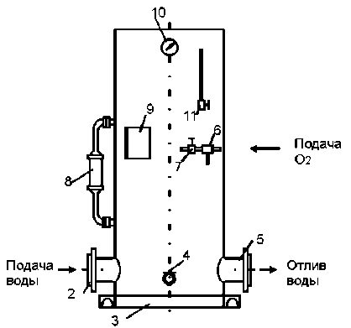 | 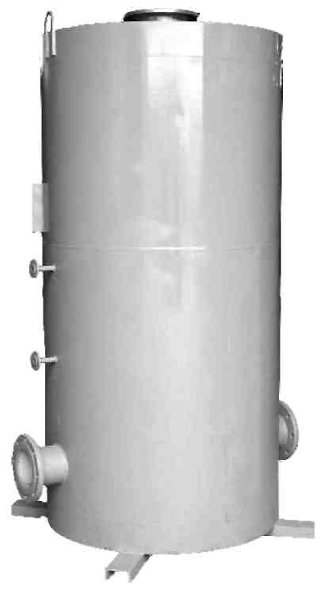
Рис. 6.2. Оксигенатор:
1 – корпус; 2 – патрубок для подвода воды; 3 – опора; 4 – вентиль для слива грязи; 5 – патрубок для отвода насыщенной кислородом воды; 6 – соленоидный клапан на подаче кислорода; 7 – вентиль на вводе кислорода в оксигенатор; 8 – датчик регулятора уровня; 9 – блок управления регулятором уровня; 10 – манометр; 11 – вентиль для выпуска газа

Поглощение газообразного кислорода водой ведет к повышению его уровня в оксигенаторе до срабатывания электронного реле.
После срабатывания реле открывается соленоидный клапан, и уровень воды понижается до отметки, на которой электронное реле отключает соленоидный клапан. Одновременно с процессом поглощения кислорода водой идет процесс выделения из воды азота и других газов, парциальное давление которых в газовой подушке ниже, чем в воде. Удаление азота с частью кислорода и других газов осуществляется через вентиль 11.
Для этого открывают вентиль, дожидаются срабатывания реле на открытие соленоидного клапана, после чего закрывают вентиль. Эту операцию продувки выполняют 3–4 раза в сутки. Если эту операцию продувки не выполнять, то наблюдается снижение парциального давления в газовой подушке оксигенатора, что приводит к снижению концентрации кислорода на выходе оксигенатора. Очистка оксигенатора от грязи производится через вентиль 4.
Возможны два варианта подачи оксигенированной воды в бассейны. В первом варианте вся вода, поступающая в бассейн, пропускается через оксигенатор. При этом содержание кислорода в воде на выходе из оксигенатора должно быть оптимальным. Во втором варианте через оксигенатор пропускается часть воды. Она становится пресыщенной кислородом и ее смешивают с другой водой в резервуаре до тех пор, пока содержание растворенного кислорода в смеси не будет оптимальным, и только тогда подают в бассейны с рыбой.
Кислородная установка «Провита» (рис. 6.3) состоит из генератора кислорода 2. Генератору кислорода для работы необходим сжатый атмосферный воздух при давлении не менее 6 атмосфер. В состав установки входят также воздушный компрессор 1 и ресивер 3, которые служат для накопления продукционного газа, обогащенного кислородом (до 95,5 %).

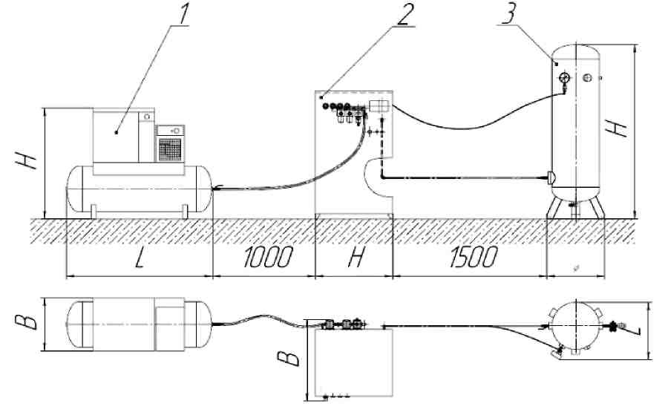
Ри 6.3. Кислородная установка «Провита»:
1 – воздушный компрессор; 2 – генерато кислорода;
3 – ресивер

6.6. Типы аэраторов

Существуют аэраторы четырех типов: гравитационные, поверхностные, распылительные и турбинные.
Аэраторы используют подводимую энергию для увеличения площади поверхности, через которую переходит кислород, и для перемешивания жидкости. При этом вода с низким содержанием кислорода вступает в контакт с воздухом или газообразным кислородом. При перемешивании увеличивается площадь поверхности, а также градиент концентрации кислорода, по которому происходит перенос кислорода.
Гравитационные аэраторы. В гравитационных аэраторах используется энергия, высвобождающаяся при падении воды с высоты, для увеличения поверхности контакта воды с воздухом, что приводит к повышению содержания в ней кислорода. Наиболее распространенным природным аэратором являются пороги, при прохождении через которые возникает механическое перемешивание быстротекущей воды и увеличивается ее турбулентность в результате наталкивания на препятствия. Поскольку на этих препятствиях возникает очень сильная турбулентность, то и скорость перехода кислорода в воду высока.
В форелевых хозяйствах для обеспечения работы инкубационных и мальковых цехов используют преимущественно подземные источники (ключи, родники, артезианские скважины), которые бедны кислородом, а иногда используются поверхностные источники (реки, озера) с большим содержанием взвесей и сезонными и суточными колебаниями температуры и кислорода.
Подача воды в условиях прямоточного водоснабжения прудов осуществляется через канал, который можно разделить на секции. Уровень воды в каждой секции регулируют водосливные пороги, установленные на выходе из каждой секции. При падении воды через сливной порог в каждой секции происходит аэрация воды.
Для аэрации воды в канале можно использовать следующие устройства: водослив со столиком для разбрызгивания воды (рис. 6.4), водослив с лопастным колесом (рис. 6.5), водослив с вращающейся щеткой (рис. 6.6), наклонная рифленая плоскость без отверстий (рис. 6.7), наклонная рифленая плоскость с отверстиями (рис. 6.8), решетчатый аэратор (рис. 6.9).
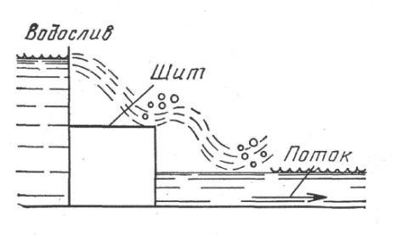 | 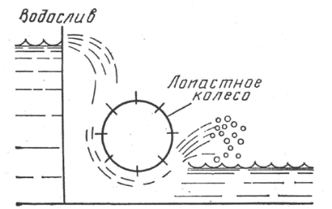
Рис. 6.4. Водослив со столиком  для разбрызгивания воды | Рис. 6.5. Водослив с лопастным колесом
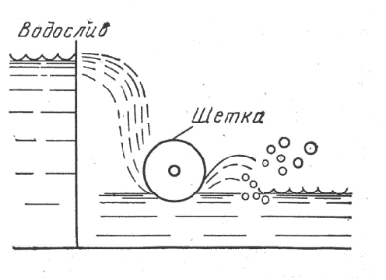 | 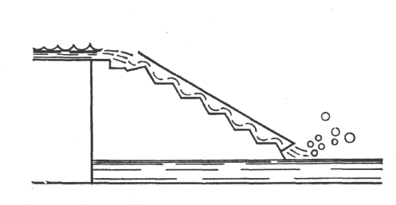
Рис. 6.6. Водослив с вращающейся  щеткой | Рис. 6.7. Наклонная рифленая плоскость  без отверстий
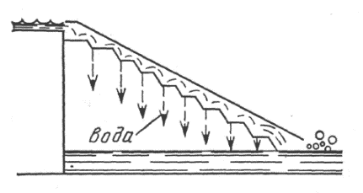 | 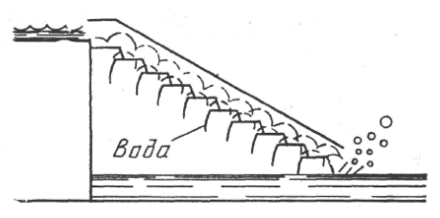
Рис. 6.8. Наклонная рифленая плоскость  с отверстиями | Рис. 6.9. Решетчатый аэратор

При использовании подземных вод или воды из артезианских скважин обычно возникает необходимость очищать ее от оксидов железа. Это достигается путем пропускания воды через пруды-аэраторы или бассейны-аэраторы.
Аэраторы поверхностные предназначены для перемешивания и приведения в движение поверхностного слоя воды, в результате чего переход кислорода из воздуха в воду интенсифицируется. Простейшим поверхностным аэратором является фонтан. Если вода подается с высокой скоростью через насадку и затем ударяется о водную поверхность, такой вид аэрации называется дождеванием.
Поверхностные аэраторы моделей AQUA-Mini и AQUA-Maxi (рис. 6.10) обогащают воду кислородом и удаляют вредные газы (двуокись углерода). Волны, образующиеся при работе аэраторов, препятствуют росту микроводорослей в водоеме, предотвращают образование застойных зон и дефицит кислорода в них. Благодаря применению поверхностных аэраторов улучшаются качество воды и эпизоотическое состояние водоема и рыб.

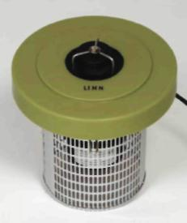 | 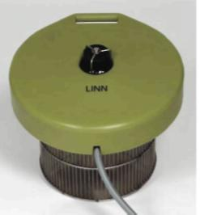
AQUA-Mini | AQUA-Maxi
Рис. 6.10. Поверхностные аэраторы:

Аэраторы распылительные (распылители) подают воздух или кислород в воду в виде пузырьков, а затем кислород переходит из пузырьков в воду диффузией через жидкостную пленку. Поскольку пузырьки воздуха поднимаются в столбе воды, между водой и пузырьками существует движение. Это вызывает циркуляцию воды и увеличение поверхности, вступающей в контакт с пузырьками, что интенсифицирует насыщение воды кислородом.
Существует несколько типов распылителей. На рис. 6.11 показано устройство, в котором воздух поступает в воду через распылитель. Распылитель образует мелкие, сравнительно одинаковые пузырьки с большой поверхностью контакта, что усиливает суммарный переход кислорода.

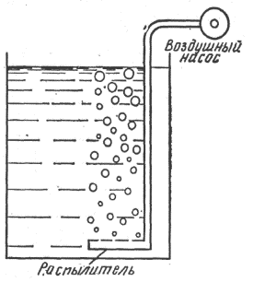 | 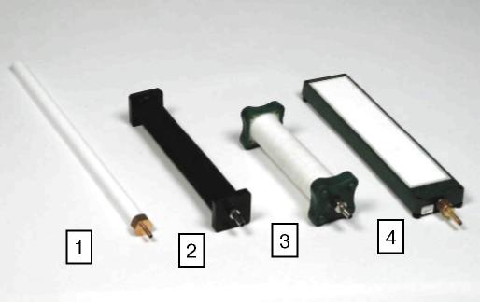
Рис. 6.11. Простой аэратор с распылителем | Рис. 6.12. Диффузоры:  1 – воздушный диффузор для компрессоров на 12 В; 2 – воздушный диффузор для компрессоров на 230 В; 3 – кислородный диффузор нейлоновый; 4 – кислородный диффузор

Воздушные мембранные компрессоры используют для аэрации воды в рыбоводных бассейнах, транспортных контейнеров, аквариумов и др. Они устанавливаются рядом с бассейном или контейнером. Воздух через шланг поступает к диффузору (распылителю), который представляет собой специально перфорированный лазером резиновый шланг, находящемуся в воде. Диффузор, расположенный на дне бассейна или контейнера, обеспечивает равномерное распыление кислорода в виде пузырьков по всей толще воды (рис. 6.12).
Аэраторы турбинные (рис. 6.13) используются для аэрации воды в рыбоводных прудах. Насыщение воды кислородом с помощью турбинного аэратора зависит от частоты его вращения, свойств жидкости и дефицита кислорода в ней. При увеличении частоты вращения винта возрастает скорость насыщения воды кислородом.

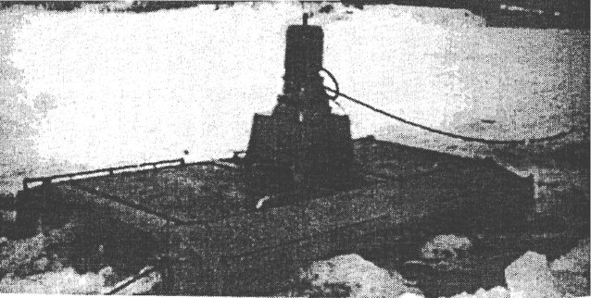
Рис. 6.13. Турбоаэратор Н-19-ИАК

Аэратор «Винт» Н17-ИФЕ представляет собой полый, закрепленный на участке водоема с помощью якорного устройства гребной винт с потокообразователем и электродвигателем, установленным на понтонах. Вращением винта воздух подается в воду. Образуемая воздушная смесь распространяется потокообразователем в выбранном направлении водоема (рис. 6.14).

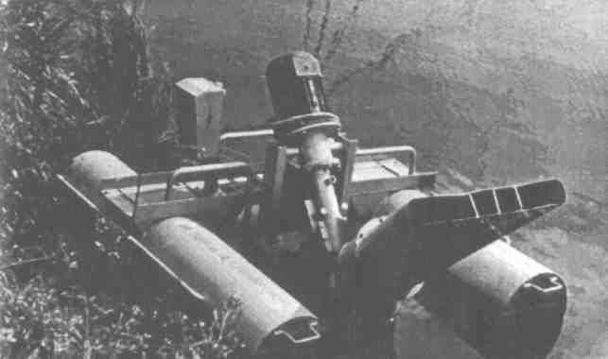
Рис. 6.14. Аэратор «Винт» Н17-ИФЕ
Действие поверхностного аэратора основано на эффектах, происходящих при взаимодействии соосных закрученных потоков воды, вращающихся в противоположных направлениях. Образование зоны разрежения в центральной части каждого потока обеспечивает поступление в нее воздуха из атмосферы. Аэраторы данного типа имеют КПД до 60 %.
Турбоэжекторный аэратор (рис. 6.15) оснащен электродвигателем надводного исполнения, а также мотором с крыльчаткой. За счет высокоскоростного потока возникает низкое давление (вакуум), которое позволяет всасывать и замешивать воздух в струю воды через специальное отверстие под электродвигателем. Непрерывно создаваемый мелкопузырчатый вихрь долго вращается в струе воды, насыщая воду кислородом.

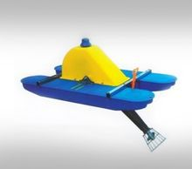
Рис. 6.15. Турбоэжекторный аэратор
Образованная водно-пузырьковая струя направляется под нужным углом под поверхность воды и препятствует образованию застойных зон. Угол наклона потока регулируется от 20 до 45 ^{о}. Насыщенная кислородом вода распределяется по всему водоему, что создает благоприятные условия для рыб и других водных организмов.

7. Устройство для раздачи кормов
7.1. Типы кормушек и кормораздатчиков.
В основе современного товарного рыбоводства лежит рациональное кормление рыбы. Роль кормления неуклонно возрастает по мере повышения уровня интенсификации рыбоводных процессов. За счет кормов и кормления с соблюдением норм кормления получают от 70 % продукции в прудовых хозяйствах и до 100 % продукции в индустриальных хозяйствах. Существует два метода кормления рыб: ручное и автоматическое.
Автоматическое кормление осуществляют для исключения риска перекармливания рыбы и перерасхода корма, а также для кормления в нерабочие часы. Средства механизации для раздачи кормов подразделяются: передвижные и стационарные.
Передвижные средства механизации применяют в прудовых рыбоводных хозяйствах на больших водных площадях. Передвижные средства механизации представлены самоходными плавучими и самоходными передвигающимися по дамбе и выбрасывающими порциями корм.
Плавучие кормораздатчики выпускаются грузоподъемностью от 1 до 4 т. Для раздачи кормов на прудах: площадью до 35га наиболее эффективным является кормораздатчик КРЗ-1; площадью до 70га – кормораздатчики СКР-1,5, КРБ-2 (рис. 7.1, 7.2) и ИКП-1,6; для площадей более 70га применяют кормораздатчики СКР-3, ИКП-3,0А КР-4М и др. Кормораздатчики СКР-1,5, СКР-3,0А, ИКП-1,6 и ИКП-3,0А предназначены для раздачи сыпучих и гранулированных кормов по кормовым «дорожкам» и отличаются друг от друга грузоподъемностью и производительностью (Россия, Ставропольский опытно-механический завод).
Лучшими характеристиками по производительности и грузоподъемности отличается кормораздатчик КР-4М (Украина, «Техрыбвод»). Он имеет емкость бункера 5,7м³, скорость хода 7,2км/ч и грузоподъемность 4 т. Передвижение кормораздатчика обеспечивается двигателем мощностью 24л. с., а раздача корма происходит по обеим сторонам кормораздатчика при обслуживании прудов площадью более 100га за счет гравитационной силы.
К самоходным кормораздатчикам, выдающим комбикорм с берега дамбы, относятся ПД-0,6 и КН-800 и др.
Кормораздатчик ПД-0,6 (рис. 7.3) используют для раздачи гранулированного корма в пруды с дамбы непрерывно по кормовым «дорожкам» или с остановкой по кормовым местам. Его грузоподъемность 600кг, дальность выброса корма до 12м. Разбрасывание корма при разбросе не более 1м в диаметре. Выброс корма посредством воздуходувки с обеих сторон осуществляется за счет воздушного потока, создаваемого вентилятором.
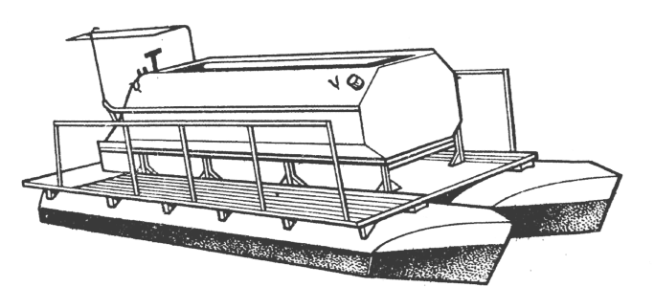  Рис. 7.1. Кормораздатчик СКР-1,5 | 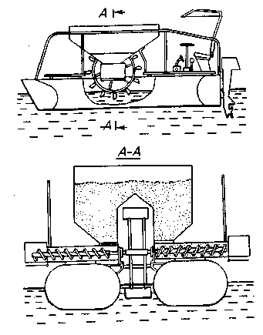
 | Рис. 7.2. Кормораздатчик КРБ-2
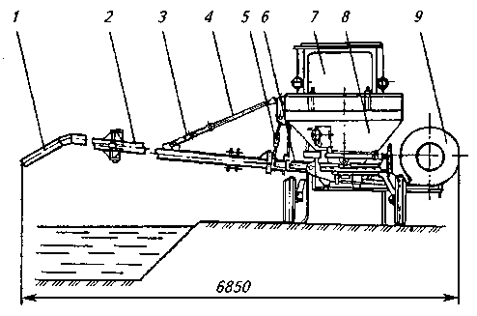
Рис. 7.3. Кормораздатчик ПД-0,6:
1 – сменная насадка; 2 – кормовыбрасывающий трубопровод;3, 5 – талреп; 4 – растяжка; 6 – привод; 7 –самоходное шассиПД-0,6; 8 – бункер; 9 – вентилятор

Транспортное средство для разбрасывания кормов (Германия) с дизельным приводом имеет бункер, поделенный на секции для заполнения различными сортами корма. Разбрасывание корма осуществляется посредством воздуходувки с обеих сторон на расстоянии до 15м (рис. 7.4).

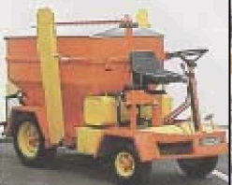 | 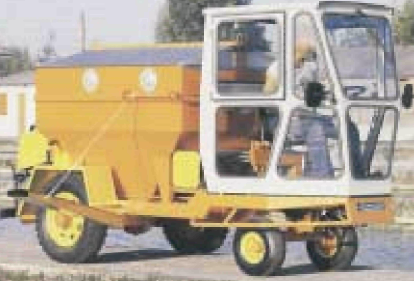
Рис. 7.4. Транспортное средство для разбрасывания кормов (Германия)
На прудах с небольшой водной площадью с проезжей частью на дамбах используют кормораздатчики с меньшей емкостью и производительностью, в которых корм из бункера с помощью пневмотранспортной установки через трубопровод подается в пруд.
При выращивании рыбы в бассейнах и садках используют стационарные кормораздатчики. Стационарные кормораздатчики подразделяются на автоматические и самокормушки.
При использовании самокормушек (автокормушек) рыба может потреблять корм в любое время суток в соответствии с ее физиологической потребностью. Такой вид кормораздатчиков используется как на прудах, так и на садковых линиях.
Применение высококачественных кормов в рыбоводных хозяйствах требует постоянного совершенствования технологии внесения корма. Эффективный рост рыбы становится возможным при оптимальном расходе корма с точной дозировкой и кратностью кормления. При ручном кормлении этого трудно добиться. Автоматизация кормления позволяет решить эту задачу и экономит время при выполнении технологических операций.
Автоматические кормораздатчики выдают корм по заданной программе (через определенные промежутки времени выдается определенное количество корма) в бассейнах, садках и силосах. Кормораздатчики могут быть вибрационные, механические, электрические.
Автоматические кормушки «Sweeney» (рис. 7.5) имеют вибрационный автомат (12 В) для участков прикармливания и содержания мальков. Благодаря встроенной подвеске легко монтируется и подходит для раздачи всех мелких видов кормов (корм тонкой фракции, гранулированный и измельченный корм до 5 мм). Система управления предназначена для управления 13 автоматическими кормушками с выдачей корма до 24 раз в день.

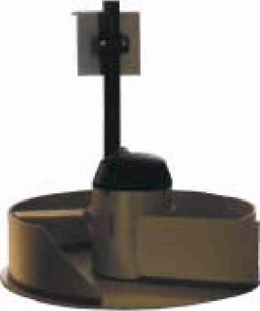 | 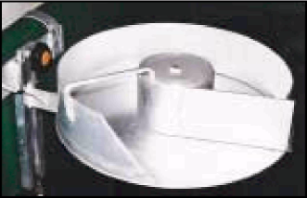 | 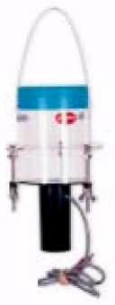
Рис. 7.5. Автоматические кормушки для личинок «Sweeney»
ARVO-TEC робот-кормораздатчик АТ-2001 (рис. 7.6) разработан для выдачи кормов в бассейны. Управление осуществляется через компьютер или местную систему контроля данных. Скорость выдачи корма составляет 18 м/мин в зависимости от температуры и содержания растворенного в воде кислорода. Кормораздатчик имеет два бункера емкостью по 50л каждый и оптическое устройство для предупреждения столкновений. Максимальная длина рельса хода кормораздатчика – 400м. Загрузка корма в бункера происходит автоматически.

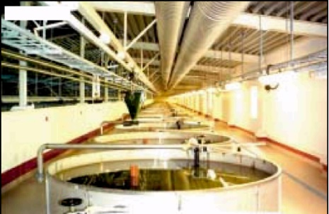 | 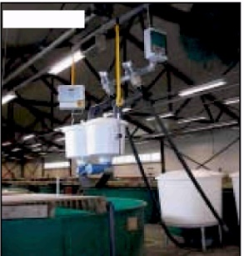
Рис. 7.6. Робот-кормораздатчик АТ-2001
Для садковых хозяйств наиболее приемлемыми являются разбрасыватели кормов.
Круглый разбрасыватель, который имеет также встроенный вибратор «Махi» и круглый разбрасывающий механизм с дальностью разбрасывания до 6м, показан на рис. 7.7.
Диапазонный разбрасыватель (рис. 7.8) состоит из встроенного вибратора «Махi» и разбрасывающего механизма, который разбрасывает корм под углом 30^{о} на расстоянии до 10м.
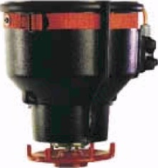 | 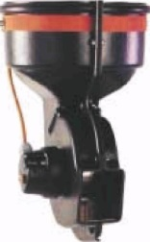
Рис. 7.7. Круглый разбрасыватель | Рис. 7.8. Диапазонный разбрасыватель

Разбрасывающее устройство «STARTS» (рис. 7.9) приводится в действие от высокоскоростной турбины 24В/ОС, которая обеспечивает равномерное распределение корма (размер частиц 1–5 мм) с большим диапазоном разбрасывания (приблизительно 15–20 м) и выбрасывает гранулы почти без истирания. Механизм разбрасывания регулируется плавно. Вертикальное расположение позволяет осуществлять точное целенаправленное кормление в длинных и узких прудах (проточных каналах), горизонтальное расположение делает возможным равномерное поверхностное кормление. Регулировка осуществляется через систему управления с возможностью модульного наращивания. Материал: высококачественный полиэтилен или высокопрочный алюминий.

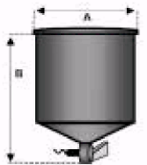 | 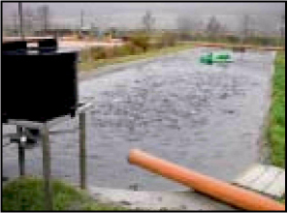 | 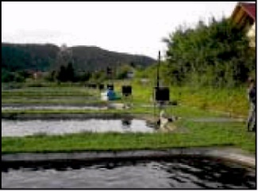
Рис. 7.9. Разбрасывающее устройство «STARTS»

Для кормления личинок и молоди осетровых используются кормораздатчики с часовым механизмом (рис. 7.10). Корпус кормораздатчика выполнен из пластика, а винты из нержавеющей стали. Емкость бункера составляет 2–3 кг. С помощью часового механизма на панели управления можно изменить интервалы и продолжительность кормления от 0,2 с до 6 ч. Двадцатичасовой таймер осуществляет пуск-остановку подачи корма соответственно по утрам и вечерам. Продолжительность выдачи каждой порции корма составляет от 10 с до 10 мин.

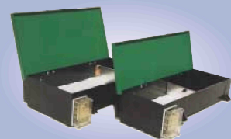 |  | 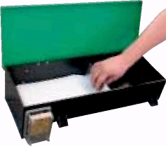
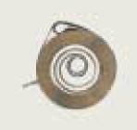 | 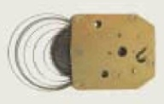 | 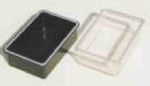

Рис. 7.10. Автоматические кормушки с часовым механизмом
Фирмой «LINN» (Германия) разработан целый ряд кормораздатчиков для различных условий.
Кормушка «PROFI-Futterspender» с емкостью бункера 60, 120, 200кг выдает гранулированный корм (2–7 мм) благодаря точному дозирующему устройству (рис. 7.11). С помощью этого устройства корм разбрасывается по поверхности пруда без потерь. Струя воздуха от компрессора выталкивает порцию корма из устройства, и образующийся поток разбрасывает его на расстоянии до 8м от кормушки. На внешней стенке бункера имеется шкала, позволяющая быстро определить оставшееся количество корма. Четырехугольная форма бункеров для 120 и 200кг снижает вероятность зависания в нем корма. Крышка бункера открывается рукой и фиксируется благодаря установленному газовому амортизатору. В верхней части бункера вставлена решетка из нержавеющей стали. Она предотвращает случайное попадание в бункер частей упаковочной тары. Все кормушки снабжены подставками из нержавеющей стали. Кормушки «PROFI-Futterspender» управляются по времени. Для этого служит маленький блок управления, прикрепленный к корпусу бункера (можно использовать управляющий блок для нескольких кормушек). При помощи нескольких кнопок и дисплея устройство автоматически распределяет корм на нужное количество кормлений. Дополнительно на блоке управления имеется выключатель для полного отключения кормушки.

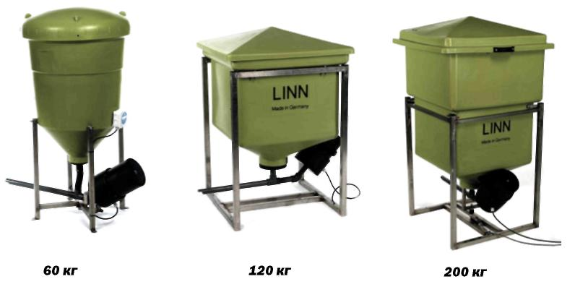
Рис. 7.11. Кормушки «PROFI-Futterspender»
Кормушка «PROFI-Elеtktronik» с электронным блоком управления, расположенным внутри прочного влагозащищенного корпуса, который прикреплен к крышке контейнера, предназначена для выдачи корма в инкубационно-личиночных цехах (рис. 7.12). Эту кормушку применяют и для кормления мальков, так как она может настраиваться на разные размеры кормовых частиц. Дозирующее устройство работает за счет колебаний короткого маятника. Маятник при этом не опускается в воду. При наступлении времени кормления расположенный на маятнике мотор внутри контейнера включается электронным устройством и выдает порцию корма. Количество корма регулируется с помощью шплинта, прикрепленного к нижней части маятника. Управляющие кнопки и светодиоды установлены на внешней стороне корпуса блока для удобства программирования и эксплуатации. Кормушка может включаться 1–9 раз в день. Эти включения автоматически распределены равномерно на весь день. Световой датчик определяет продолжительность светового дня и распределяет число включений. Каждое кормление состоит из нескольких интервалов (по 30 с). После каждой выдачи порции следует пауза (20 с), в течение которой рыбы поедают выданный корм. Таким образом, исключается оседание корма на дно водоема и снижается расход корма.
Автоматическая кормушка «STERNER 907» (рис. 7.13) предназначена для кормления личинок и мальков. Система кормления позволяет осуществлять дозировку с точностью ± 1 %. Кратность выдачи и количество корма регулируются на кормораздатчике.

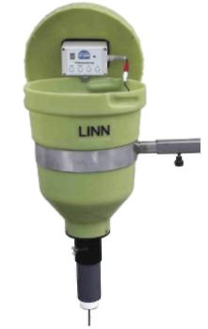 | 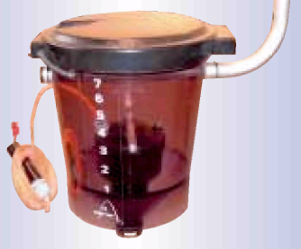
Рис. 7.12. Кормушка « PROFI-Elektronik» (10 кг) с электронным управлением  в крышке контейнера | Рис. 7.13. Автоматические кормушки  для личинок «STERNER 907»

Наряду с автоматическими кормораздатчиками используют автоматизированные линии раздачи гранулированных кормов для рыбы, выращиваемой в бассейнах (Н17-ИКЦ-1) и в садках (Н17-ИКМ). Эти линии помимо функции раздачи корма служат для его накопления и хранения.
Линия Н17-ИКЦ-1 с бункером вместимостью 40м³ обслуживает до 30 пневмораздатчиков вместимостью по 10кг каждый. За 1 ч кормораздатчик может выдать 40кг корма. Кратность кормления и объем выдачи корма рыбе определяются автоматической программой управления или при необходимости вручную. Загрузку пневмораздатчиков осуществляют имеющимися в хозяйстве средствами.
Линия Н17-ИКМ состоит из загрузочного шнека (производительностью до 3 т/ч), канатно-дискового конвейера (производительностью 2,3 т/ч) и дозатора (производительностью 0,5–0,6 т/ч). Корм задается рыбе, выращиваемой в садках, как в ручном, так и в автоматическом режиме.

7.2. Автокормушка «Рефлекс»
В рыбоводстве широко используются самокормушки типа «Рефлекс», которые имеют дозирующий механизм, разработанный В.В. Лавровским (ТСА). Он надежен в работе, может выдавать различные по размеру гранулы, легко регулируется и редко выходит из строя. На базе этого механизма выпущена серия автокормушек как для прудовых (плавающие и стационарные), так и для бассейновых и садковых хозяйств (стационарные). Выдающий механизм состоит из столика-диска диаметром большим, чем отверстие бункера, и кольцевого сбрасывателя, являющегося продолжением рычага маятника. Автокормушка «Рефлекс Т-1-50» представляет собой бункер 2 с крышкой 1, открывающейся при помощи тяги 3 (рис. 7.14). Бункер крепится на стене при помощи кронштейна 4.
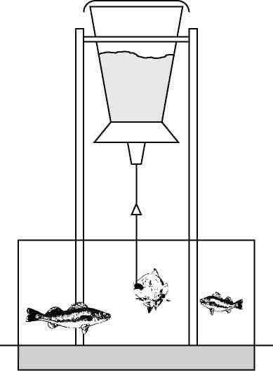

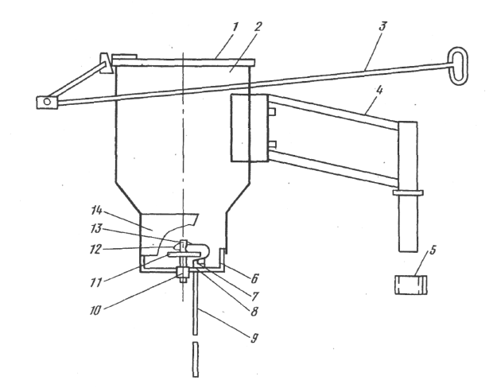
Рис. 7.14. Автокормушка «Рефлекс Т-1-50»:
1 – крышка; 2 – бункер; 3 – тяга для открывания крышки; 4 – кронштейн; 5 – опорный стакан; 6 – поперечина; 7 – винт; 8 – шаровая опора; 9 – маятник; 10 – гайка; 11 – столик; 12 – петлеобразный сбрасыватель гранул;
13 – оградительный штырь; 14 – влагозащитный кожух

Внизу бункер имеет отверстие, через которое корм высыпается. Под отверстием расположен на поперечине 6 запорный столик 11. Влагозащитный кожух 14 защищает образовавшийся конус корма, который запирает отверстие. На столике имеется кольцевой сбрасыватель 12, который, огибая столик, продолжается в виде стержня (маятника) и уходит под воду. Рыба, задев любой частью своего тела маятник 9, передает движение кольцевому сбрасывателю, который сбрасывает со столика несколько гранул корма. Для получения новой порции корма рыба должна снова толкнуть маятник. Положение кормового столика под отверстием бункера можно регулировать при помощи винта 7 и шаровой опоры 8, устанавливая его выше или ниже. Конус корма в этом случае располагается ближе или дальше от края столика. Таким образом, регулируется величина порции корма и усилие, которое необходимо затратить рыбе для его получения. Можно отрегулировать устройство так, что выдача корма будет затруднена, и он будет выдаваться по одной или несколько гранул после одного или нескольких толчков стержня. Рыба очень быстро привыкает пользоваться этим устройством. Сначала под стержень, который называют маятником, просто сбрасывают гранулы корма со столика. Рыба, плавая вокруг или под автокормушкой, задевает маятник. Просыпается порция корма, и у рыб вырабатывается рефлекс: тронь стержень – получишь корм. Если рыба не голодна, она к кормушке не подходит. Время приучения рыб пользоваться автокормушкой зависит от плотности посадки и составляет от десятков минут до нескольких дней. Рыбы не страдают любопытством, если хочет – подходит, нет – не идет. Корм самопроизвольно не просыпается, он выдается небольшими порциями и сразу употребляется. Вода не загрязняется через разложение корма и выделение из него органического вещества.
Одномаятниковые автокормушки отечественного производства «Рефлекс» предназначены для кормления молоди рыбы в садках, бассейнах и выростных прудах («Рефлекс Т-1-50» и «Рефлекс Т-50»).
Автокормушка «Рефлекс МТ-У» с двумя рядами маятников применяется для кормления молоди в выростных прудах и лотках, а также товарной рыбы в садках.
Многомаятниковая кормушка «Рефлекс МТ-50» используется на садковых линиях для кормления сеголетков карпа, осетров, форели и сомов.
Универсальная автокормушка «Рефлекс МТ-200-У» применяется для кормления сеголетков карпа в выростных прудах и товарного в нагульных, а также ремонтного материала и производителей в небольших по площади прудах.
Многомаятниковые автокормушки (рис. 7.15) могут быть как стационарными, установленными в прудах на опорах, так и плавающими («Рефлекс-1000» и «Рефлекс Т-1500».
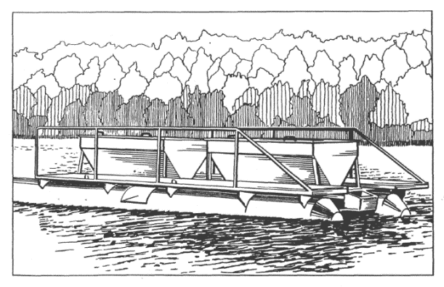
Рис. 7.15. Многомаятниковая автокормушка
«Рефлекс Т-1500»

Плавающая автокормушка «Рефлекс Т-1500» предназначена для раздачи гранулированных кормов рыбе в нагульных прудах. Автокормушка состоит из двух бункеров, вмещающих по 750кг комбикорма, установленных на двух понтонах типа «катамаран». Кормушка имеет 20 маятников, которые, отклоняясь под действием рыбы, сталкивают с опорной планки (швеллера) определенную часть гранул. Выдающий механизм работает и при наличии в комбикорме 20 % мелких фракций. Одна кормушка обслуживает пруд площадью 5–10 га.
Автокормушку «Рефлекс» устанавливают и на опорах (двух якорях) на глубине 1,2–1,3 м таким образом, чтобы маятники находились на расстоянии 20–30 см выше дна пруда. Загружается кормушка 1 раз в 2– 4 дня. Во избежание образования бочагов под кормушками их каждые 7–10 дней необходимо перемещать на другие участки пруда. На прудах устраивают и централизованные кормовые места (столовые). Для этого автокормушки увязывают в единую систему таким образом, чтобы их можно было загружать из одного места с помощью наземного транспортного средства (рис. 7.16).
Для обслуживания садковых линий на тепловодных хозяйствах выпускается механизированная линия кормления рыбы (рис. 7.17), в которой рабочим органом являются автокормушки в комплексе с тракторным кормозагрузчиком РГК-700. Один такой кормораздатчик обслуживает около 200 автокормушек при 2–3-кратной загрузке в день.
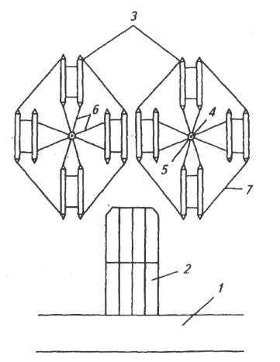

Рис. 7.16. Схема централизованного кормового места: 1 – дамба; 2 – эстакада; 3 – автокормушки; 4 – ось-штанга; 5 – ротор;
6 – жесткие лучи крепления; 7 – фалы

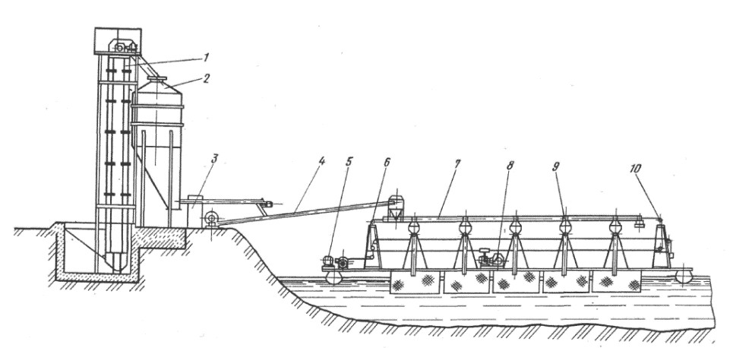
Рис. 7.17. Механизированная линия кормления:
1 – нория НЦГ-10; 2 – бункер-хранилище; 3 – пульт управления; 4 – пневмопровод; 5 – привод кормораздатчиков; 6 – направляющая станция; 7 – трубопровод; 8 – привод транспортера; 9 – кормораздатчик;
10 – натяжная станция

Аэрокормушка представляет собой раму из металлического уголка или дерева высотой не более 10см с натянутой снизу металлической сеткой или капроновой латексированной делью с ячеей 30–35 мм (рис. 7.18). Сначала аэрокормушку с кормом помещают на поверхность или в толщу воды. После того как рыбы привыкнут к ней и станут активно захватывать корм через сетчатое дно, ее поднимают над поверхностью воды. Расстояние от поверхности воды до сетчатого дна должно быть равно длине головы кормящейся рыбы: для сеголетков – 1 см, для двухлетков – 2–3 см.

7.3. Эффективность применения устройств по раздаче кормов

Механизация процессов кормления в рыбоводных хозяйствах различных типов осуществляется в нескольких направлениях. В прудовом рыбоводстве корм вносят на определенные кормовые участки или в кормушки, что позволяет применять специальные машины – кормораздатчики. В садках и бассейнах процесс кормления механизирован полностью.
Кормораздатчик плавучий Н17-ИКШ:
грузоподъемность по корму – 4,0 т;
производительность – 4,0 т/ч;
эксплуатационная мощность (с глушителем) – 18,4 кВт;
габаритные размеры – 11600×3500×3500 мм;
стоимость, долл. США – 11646.

Кормораздатчик КРБ-2:
производительность – 2,0 т/ч;
мощность – 12 л/с;
грузоподъемность – 1 т;
габаритные размеры – 5400 × 2700 × 2200 мм;
стоимость, долл. США – 40905.
Кормораздатчик универсальный самоходный Н15-ИЛ2Ф-13:
производительность: по тесту – 700, по гранулам – 500 кг/ч;
вместимость бункера – 0,9 м³;
привод: самоходное шасси Т-16М;
мощность – 18,4 кВт;
габаритные размеры – длина 3700 мм, ширина:
при наименьшей колее – 1650 мм;
при откинутом воздуховоде – 3650 мм;
высота – 2500 мм;
стоимость, долл. США – 6136.
Кормораздатчик порционный ИКП-2:
грузоподъемность – 2,0 т;
производительность при раздаче кормов – 4,0 т/ч;
мощность двигателя – 5,9 кВт;
габаритные размеры – 8200×2700×1960 м;
стоимость, долл. США – 1333.
Автокормушка «Рефлекс Т-1500»:
грузоподъемность – 1500 кг;
габаритные размеры – 7400 × 2500 × 1540 мм;
стоимость, долл. США – 1212.
Автокормушка ПА-200:
вместимость кормушек по корму – 200 кг;
габаритные размеры – диаметр 1500 мм, высота – не более 1280 мм;
масса – 100 кг (без корма);
стоимость, долл. США – 65.
Кормораздатчик плавучий Н17-ИКФ:
производительность – 5–165 г/мин;
вместимость бункера – 50 дм³;
потребляемая мощность – до 20 Вт;
кормораздатчик работает от сети переменного тока; напряжение – 36 В;
габаритные размеры – 975 × 524 × 935 мм;
стоимость, долл. США – 241.
Кормораздатчик Н17-ИКХ:
производительность – 100 г/мин;
вместимость бункера – 1,5 дм³;
разовая доза выдачи корма – 2–100 г;
потребляемая мощность – 20 Вт;
кормораздатчик работает от сети переменного тока; напряжение – 36 В;
габаритные размеры – 565 × 190 × 600 мм;
стоимость, долл. США – 226.
Линия раздачи гранулированных кормов в бассейны Н17-ИКЦ:
масса корма в пневмокормораздатчике – 90 кг;
масса выдаваемой порции – 10 кг;
точность дозирования – 5 %;
количество пневмокормораздатчиков – 30 шт.;
потребляемая мощность – 6 кВт.
Выбор наиболее эффективного кормораздатчика зависит от технологических показателей желательности, предъявляемой в конкретной ситуации. Обоснование применения определенного кормораздатчика осуществляется комплексно, так как оно характеризуется конкретными показателями.
Экономическому обоснованию должен предшествовать анализ выбора оптимального варианта при наличии двух-трех вариантов, удовлетворяющих основным требованиям.
Технологически оптимальный вариант выбора кормораздатчика обосновывают, учитывая показатели желательности. К ним относят надежность, безопасность, малую энергоемкость.
Степень удовлетворения анализируемой техники каждому показателю желательности оценивают по определенным коэффициентам.
В настоящее время при выборе эффективного кормораздатчика необходимо учитывать большой объем научно-технической информации. Отдельные факторы, разносторонне характеризующие данный тип техники, должны обеспечивать комплексность его оценки с одновременным рассматриванием множества факторов.

7.5. Складирование и хранение кормов, удобрений
и лекарственных препаратов

Для сохранения высокого качества комбикормов в течение нескольких месяцев необходимо в помещении, где они находятся поддерживать более низкие температуру воздуха и влажность. Корма хранят в специальных сухих складских темных помещениях, куда не проникают солнечные лучи, с деревянным или бетонным полом. Хранение гранулированных комбикормов целесообразнее осуществлять в складах бункерного типа (рис. 7.19), расположенных на дамбах. При доставке комбикормов автосамосвалами их загружают в бункер норией НЦГ. Из кормовозов ЗСК-10 загрузку осуществляют при помощи винтового конвейера, установленного на кормовозе. Для выростных прудов достаточно иметь бункеров типа ХС-2, В-6 и БВ-12, а для нагульных прудов – БМС-25 или БМС-50. Комбикорма из бункеров выгружают с помощью нории, подающей комбикорм на ленточный транспортер, а затем в бункер кормораздатчика, находящегося на берегу пруда.

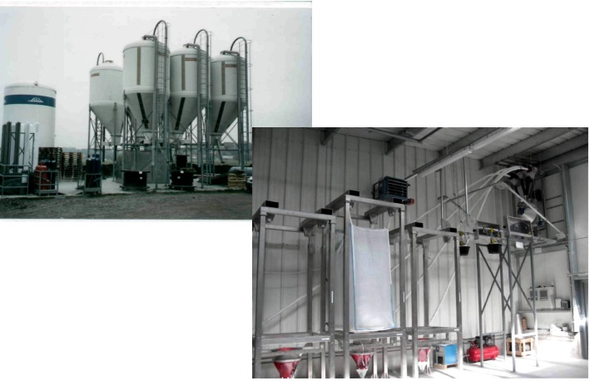

Рис. 7.19. Хранение корма

Хранение витаминов и лекарственных препаратов осуществляют в отапливаемом помещении, где нет перепада температур.
Для хранения аммиачной селитры пол делают водонепроницаемым (нельзя использовать деревянный пол). Каждый вид удобрения хранят отдельно в секциях, разделенных сплошной перегородкой, рассыпные удобрения (калий, фосфор) – в буртах высотой до 3 м. Если удобрения фасованы в тару, их хранят штабелями в 20 рядов. Мешки с аммиачной селитрой укладывают крест-накрест в 8 рядов. На отсеках и мешках помещают этикетки с названием удобрений и содержанием активного вещества. Селитру от других удобрений отделяют огнезащитной стеной, вокруг склада сооружают водоотводящие канавы, между полом и грунтом должно быть свободное пространство. На складе должны быть умывальник, мыло, полотенце, фонтанчики с питьевой водой, аптечки, при работе с известью – респиратор. На складе удобрений не должно быть кормов, торфа, масел, нефтепродуктов. Должны использоваться перчатки, спецодежда, сапоги, халат с глухим воротом. На складе нельзя курить, пользоваться огнем, использовать неисправную электропроводку. Перед началом работы следует пройти инструктаж на рабочем месте и далее через каждые 6 месяцев рабочие проходят повторный инструктаж по технике безопасности.

8. Технические средства сортировки и транспортировки рыбы

8.1. Сортировка (видовое разделение) рыбы в системах аквакультуры

Наиболее трудоемким процессом при облове прудов и выращивании рыбы в поликультуре является сортировка, перед которой стоят две задачи: видовое распределение и сортировка основного вида рыб по весовым группам. Сортировка рыбы может осуществляться как в рыбоуловителе с помощью сортировальных вертикальных решет и лотков с использованием прохождения рыбы через решета и лотки с различными просветами, так и с использованием сортировальных устройств и установок, находящихся за пределами пруда.

8.2. Устройства для сортировки рыбы и предъявляемые к ним требования

Для сортировки рыбы используют различные устройства.
К числу наиболее простых устройств относится сортировальный ящик с трубками внутри. Расстояние между трубками можно изменять, что позволяет получать просветы заданного расстояния. Ящик погружают в воду на некоторую глубину, и мелкая рыба уходит, а крупная остается. Сортировку рыбы проводят также и с помощью сортировальных лотков, в которых последовательно установлено несколько решеток с различными просветами. При подаче воды в лоток рыба идет на ток и в зависимости от размеров концентрируется в разных отсеках. Для сортировки живой рыбы можно использовать установку УРС, которая состоит из ориентирующего и направляющего лотков, двух пакетов, параллельных труб из нержавеющей стали и устройства для регулирования угла наклона верхнего направляющего пакета по отношению к нижнему. Все элементы установки монтируют на раме, снабженной двумя колесами для перемещения на небольшие расстояния и упорами для придания установке нужного угла наклона во время работы. Для взвешивания рыбы можно использовать встроенные контейнерные весы, которые работают при подключении к ручной сортировке (рис. 8.1, 8.2).

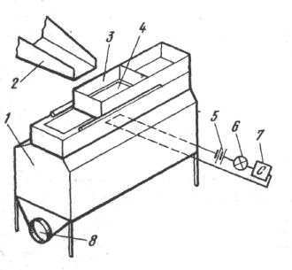 | 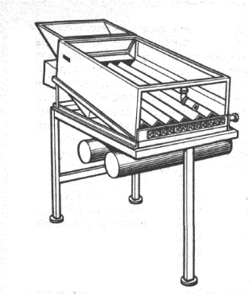
Рис. 8.1. Контейнер с весоизмерителем:  1 – контейнер; 2 – лоток от рыбоперегружателя; 3 – передвижной двухсекционный короб; 4 – платформа весов; 5 – батарейка питания; 6 – сигнальная лампа; 7 – счетчик; 8 – слив | Рис. 8.2. Сортировочное  устройство для по посадочного  материала  садочного  материала
Для сортировки небольшого и среднего объема молоди используют ручные регулируемые сортировальные аппараты (рис. 8.3). Рама аппарата изготовлена из дерева. Расстояние между прутьями регулируется ступенчато в миллиметровом диапазоне с помощью ручки.
Для сортировки молоди рыбы применяют также передвижное полуавтоматическое устройство SC-1, имеющее три камеры для сортировки в диапазоне от 6 до 35мм (рис. 8.4). Рама прибора выполнена из нержавеющей стали, ситовые ящики – из стеклопластика. Присоединение воды к каждой из трех камер осуществляется патрубком размером 1,5 дюймов.
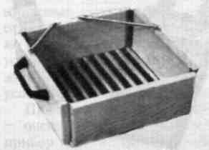 | 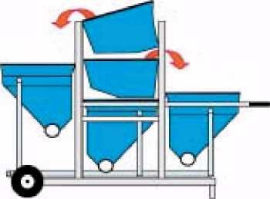
Рис. 8.3. Ручной регулируемый  сортировочный аппарат | Рис. 8.4. Полуавтоматическое  сортировочное устройство SK-I

Резервуары с ящиками (рис. 8.5) небольшого и среднего объема для сортировки товарной рыбы используются в комбинации со специальными бассейнами из стеклопластика, с подводом воды и спускным отверстием для рыбы диаметром 110–150 мм в каждом отделении, перфорированными перегородками и стоком для воды.

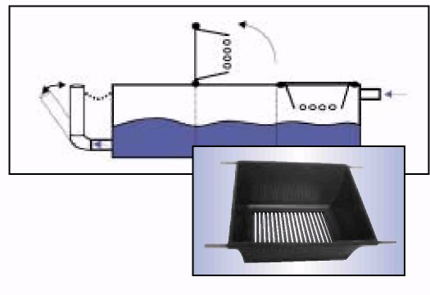
Рис. 8.5. Резервуары с ящиками для сортировки

Сортировочные машины «Ect Faivre» представляют собой неподвижный канал из нержавеющей стали с направляющими нейлоновыми пальцами, расположенными в нижней части канала. Если расширяющаяся щель между боковыми стенками достаточно широка, то рыба попадает вниз в одну из секций (рис. 8.6).
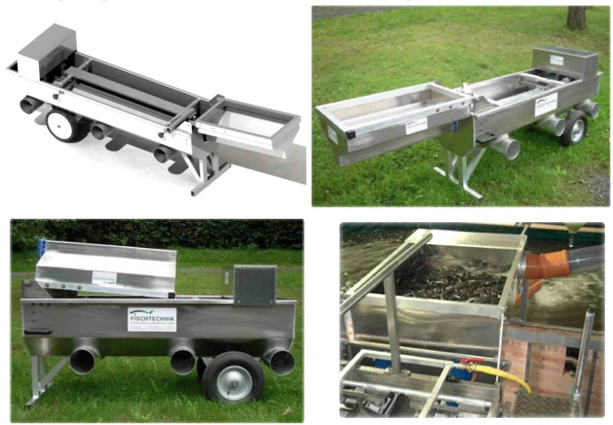

Рис. 8.6. Сортировочные машины

Сортировочная машина «IRAS» представляет собой роликовую машину для сортировки форели, лосося и др. (рис. 8.7).

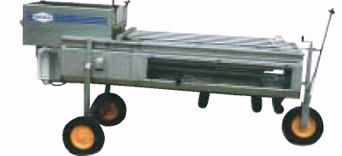

Рис. 8.7. Сортировочная машина «IRAS»

Сортировочная машина «Milanese» моделей «ALPHA», «STANDART», «SIANT», «KOMBI» работает по принципу наклонных, вращающихся в противоположном направлении роликов (рис. 8.8).

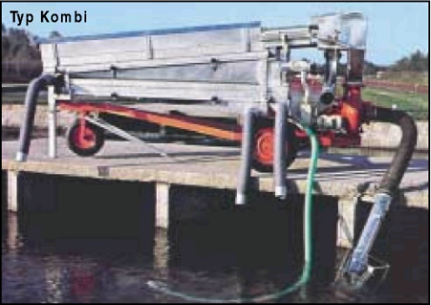

Рис. 8.8. Сортировочная машина «Milanese»

Сортировальный стол является прочным, имеет гладкую внутреннюю поверхность и предназначен для ручной сортировки рыбы на два размера (рис. 8.9).

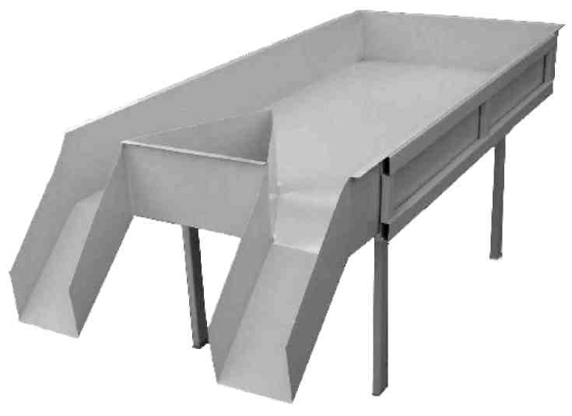 | 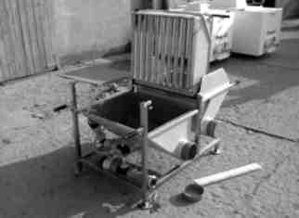
Рис. 8.9. Устройство для сортировки рыбы | Рис. 8.10. Устройство SDK FSM-2S

Устройство SDK FSM-2S (рис. 8.10) предназначено для ручной сортировки большого количества мальков весом от 10 до 450г в двух сортировочных камерах на 16 групп. Сортировочные камеры снабжены вращающимися роликами из полированной нержавеющей стали. Во время сортировки рыба сбрызгивается водой. Устройство снабжено пневматическими колесами, благодаря чему может передвигаться по территории рыбхоза.
Для сортировки рыбопосадочного материала используют установку «Карп-1» (Россия), позволяющую разделить рыбу на три фракции (массой до 10 г; 10–20 г; более 20 г).
Для сортировки товарного карпа применяют сортировальную установку «Карп-2» (Россия), сортирующую рыбу по массе в зависимости от толщины тела. На этой установке можно разделить рыбу на 3 фракции (массой до 250 г; 250–600 г; более 600 г).
Устройство, разработанное Клайпедским филиалом НПО «Промрыболовство» в 1988г., предназначено для сортировки рыбы (форели) по размерным группам в бетонных выростных емкостях при температуре воды от 0 до 40 °С. Основным конструктивным и технико-экономическим показателем устройства является обеспечение односторонней проходимости мелкой рыбы через него. Производительность и точность сортировки достаточны для производственных условий и соответствуют имеющимся методическим указаниям по выращиванию рыбы.
Устройство (рис. 8.11) состоит из ряда модулей (от одного до шести), соединяемых между собой. Количество модулей зависит от ширины выростной емкости. Барьер, составленный из модулей, при помощи фала через направляющие блоки соединяется с грузовой лебедкой, закрепленной на бортике выростной емкости.

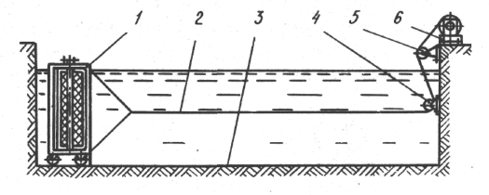
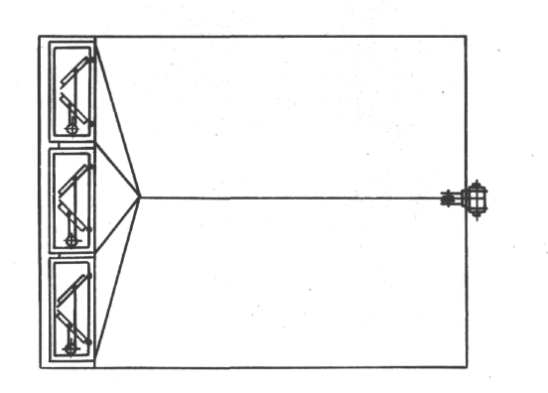
Рис. 8.11. Устройство для разделения форели в выростной емкости:
1 – модуль; 2 – фал; 3 – выростная емкость; 4, 5 – блоки; 6 – грузовая лебедка

Модуль (рис. 8.12) представляет собой пространственную раму 1, на которой при помощи шарниров 2 закреплены створки 3 и 4, образующие друг с другом угол 90°. Зазор между створками обеспечивается за счет поворота диска 5, соединенного со створками 3 и 4 при помощи тяг 6 и 7. Диск 5 может быть зафиксирован в произвольном положении, чем обеспечивается бесступенчатая регулировка зазора между створками. Боковые и нижние поверхности модуля снабжены уплотнениями 8, 9 и 10, исключающими возможность прохождения рыбы между бортом и дном выростной емкости и модулем. Для уменьшения лобового сопротивления модуля створки 3 и 4 выполнены из перфорированного материала. Модуль перемещается по дну емкости на колесах 11.
В случае, если дно емкости сильно заилено или имеет неровности, для составления барьера используются плавучие модули (рис. 8.13), отличающиеся от опорных модулей (см. рис. 8.12) тем, что в верхней части рамы 1 у них монтируются блоки плавучести 2. Вместо колес к нижней части рамы крепится щетка 3, касающаяся дна емкости. Щетка имеет возможность вертикального перемещения за счет пальцев 4, свободно посаженных во втулки 5, закрепленные на раме. Зазор между щеткой и нижней частью рамы закрывается эластичным перфорированным материалом 6.
Работает устройство следующим образом. Модули опускаются в выростную емкость возле торцовой стенки со стороны подачи воды и соединяются между собой. При этом вершины углов, образуемых створками, должны быть направлены в сторону, обратную перемещению. К противоположной торцовой стенке крепятся лебедка и направляющие блоки.

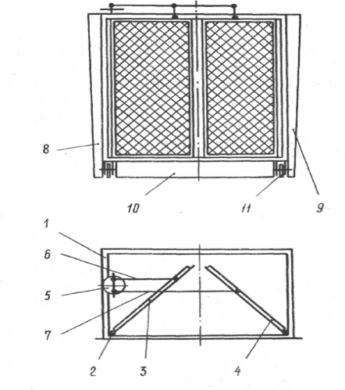 | 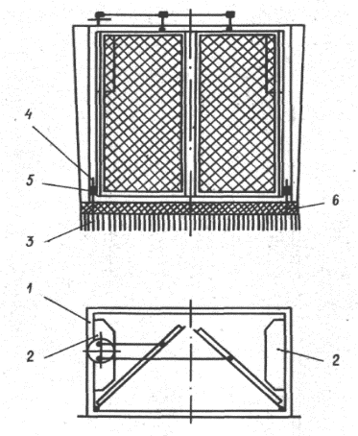
Рис. 8.12. Модуль устройства  для разделения форели:  1 – пространственная рама; 2 – шарниры; 3, 4 – створки;  5 – диск; 6, 7 – тяга;  8, 9 и 10 – уплотнения; 11 – колеса | Рис. 8.13. Плавучий модуль:  1 – рама; 2 – блоки плавучести;  3 щетка; 4 – пальцы; 5 – втулки,  6 – перфорированный материал

Барьер соединяется фалом с лебедкой, зазоры между створками модулей открываются на требуемую ширину, после чего барьер при помощи лебедки перемещается на 4–5 м. Через 1–2 ч он перемещается на такое же расстояние.
Во время остановок барьера мелкая рыба проходит между створками, процесс продолжается до окончательного отделения мелкой рыбы, после чего крупная рыба изымается из выростной емкости, барьер разбирается, модули вынимаются для проведения сортировки в другой емкости.
Данное устройство позволяет отсортировывать более 90 % рыбы требуемого размера, рыба при этом не травмируется.
Основными преимуществами устройства перед аналогами являются его низкая стоимость, простота изготовления и эксплуатации, пригодность к транспортировке и значительное сокращение ручного труда при проведении сортировки рыбы по размерным группам.

8.3. Средство для перевозки икры и спермы

В практике рыбоводства осуществляют перевозку икры и спермы. Икру транспортируют только оплодотворенную, потому что неоплодотворенная икра быстро погибает. Перевозят ее в специальных ящиках из плотного пенопласта или пластика, обложенного изнутри пенопластом, который служит теплоизоляционным материалом. Внутри такого ящика закладывают деревянные рамки, обтянутые марлей. На марлю в один слой накладывают оплодотворенную икру. На верхнюю рамку, имеющую сетчатое дно, кладут кусочки льда. Во время транспортировки лед тает и орошает икру на рамках, лежащих ниже. При этом в ящике поддерживается температура от 1 до 4 ^{о}С. В таких ящиках перевозят в основном икру рыб, у которых длительный период эмбрионального развития, чаще всего лососевых. Лучше всего перевозить икру в первую и последнюю неделю развития. В этот период икринки менее всего чувствительны к механическим воздействиям: вибрации, толчкам и т.д. В одном пенопластовом ящике размером 55×45×50 см перевозят до 500 тыс. икринок пеляди, 300 тыс. – форели и до 1,5 млн. икринок щуки.
Для транспортировки осетровой и лососевой икры используют легкие и экономичные ящики из стирола. Ящик имеет 6 вставок с 6 секциями (рис. 8.14).

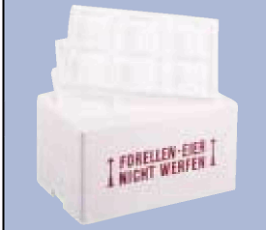 | 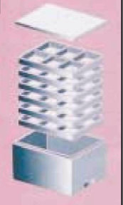
Рис. 8.14. Ящики для транспортировки икры

Для транспортировки икры при температуре от –40 до +40 ^{о}С применяют изолированные емкости из полиэтилена со специальным затвором с хомутиком. Емкость имеет вставки и сливное устройство с навинчивающимся колпачком (рис. 8.15).

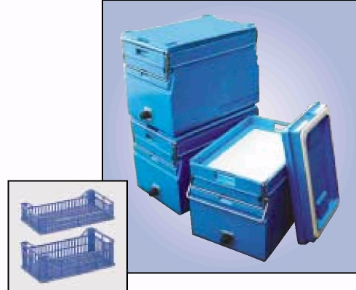

Рис. 8.15. Изолированные емкости для транспортировки икры

Хранению и перевозке подлежит свежеотобранная сперма, помещенная отдельно для каждого самца с плотно пригнанными пробками во избежание попадания воды. Пробирки с этикетками заворачивают в марлю и опускают в термос, наполненный мелко наколотым льдом. При перевозке спермы важную роль играет температура. Так, при температуре 1–1,5 ^{о}С сперма карпа сохраняет свою активность на протяжении 2 суток, форели – до 9, а осетровых – 18 суток. Если температура воздуха при транспортировании спермы выше 25 ^{о}С, то новую порцию льда закладывают через каждые 10 ч. Перед использованием спермы проверяют ее качество.

8.4. Средство для перевозки и временного хранения живой рыбы. Условия транспортировки.

Для перевозки водных организмов используется множество транспортных емкостей. Выбор того или иного вида емкости зависит от особенностей перевозимого объекта и от экономических показателей перевозки. На выживаемость организмов во время транспортировки оказывает влияние ряд факторов, основными из которых являются содержание кислорода в воде, накопление продуктов жизнедеятельности, лавинообразный процесс гибели перевозимых объектов в результате накопления продуктов жизнедеятельности, фактор свободного пространства. Единых принципов расчета норм посадки объектов аквакультуры во все транспортировочные емкости в настоящее время не существует, поэтому норму посадки рассчитывают исходя из специфических особенностей той или иной емкости. Характеристика основных транспортировочных емкостей приведена в табл. 8.1.

Таблица 8.1. Основные виды транспортировочных емкостей
Наименование емкости | Объем воды | Система аэрации
Суда | 185 т | Смена воды. Продувание воды кислородом
Прорези | 30 т | Смена воды
Вагоны | 30 т | Распыление воды через форсунки
Машины | 3 т | Продувание воды воздухом или кислородом
Чаны | 2 т | Механическое перемешивание во время движения
Канны металлические | 25–30 л | –
Канны из оргстекла | 40 л | Продувание воды кислородом
Пакеты | 20–300 л | Определенный запас кислорода
Пакеты с аэрационным устройством | 20–300 л | Определенный запас кислорода и продувание воды кислородом
Бидоны | 35 л | Определенный запас кислорода

Различают внутрихозяйственные и межхозяйственные перевозки рыбы. Внутрихозяйственная перевозка – это перемещение рыбы из одного пруда в другой. Например, из зимовальных прудов в нагульные, а из нагульных – в пруды-садки. Межхозяйственные перевозки - транспортировка посадочного материала из рыбопитомников в товарные хозяйства; племенного и ремонтного поголовья в полносистемные хозяйства и рыбопитомники и в других случаях. При перевозке рыбы следует строго соблюдать специальные ветеринарно-санитарные правила. На перевозимую рыбу при межхозяйственных перевозках обязательно иметь специальное ветеринарное свидетельство, а при областных перевозках – разрешение ветеринарных служб областных организаций.
Живую рыбу перевозят в воде и очень редко без воды. Для перевозки рыбы применяют различные виды транспорта: гужевой, автомобильный, железнодорожный, водный и воздушный. Для этих целей можно использовать любые емкости: брезентовые чаны, молочные фляги, полиэтиленовые пакеты, металлические контейнеры, водовозы, молоковозы, а также специализированный живорыбный транспорт: машины, вагоны.
При перевозке рыбы необходимо соблюдать определенные требования к воде и к транспортной емкости. Вода для перевозки рыбы должна быть насыщена достаточным количеством кислорода для дыхания рыб, но и быть чистой, не иметь различного рода взвесей, рН должен быть нейтральным, содержание диоксида углерода минимальное. Для теплолюбивых рыб в теплое время года наиболее желательна температура 10–12 ^{о}С, а для холоднолюбивых – 6–8 ^{о}С. В зимнее время температура воды должна быть около 1^{о}С. Для перевозки рыб в транспортную емкость наливают воду из того водоема, в котором они находились.
Перед погрузкой рыбы в емкости следует соблюдать следующие правила:
1. Перед транспортировкой в другое хозяйство рыбу выдерживают в чистой проточной воде в течение 2– 4 ч. За это время промываются жабры, частично освобождается кишечник;
2. Емкость для перевозки должна быть чистой и продезинфицирована 20–40 %-ным раствором извести;
3. Температуру воды в емкости следует понижать постепенно, в течение нескольких часов, в зависимости от разницы температур во избежание температурного шока у рыб. Можно рекомендовать совместить транспортировку и антипаразитарные ванны. Для этого можно добавить 1–2 кг поваренной соли на 1 м³ воды. Такое количество соли способствует как очищению от эктопаразитов, находящихся в слизи и на коже рыб, так и, как показала практика, улучшению физиологического состояния рыбы и уменьшению отхода. Указанное количество соли рекомендуется применять при дальних перевозках. При транспортировке рыбы внутри хозяйства и при продолжительности до 2 ч концентрацию можно увеличить в 2–3 раза;
4. Во время перевозки не рекомендуется при частичной или полной смене воды в емкости пользоваться водой из колодцев или городских водопроводов, так как вода в них отличается по своему химическому составу. В этом случае воду берут из какого-нибудь открытого водоема, благополучного по заболеваниям.
Для перевозки рыб используют различные емкости, которые готовят к перевозке. Транспортные емкости должны иметь гладкие стенки без острых углов и выступов. При необходимости их оборудуют системой жизнеобеспечения: баллонами с кислородом, компрессорами и др.
Личинок внутри хозяйства чаще всего перевозят в стандартных молочных бидонах емкостью около 40л. В одном таком бидоне в течение 2 ч можно транспортировать до 200 тыс. неподрощенных личинок карпа и до 100 тыс. – растительноядных рыб. В одном бидоне подрощенных личинок карпа – соответственно до 16 тыс. экземпляров и подрощенных личинок растительноядных рыб до 8 тыс. экземпляров. После того как в бидон поместят указанное количество личинок, его доливают доверху водой и закрывают крышкой. Это уменьшает механическую тряску. После доставки к пруду, где будут выпущены личинки, бидоны открывают и устанавливают их в воду так, чтобы вода немного не доходила доверху. В таком положении они должны находиться до тех пор, пока температура воды в бидонах и в пруду не сравняется. После этого их наклоняют, и личинки свободно уходят в пруд.
Рыбу внутри хозяйства очень часто перевозят в брезентовых чанах. Перед транспортировкой рыбы и после нее чаны дезинфицируют раствором извести.
Живорыбные вагоны предназначены для перевозки рыбы различного возраста на дальние расстояния. Вода аэрируется с помощью форсунок и в виде капель падает в резервуары. Для снижения температуры воды используют лед. Предварительно воду в резервуарах аэрируют в течение 1 ч. Система аэрации должна быть включена и в период погрузки рыбы. При перевозке молоди (1–20 г) всасывающие клапаны насосов и резервуаров обтягивают делью или сеткой для предотвращения попадания молоди в магистральные трубы аэрационной системы.
Автомашины для перевозки живой рыбы имеют автоцистерну емкостью 2400л. Производительность воздушного компрессора цистерны 10 м³/ч. В ее передней части находится емкость для льда для осуществления возможности охлаждения воды и хранения снулой рыбы. В задней стенке цистерны имеется люк с воздушным рукавом, через который выпускают рыбу.
Перед погрузкой рыбы на живорыбную машину воду доводят до определенной температуры. Для насыщения воды кислородом перед погрузкой на 10–15 мин включают аэрационную систему при открытых крышках загрузочных люков. Во время погрузки аэратор должен работать постоянно. Загрузка рыбы осуществляется через верхние люки. После полной загрузки уровень воды должен быть не ниже 30– 40 мм от верхнего конца горловины. В случае вынужденной остановки автомобиля аэрационная система должна работать непрерывно.
Для перевозки рыбы применяют автоцистерны АЦПТ-2,8/53А, АЦЖР-3, живорыбный автопоезд ИКА-4.
Автоцистерна АЦПТ-2,8/53А представляет собой изотермическую емкость, установленную на автомашине ГАЗ-53А. Она предназначена для перевозки до 120кг рыбы. В передней части автоцистерны имеется емкость для 100кг льда. Цистерна имеет два люка, закрывающихся крышками герметично. Заполняют емкость вакуумным насосом. Выгружают рыбу через отверстие в задней части цистерны, к которой крепится сливной переносный рукав. Цистерна оборудована системой жизнеобеспечения, представляющей собой компрессор, работающий от коробки отбора мощности двигателя автомашины. Воздух подают в цистерну по шлангам с отверстиями, расположенными на дне цистерны. В зимнее время вода в цистерне может подогреваться за счет выхлопных газов автомобиля.
Автоцистерну АЦЖР-3 монтируют на автомашину ЗИЛ-164. Вместимость цистерны 3м³. В ней можно перевозить до 1400 кг рыбы. Заполнение цистерны водой осуществляется вакуумным насосом. Загружают рыбу с помощью пневмоподъемника, разгрузка осуществляется через отверстие в нижней части задней стенки цистерны, снабженное рукавом диаметром 250мм. Аэрацию воды в цистерне проводят при помощи компрессора.
Для перевозки рыбы используют также съемные контейнеры, изготовленные из различных материалов.
Контейнеры «TRANSPORT» (LINN) выполнены из стеклопластика двух базовых размеров 120×95 и 160×25 см. Высота в двух вариантах 75 и 95см. Стенки контейнеров в верхней части закруглены. Такая конфигурация уменьшает волнение воды внутри контейнера при транспортировке рыбы. Контейнеры оборудованы стандартным верхним люком (93×63 см), который позволяет погружать рыбу в контейнер с помощью сачка. Механизм замка, встроенный в крышку, полностью исключает повреждение рыбы. В контейнере имеются решетка на сливе и шаровой кран.
Живорыбный контейнер предназначен для перевозки рыбы (2500л) и устанавливается на транспортное средство в специальном каркасе. Контейнер выполняется двухслойным, внутренний слой которого имеет толщину 15–20 мм из вспененного полиэтилена. Стенка контейнера обеспечивает изменение температуры со скоростью не выше 1 град/ч. Контейнер оборудован двумя люками для загрузки и выгрузки рыбы.
Сеголетков, годовиков, а также товарную рыбу, производителей и ремонт перевозят в специальных съемных контейнерах, изготавливаемых из листового пищевого алюминия объемом 1,8м³. Контейнеры устанавливают в кузове автомобиля или трактора. Вода в них может аэрироваться с помощью бензокомпрессорной установки, смонтированной в платформе автомобиля. В них не предусмотрена теплоизоляция, поэтому зимой перевозить в них живую рыбу не рекомендуется.
Для перевозки рыбы на небольшие расстояния используют малогабаритные ручные тележки (ТУ-250А, УТР-0,3), а также грузовые мотороллеры МГ-150. Ручные тележки применяют для перевозки личинок карпа и других рыб из инкубационного цеха, нерестовых прудов в другие категории прудов, используя небольшие контейнеры, бидоны или полиэтиленовые пакеты.
Живую рыбу можно перевозить и без воды. Чаще всего так поступают с товарной рыбой. Чем ниже температура воздуха, тем может быть дольше по времени перевозка, но она не должна превышать более 2–4 ч для рыб различных возрастных категорий. Температура воздуха при этом не должна быть ниже , чтобы у рыб не произошло обмораживание жабр. Рыбу помещают в лотки или ящики в 1–2 слоя. На дно укладывают влажную марлю или траву. Ящики укладывают один на другой в стопку по 7–8 шт., орошают обильно водой и закрывают брезентом. Дно ящиков должно иметь отверстие для стока воды.
В настоящее время распространена доставка товарной рыбы, переложенной мелким льдом, в сетчатых пластиковых лотках. Практически каждое современное рыбоводное хозяйство имеет ледогенератор, с помощью которого получают кусочки льда различной величины. Лотки укладывают друг на друга. Получившийся пакет лотков (около 1 т рыбы, можно меньше, в зависимости от объема поставки) обматывают широким скотчем, и рыба готова к перевозке. Такой прямоугольный пакет лотков легко грузить, перемещать с помощью погрузчиков. Такой способ перевозки товарной рыбы в летнее время сохраняет рыбу свежей в течение двух суток при температуре около 0 °С, при этом она не замораживается и не теряет своих вкусовых качеств.
Для перевозки молоди рыб, производителей и кормовых беспозвоночных используют вагоны типа В-20 и В-329, оснащенные двумя резервуарами общей емкостью 30 т. Вода аэрируется в них с помощью 120 форсунок и в виде мелких капель попадает в резервуары. Живорыбный вагон В-20 представляет собой двухосный вагон с двумя резервуарами: большим и малым. Рядом с ними расположены баки для льда. Вместимость резервуаров для рыб составляет 30,5 м³. Вагон В-329 отличается от В-20 тем, что в нем имеется холодильная установка. Вместимость резервуаров составляет 29 м³.
Предварительно воду в резервуарах необходимо аэрировать в течение 1 ч и не выключать аэрационную систему даже во время погрузки рыбы. В пути необходимо отбирать снулую рыбу. При перевозке молоди рыб массой 120г всасывающие клапаны насосов и резервуаров обтягивают мелкоячейной капроновой делью или латунной сеткой, для того чтобы не допустить попадания рыбы в магистральные трубы аэрационной системы и избежать засорения форсунок.
Живорыбный автопоезд ИКА-4 состоит из автомашины ЗИЛ-130 и прицепа. На автомашине и прицепе устанавливают четыре съемных контейнера общей емкостью 8 м³. Они вмещают 4000 кг рыбы. Контейнеры оборудованы аэрационным устройством.
Благодаря положительным качествам широкое применение для перевозки личинок рыб получили полиэтиленовые пакеты. Перевозка в пакетах исключает возможность переноса заболеваний, так как пакет используется одноразово. Прозрачность пакета позволяет вести наблюдение за перевозимой рыбой. Плотность посадки рыбы в пакеты во много раз выше по сравнению с посадкой в открытые емкости. Существует два типа пакетов: стандартные (емкостью 40л) и крупногабаритные (до 300л), которые используются для перевозки крупных рыб. Пакеты изготовляют из полиэтиленового рукава шириной 40–80 см, толщиной пленки 0,07–0,15 мм. Стандартный пакет объемом 40л изготавливают из рукава шириной 50см, длиной 95см. Для увеличения надежности их делают из нескольких слоев полиэтилена.
Оплодотворенную и обесклеенную икру осетровых рыб можно перевозить и в полиэтиленовых пакетах, которые заполнены водой, насыщенной кислородом. Соотношение объема воды с икрой и кислорода принимают 1:1. Оптимальная температура при перевозке зависит от вида рыбы. Перевозка не должна длиться более 10 ч.
Перед транспортировкой в пакет наливают воду с личинками рыб. Плотность посадки личинок карпа составляет 2–2,5 тыс.л, растительноядных рыб при перевозке на небольшие расстояния – до 7 тыс.л, а при длительной перевозке – до 2 тыс.л. Затем в пакет вставляют резиновую трубку длиной 5–6 см и подают кислород (рис. 8.18). Верхнюю часть пакета с трубкой завязывают изоляционной лентой и для герметичности зажимают специальным зажимом. Приготовленные пакеты помещают в картонные коробки и перевозят любым видом транспорта. Упакованный таким образом пакет можно транспортировать продолжительное время и на большие расстояния. Если во время транспортировки ожидается резкая смена температуры, то в картонные коробки, вокруг пакетов, следует помещать теплоизоляционный материал (вату, поролон, бумагу).

 | 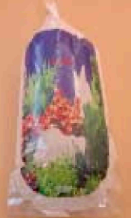
Рис. 8.18. Пакеты с кислородом

Пакеты перевозят и россыпью, без упаковки. Для этого в кузов автомашины укладывают солому, закрывают ее брезентом, на который укладывают пакеты. При этом пакеты связывают.
В полиэтиленовых пакетах возможна и перевозка крупной рыбы. Размеры пакетов варьируют в зависимости от величины перевозимой рыбы. Максимально пакеты достигают 300л.
Для перевозки икры, личинок и молоди можно применять различные модификации транспортировочных емкостей (канны). Канны изготавливаются преимущественно из стеклопластика. Основным их достоинством является прочность и в то же время легкость.

9. Системы автоматизированного контроля и управления процессами выращивания рыбы

9.1. Параметры контроля и управления процесса выращивания рыбы

Вода пруда, как и любого другого естественного водоема, представляет собой раствор всевозможных неорганических солей и органических соединений, попадающих в воду с дождями, талыми водами в результате смыва с окружающей площади водосбора, размыва грунта, жизнедеятельности всевозможных живых организмов (гидробионтов), населяющих водоемы, а также и других источников. Между органическими и неорганическими соединениями, почвой, воздухом и живыми организмами, в том числе рыбой, существуют сложные связи, определяющие состояние водоема и его пригодность для нормального роста и жизнедеятельности рыб и других гидробионтов. Происходит постоянный круговорот органических и неорганических соединений, их количественные и качественные изменения, поэтому гидрохимический режим водоемов постоянно меняется.
Рост и поведение рыбы зависят от ряда физиологических, гидрохимических и поведенческих факторов. Все показатели среды взаимосвязаны, потому что вода является средой жизни для всех видов рыб. Высокие плотности посадки рыбы и интенсивное кормление часто приводят к изменению гидрохимического режима, делая его неблагоприятным для рыб. Несвоевременные меры по устранению отрицательных последствий интенсификации являются основной причиной гибели рыб во время зимовки, снижения рыбопродуктивности, возникновения различных заболеваний, поэтому для этого необходимо осуществлять постоянные наблюдения за водной средой (рис. 9.1).

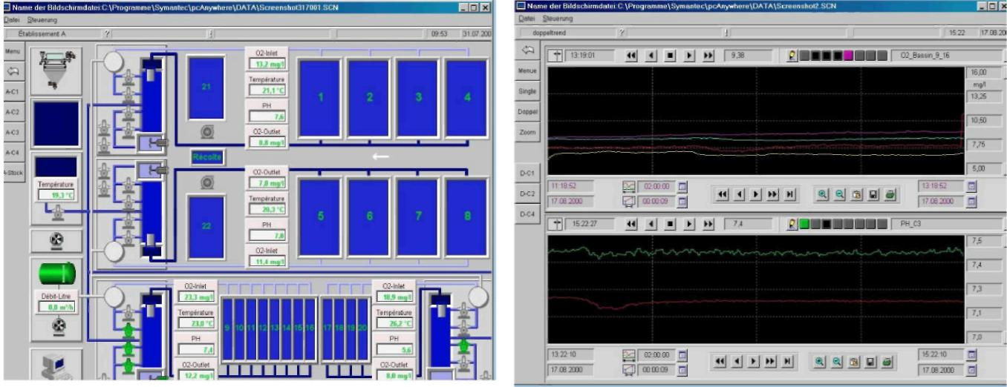
Рис. 9.1. Управление процессом водоподготовки
9.2. Управление системой инкубации икры рыб, подращивания
личинок, выращивания живых кормов

Автоматическая кормушка Е2000 предназначена для контролируемого кормления гранулированным и измельченным кормом от 0 до 7 мм в инкубационных установках (рис. 9.2).

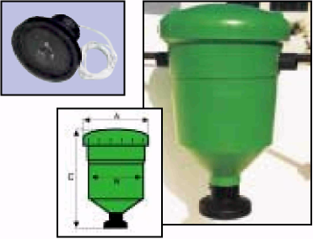

Рис. 9.2. Автоматическая кормушка Е2000
Автоматическая спиральная кормушка «FFAZ» предназначена для кормления гранулированным и измельченным кормом от 1 до 8 мм (рис. 9.3).
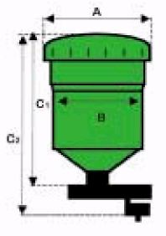 | 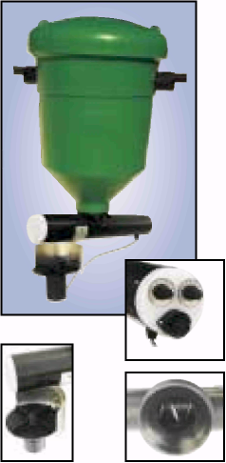

Рис. 9.3. Спиральная автоматическая кормушка «FFAZ»

Блок управления автоматическими кормушками Е2000 и «FFAZ» осуществляет следующие операции регулировки: время кормления (1–99 с), интервалы между кормлениями (1–99 с) и тестовую информацию (рис. 9.4).

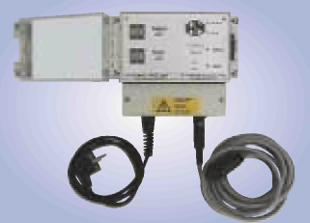 | 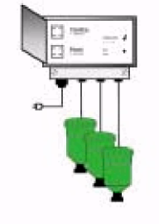
Рис. 9.4. Блок управления

Устройство FCM осуществляет подсчет маленьких личинок рыбы (окуневых, карповых и др.) с максимальным диаметром до 3,5 мм. Вывод информации происходит на жидкокристаллический дисплей. Устройство оснащено детектором инфракрасного излучения для подсчета личинок до 1 млн. в час, точность подсчета составляет 98 % (рис. 9.5).
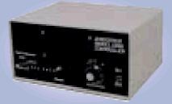 | 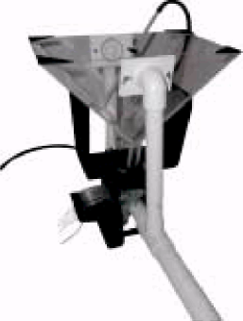
Рис. 9.5. Устройство для подсчета мальков FCM

Аппарат ROE-1 предназначен для отбора и очистки икры в инкубационных установках для лососевых (рис. 9.6).

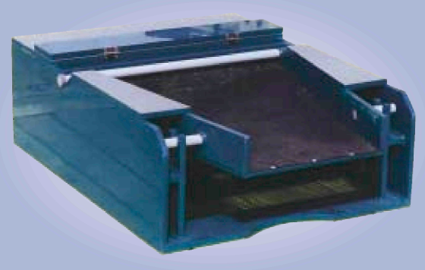

Рис. 9.6. Аппарат для отбора икры ROE-

Переносная машина «J-SORTER» предназначена для сортировки икры лосося и форели. Основным компонентом является фотоэлемент, который отличает здоровые икринки от погибших и отделяет их с помощью воздушного сопла. В комплект машины входят 6 дисков с отверстиями, воздушный компрессор, патрубок для воды. Точность сортировки составляет 99,9 % (рис. 9.7).

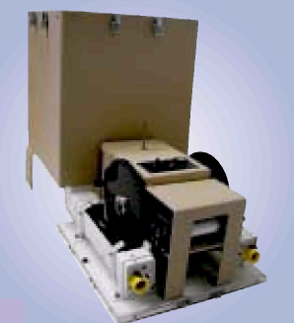

Рис. 9.7. Машина для сортировки икры
«J-SORTER»

Инкубационная система для осетровых «OSETR» представляет собой, опрокидывающийся механизм, который приводится в действие водой и создает идеальные предпосылки для оптимального инкубационного результата. Производительность до 40кг на всю систему, состоящую из 16 вставок. Расход воды составляет 4,8 м³/ч (рис. 9.8).
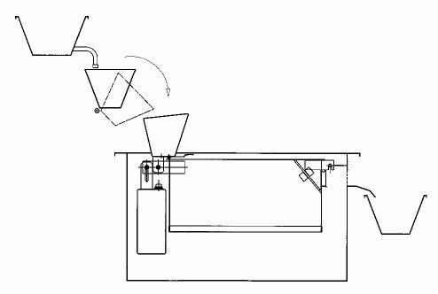 | 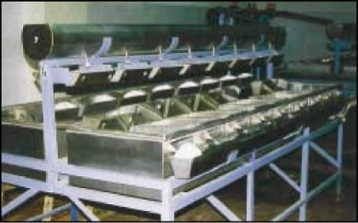

Рис. 9.8. Инкубационная система для осетровых «OSETR»

Емкости ART предназначены для производства личинок артемии и зоопланктона. В нижней конусной части инкубатора осуществляется фотоактивное отделение личинок артемий от оболочки икры. Корпус емкости изготовлен из высококачественного стеклопластика с абсолютно гладкой внутренней поверхностью, включая крышку. Освещение, подогрев и аэрация – оптициональное (рис. 9.9).

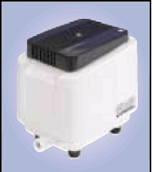 | 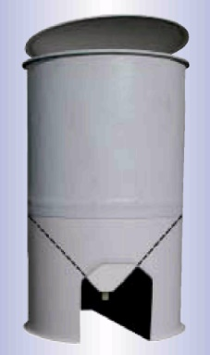
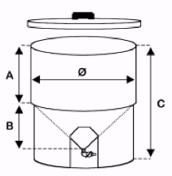

Рис. 9.9. ART-емкости для зоопланктона и артемий

9.3. Управление системой раздачей кормов
Система управления «LOGO-I» для настройки автоматических кормушек «START» может наращиваться для подключения любого количества автоматических кормушек (рис. 9.10). С помощью системы управления «LOGO-I» уже в стандартных исполнениях можно регулировать продолжительность общего кормления в день, количество интервалов кормления и продолжительность кормления в ряду. Программы расширения позволяют дополнительно управлять температурой воды, контролируемым приростом, а также автоматическим отключением при понижении допустимого значения О₂ и контролем за работой аппаратов. Система управления «LOGO-I» поставляется в версии 12/24В/ОСИЛИ 115–230 В/АС.

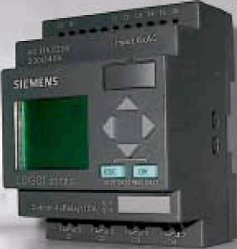 | 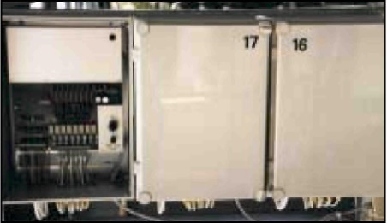
Рис. 9.10. Система управления «LOGO-I» | Рис. 9.11. Модель CF20
Модель CF20 (рис. 9.11) предназначена для управления кормушками «STERNER» с помощью релейных выключателей (количестве до 31 шт. на каждые 8 кормушек) и автоматическими кормушками (до 248 шт.). Программное обеспечение управления кормушками выполняет следующие функции: калибровку, регулировку отдельного рациона кормов и общего количества кормов в день, процентное увеличение кормов в день. Для управления кормушками «STERNER» имеется целый ряд контрольных блоков.
Одноканальная система TF700 используется для управления отдельными кормушками или группой кормушек (рис. 9.12). Процентное увеличение рациона кормов в день может регулироваться.

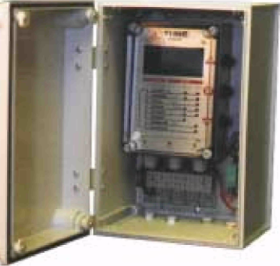 | 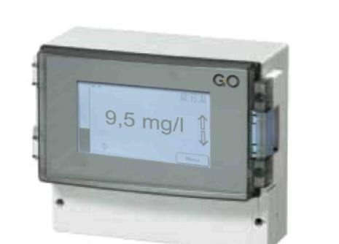
Рис.9.12. Одноканальная система TF700 | Рис. 9.13. Система «Blue Sence»

Система контроля управления «Blue Sence» (рис. 9.13) включает датчики, измерительное оборудование, систему оповещения и визуализации, обработку и хранение данных процесса выращивания рыбы в бассейнах.
Программное обеспечение «AQUA-Feed от LINN» (рис. 9.14) осуществляет контроль и управление процессом кормления дистанционно с персонального компьютера. Кормовая программа составляется индивидуально. Задаются и контролируются все необходимые параметры (уровень кислорода, температура, значения рН, марка корма, количество корма, привес и т.д.).

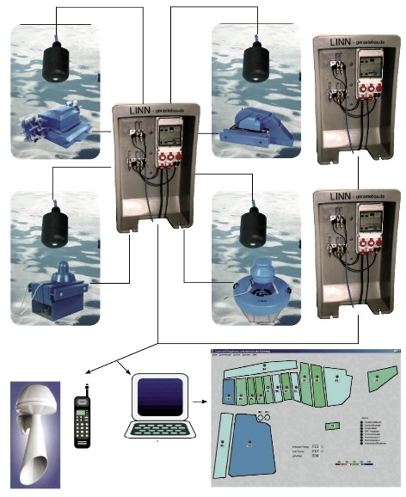
Рис. 9.14. Программное обеспечение «AQUA-Feed от LINN»
9.4. Система контроля гидрохимических параметров воды
Интенсификация рыбоводства требует большой плотности посадки рыбы, поэтому в воде происходит накопление продуктов их жизнедеятельности (CO₂, NO₃, NO₂, NH₄), а также органических веществ (остатки несъеденного корма, экскременты и др.), что ухудшает условия содержания рыб. Для поддержания в оптимальных пределах физических и химических параметров среды обитания необходимо знать их истинное содержание в воде. Для определения физических и химических показателей воды используют различные приборы.
Для быстрого определения величины рН используют ручной измерительный прибор. Прибор работает с запрограммированным эталоном (автоматическая калибровка). Он измеряет не только величину рН (0–14), но и температуру воды, и отображает информацию на дисплее (рис. 9.15).

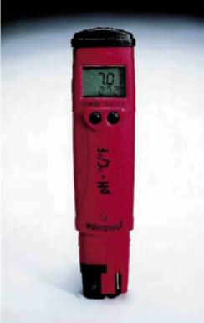 | 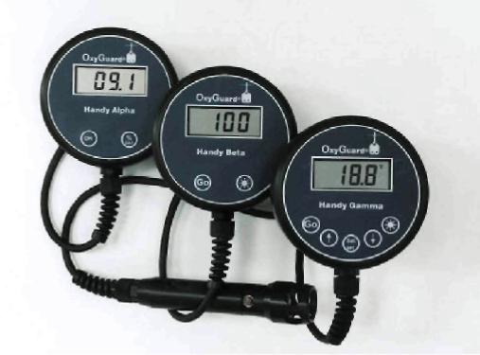
Рис. 9.15. Портативный  измерительный прибор pH | Рис. 9.16. Портативные измерительные  приборы для кислорода «Oxyguard»

Измерительные приборы «Oxyguard» – это переносные устройства для измерения растворенного кислорода в воде (рис. 9.16). Модель прибора «Handy Alpha» измеряет растворенный кислород (% и мг/л). Модель прибора «Handy Beta» кроме растворенного кислорода измеряет еще и температуру. Модель прибора «Handy Gamma» кроме растворенного кислорода и температуры измеряет еще и содержание соли в воде.
Нефелометры WTW предназначены для определения мутности воды с одновременным определением содержания нерастворенных твердых частиц по форме, размерам и составу (рис. 9.17).

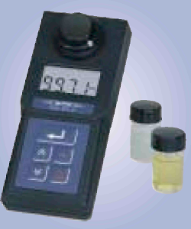 | 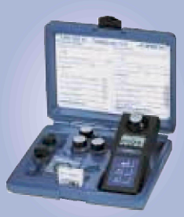

Рис. 9.17. Нефелометры WTW для определения мутности воды
Прибор «WTW-Multi 340i» выполняет измерения значений рН, содержания кислорода, температуры, проводимости и содержания соли в воде (рис. 9.18).

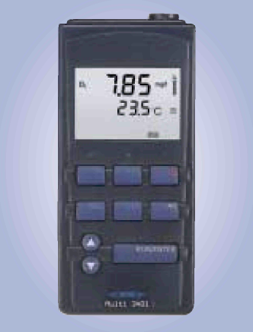 | 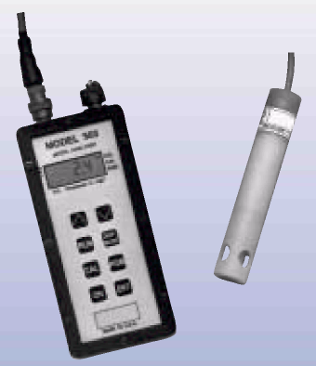
Рис. 9.18. Прибор «WTW-MuIti 340i» | Рис. 9.19. Прибор «Royce 503»

Прибор «Royce 503» предназначен для измерения содержания в воде свободного углекислого газа СО₂ и значений рН (рис. 9.19).
Универсальный фотометр выполняет автоматизированное измерение параметров воды со 100 тестами в широком диапазоне (рис. 9.20).

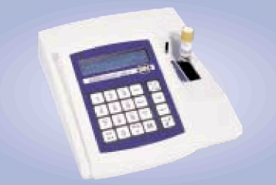 | 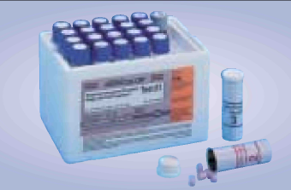
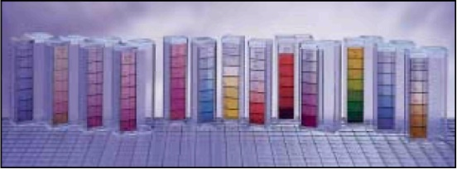 | 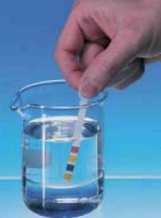
Рис. 9.20. Универсальный фотометр

9.5. Система контроля и регулирования кислородного режима
Увеличивающиеся требования к среде обитания рыбы и чистоте воды, экономия расхода воды, повышение плотности посадки рыбы требуют более прогрессивных методов ввода кислорода в воду, чем обычные способы массообмена между водой и атмосферой. При интенсивном рыбоводстве малейшее изменение концентрации кислорода в сторону снижения в прудах, бассейнах и садках сказывается на росте рыб. Зачастую рыбы перестают расти. Ухудшается их физиологическое состояние и, в первую очередь, устойчивость к воздействию патогенных факторов. Стабильно высокий уровень кислорода обеспечивает максимальную скорость роста рыб, нормальные физиологические параметры, снижение загрязнения воды продуктами метаболизма (особенно азотосодержащими), очевидно, что максимальные рыбоводные показатели могут быть достигнуты при концентрации кислорода в воде на уровне, соответствующем 100%-ному насыщению на протяжении всего времени выращивания рыбы. Наблюдения за кислородным режимом в воде осуществляются при помощи различных систем.
Система «Agua BUS» контролирует уровень кислорода в воде и другие параметры (рис. 9.21).

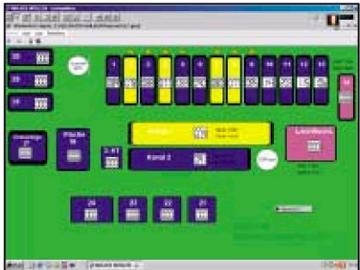
Рис. 9.21. Система «Agua BUS»

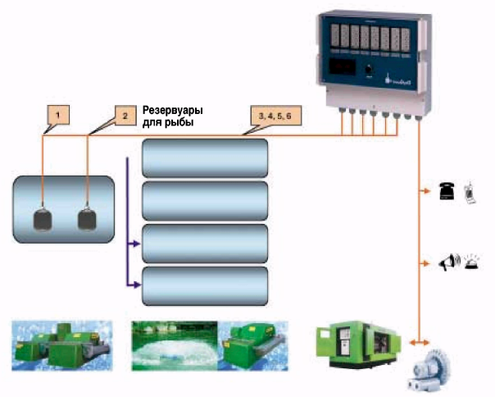
Система «Oxy Cuard-Commander» предназначена для измерения, регистрации и контроля содержания кислорода и других параметров качества воды (рис. 9.22).

Рис. 9.22. Система «Oxy Cuard-Commander»
Система «Oxy Cuard 1,6 и 8» осуществляет контроль не только за уровнем кислорода при помощи 8 кислородных зондов, но и за другими параметрами воды. С помощью вспомогательных агрегатов (аэратор, насосы, электромагнитные клапаны) аппарат самостоятельно перенимает управление при отклонении от свободно программируемого максимального или минимального значений до тех пор, пока не будут установлены желаемые (зона контроля) (рис. 9.23).
«Agua OX-Plus» – установка для обогащения кислородом. Регулировка количества воды выполняется вручную с помощью установочного клапана, подвод кислорода происходит либо автоматически, либо вручную (рис. 9.24).

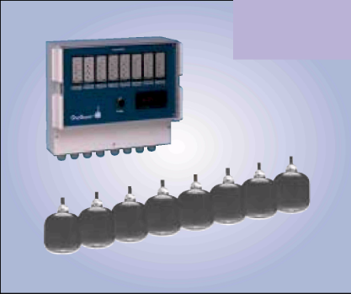 | 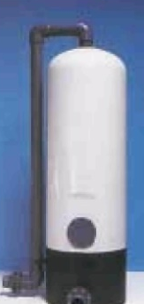
Рис. 9.23. Система «Oxy Cuard 1,6 и 8» | Рис. 9.24. Установка для обогащения  кислородом «Agua OX-Plus»
Конус кислорода предназначен для подачи кислорода в рыбоводные бассейны. Монтируют конус между насосами и рыбоводным бассейном. Входные отверстия для проточной воды и кислорода находятся в узкой части конуса. Движение потока воды осуществляется сверху вниз. За счет снижения скорости потока воды в конусе устанавливается равновесие между подъемной силой пузырьков кислорода и замедленной противоточной водой. В итоге происходит насыщение воды кислородом (рис. 9.25).

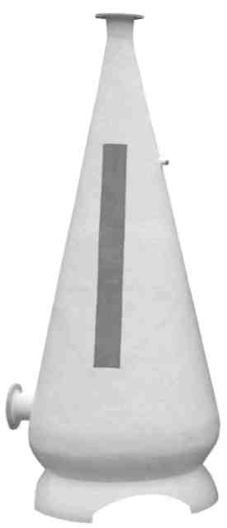 | 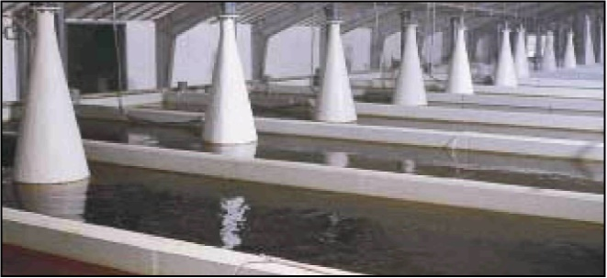
Рис. 9.25. Конус кислорода
9.6. Системы сигнализации. Основное и резервное энергообеспечение систем аквакультуры
Системы электропитания являются неотъемлемой частью современных производственных технологий и в значительной степени определяют возможность реализации того или иного процесса.
Электроснабжение в рыбоводных хозяйствах производится от существующих энергосистем и электрических сетей. В качестве резервных источников электрической энергии в рыбоводных хозяйствах индустриального типа могут использоваться собственные системы электроснабжения, позволяющие не только вырабатывать электроэнергию, но и улавливать и преобразовывать регенерированную теплоту для других нужд хозяйства. Наряду с электроэнергией генераторный агрегат поставляет не только горячую воду, но и тепло – тепловую энергию, которые используются для удовлетворения потребителей в отоплении, повышая КПД системы до 75 %.
Газопоршневые электростанции работают как на природном, так и на сжиженном нефтяном газе (смесь пропан-бутан). Современный двигатель этого типа станций оснащен системой электронного управления, благодаря которой происходит сжигание обедненной до определенного уровня смеси топлива и воздуха, что способствует значительному уменьшению количества угарного газа и соединений азота в продуктах сгорания.
Дизельные генераторы используются в качестве автономных или резервных источников электроснабжения трехфазным током промышленной частоты 50 Гц напряжением 400 кВт. Они укомплектованы системами и контрольно-измерительными приборами, необходимыми для их функционирования, работают в условиях окружающих температур –50 до + 50С. Наработка на отказ двигателя составляет 20000–40000 часов. Дизельные двигатели по режиму работы могут быть «тихоходными» (1500 об/мин) и «быстроходными» (3000 об/мин). «Быстроходные» меньше по весу и габаритам, но кроме повышенного шума при работе отличаются более высоким расходом топлива и меньшим ресурсом.
В случае отключения или пропадания сетевого электропитания в хозяйствах можно использовать бензиновые генераторы. Бензиновая электростанция служит источником электроэнергии (переменного или постоянного тока), источником резервного электропитания для ламп аварийного освещения, а также для обеспечения работы устройств контроля и управления технологическими процессами.
Для расчета суммарной мощности энергетических установок в товарных рыбоводных хозяйствах суммируют мощности всего оборудования, потребляющего электрическую энергию (насосы, аэраторы, кормораздатчики и др.), зная время их работы можно определить годовой расход электроэнергии (кВт/ч).
Значительная доля топливно-энергетических ресурсов в сельском хозяйстве Беларуси расходуется на теплоснабжение ферм, кормоцехов, инкубационных цехов рыбхозов и других производственных помещений. Многие из этих помещений работают сезонно, причем в такое время года, когда наблюдается наибольшая интенсивность солнечной радиации, поэтому необходимость использования энергии солнца диктуется самой жизнью. В республике Беларусь в настоящее время имеется 15 инкубационных цехов при рыбоводных хозяйствах суммарной мощностью 420–610 млн. трехдневных личинок. Из 15 цехов только в двух подогрев воды не производится, а используются сбросные воды ТЭЦ. В остальных хозяйствах подогрев воды производится, или электрическими тенами, или с помощью котельных, работающих как комплексно (теплоснабжение хозяйственных поселков и инкубационных цехов), так и исключительно на потребности инкубационных цехов. В условиях дефицита энергоресурсов и резкого их удорожания эта задача может быть частично решена при применении нетрадиционных источников энергии, в частности, гелиоустановок, используя их в первую очередь для подогрева воды в инкубационных цехах и небольших по площади прудах для подращивания молоди и живых кормов.
Например, только для воспроизводства и подращивания молоди рыб один только инкубационный цех рыбхоза (производительностью 8–10 млн. штук мальков за цикл) расходует на период 5–6 циклов инкубации (май-июнь) до 1,5 тыс. кВт/ч электроэнергии в сутки на нагрев до 10 ºС проточной воды, подаваемой в цех из водоема (60–70 тыс. кВт/ч за период инкубации). Можно на треть сократить расход электроэнергии, расходуя ее в основном в ночное время суток, когда тарифная цена ее дешевле, если задействовать в систему теплоснабжения цеха легкосъемное гелиотехническое оборудование, устанавливаемое на май-июнь, и рекуперативные высокоэффективные теплообменники – утилизаторы сбрасываемого тепла.

10. Средства механизации производственных процессов в рыбоводстве
10.1. Средства механизации по мелиорации прудов
Для приведения прудов различных категорий в надлежащее состояние их мелиорируют. Термин «мелиорация» происходит от латинского слова melioratio –улучшение. Мелиорация – это система технических и организационно-хозяйственных мероприятий, направленных на создание благоприятных условий для обитания рыб и повышения рыбопродуктивности прудов. Мелиорацию осуществляют как в самом пруду, так и на окружающей его территории. Для предотвращения излишнего заиления прудов на водосборной площади устраивают отстойники, фильтры, сооружения для очистки сточных вод, высаживают деревья, а склоны и берега засевают семенами различных трав. В процессе эксплуатации прудов образуется иловый слой, происходит заболачивание, интенсивно развиваются высшие водные растения. Все это приводит к ухудшению гидрохимического режима и санитарного состояния пруда.
Мелиоративные работы в пруду начинают с осушения ложа. При осушении ложа многократно увеличивается поступление атмосферного кислорода в толщу ила, что способствует минерализации органических веществ нитрифицирующими бактериями. При высыхании ил уплотняется, в нем образуются трещины, воздух еще глубже проникает в ил, продолжая разлагать вредные соединения. В осушенном ложе водоема погибают многие болезнетворные организмы. Для грубой планировки, ликвидации ям, бочагов и других неровностей ложа прудов применяют различные бульдозеры и скреперы.
Для полного осушения ложа пруда ежегодно после осеннего спуска воды расчищают водосборные и водоотводящие канавы при помощи экскаватора ЭО-3223.
При увеличении слоя ила в прудах до 50–70 см и более его необходимо удалять. В наиболее сухое время года бульдозером снимают слой ила и перемещают его к периферии пруда.
Чрезмерное зарастание прудов водной растительностью ухудшает гидрохимический, в частности кислородный режим, повышает кислотность воды, затеняет водоем, препятствуя проникновению в воду света и тепла, сокращает полезную площадь нагула рыбы, что приводит к ее переуплотнению на не заросшей части пруда. Борьбу с зарастанием водной поверхности прудов производят механическим, биологическим и химическим способами. Механический способ борьбы с водной растительностью заключается либо в уничтожении корневой части растений путем соответствующей обработки почвы, либо в выкашивании стеблевой части растений и удалении из пруда при помощи камышекосилок различных типов. В целях уничтожения корневой части растений ложе водоема обрабатывают дисковой бороной, плугом или почвенной фрезой. В целях борьбы с зарастанием прудов выкашивают водную растительность. Растительность подразделяется на:
а) жесткую растительность (камыш, осока, рогоз, тростник);
б) мягкую растительность, стебли и листья которой находятся почти полностью под водой, а корни слабо укреплены в грунте (рдесты, элодея);
в) растительность с плавающими листьями и сильно развитыми корнями (кувшинка, кубышка и др.);
г) растительность, плавающую, которая не укореняется (ряска).
Растительность скашивают до начала или в начале цветения. В этот период корневая система еще слабая и не отдает питательных веществ, необходимых для развития вегетативных органов. Скашивают все стебли, что способствуют отмиранию корневой системы, до того, как отрастут вегетативные части, служащие источниками накопления питательных веществ в корнях.
Стебли срезают по возможности ближе к корням, так как это гарантирует разложение корней и меньшее отрастание стеблей. Скошенную водную растительность сушат, сжигают и золой удобряют ложе либо компостируют и используют как органическое удобрение для прудов.
Скошенная растительность, как правило, восстанавливается через 7–12 дней. Поэтому процесс кошения в хозяйстве происходит постоянно, при переходе из одного пруда в другой.
Основными косилками, применяемыми в прудовом рыбоводстве для кошения водной растительности, являются импортные косилки «Эзокс», ВМЖ-200, КГ-1, КГ-2, КМ-1Н-ИФИ и косилка ЛК-12 производства ОАО «Бобруйскагромаш». Камышекосилка КГ-1 предназначена для скашивания водной растительности в естественных и искусственных водоемах глубиной не менее 0,1м. Управляет камышекосилкой оператор. Ее производительность 0,4–0,85 га/ч, ширина захвата режущего аппарата 2,8м, скорость движения при кошении 1,0 м/с, а при чистой воде – 1,5 м/с.
Камышекосилка КГ-2 (рис. 10.1) предназначена для скашивания и транспортирования по воде жесткой водной растительности.
Она может быть использована для заготовки водной растительности и приготовления компостов. Все узлы камышекосилки (гидросистема, шнекорулевые колонки, лебедка) установлены на лодке, приводимой в движение дизельным двигателем. Производительность при кошении 0,8–1,6 га/ч, при транспортировании скошенной растительности – до 10 т/ч. Глубина кошения 1,6 м, ширина захвата 2,8 м.
Камышекосилка КМ-1Н-ИФИ представляет собой ручную малогабаритную камышекосилку, которая предназначена для скашивания камыша и другой растительности на мелководье и в береговой зоне водоемов.
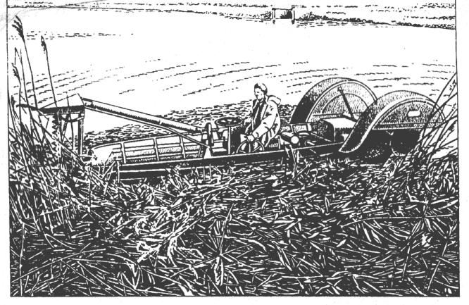
Рис. 10.1. камышекосилка КГ-2
Режущий аппарат и ходовые колеса камышекосилки приводятся в движение от двигателей внутреннего сгорания «Дружба-4» через коробку передач. Полные ходовые колеса обеспечивают сцепление с грунтом и плавучесть камышекосилки при глубине до 0,4 м. Производительность 0,05 га/ч, ширина захвата 1,07 м, скорость движения при кошении 0,5 м/с.
Один из способов мелиорации – летование прудов, т.е. выведение пруда из эксплуатации не только в зимний, но и в летний период. В период летования ложе пруда хорошо просыхает, ил уплотняется, а органические вещества разлагаются и минерализуются. Ложе обогащается легкодоступными биогенными веществами, способствующими повышению рыбопродуктивности пруда.
«Летование» прудов можно сочетать с ремонтными работами на гидротехнических сооружениях или с оздоровлением всего хозяйства. В связи с этим периодичность «летования» прудов определятся не только мелиорацией, но и необходимостью проведения капитального ремонта или оздоровительных мероприятий. Для кошения трав по ложу летовальных прудов применяют косилку ККД-1,5, навешиваемую на трактор «Беларусь» или косилку КСП-2,1.
Одно из эффективных мелиоративных мероприятий – аэрация воды. Зимой аэрацию осуществляют при помощи аэрационной установки ИВФ. Для аэрации летних прудов используют аэратор марки «Ерш», который разбрызгивает воду и создает поверхностный ток воды, и аэратор «Винт», который засасывает воздух, перемешивает его с водой и создает направленный ток в толще воды. Все аэраторы применяют для предотвращения заморов рыбы или при высоком уровне интенсификации рыбоводства.

10.2. Средства механизации по удобрению прудов
Технологическая схема комплексной механизации внесения удобрений включает следующие операции: погрузку удобрений с центрального склада в транспортные средства и доставку их к месту внесения, загрузку машиноразбрасывателей и внесение удобрений в пруды. Погрузка в транспортные средства на центральном складе производится погрузчиком «Амкадор 208В» или экскаватором-погрузчиком ЭП-2620-01 на базе трактора МТЗ-82П. При перегрузочных работах используют машины марок МВС-4М и ПКП-2,5.
Доставка извести и удобрений к прудам, и перегрузка в машины-разбрасыватели осуществляется автосамосвалами, автомобилями или тракторными прицепами.
Для внесения извести по осушенному ложу прудов применяют туковые сеялки СТС-15А с самозагрузкой, а также разбрасыватели минеральных удобрений и извести РУМ-3-1, РУМ-3-2, РМИ-2,1-ПТУ-4 и 1-РГМ-4.
Удобрения в пруды вносят как до, так и после залития прудов водой. До залития, в основном вносят органические удобрения, а минеральные, как правило, – по воде. В небольшие водоемы удобрения вносят вручную при помощи мотопомпы и дождевальных установок. В выростные и нагульные пруды минеральные удобрения вносят с лодки, оборудованной навесными сетчатыми барабанами. Шестиугольные барабаны устанавливают на оси, их диаметр и ширина равны 1/10 длины лодки. Металлическая сетка имеет ячею диаметром 2–3 мм. На каждой грани барабана укреплены лопасти шириной 10см. Барабаны заполняются удобрением через съемную решетку на одной из граней. При движении лодки барабаны вращаются и удобрения, растворяясь, вымываются водой в пруд.
Используют также лодку с воздушными отсеками и трюмом для удобрений. В нижней части бортов проделаны по два отверстия с трубчатыми направляющими. Передние направляющие служат для забора воды при движении лодки, а кормовые – для спуска в пруды раствора удобрения.
Для внесения минеральных удобрений можно использовать металлическую лодку с мотором и мотопомпой. Удобрения растворяют прямо в лодке и раствор через брандспойт разбрызгивают по пруду.
В качестве разбрызгивающего устройства используют серийные агрегаты ТУБ-5, ЖЖВ-8, ПВО-2,5, а также дождевальные машины ДДН-45, ДДН-50. При внесении минеральных удобрений в виде водных растворов применяют агрегат ИРД, который за смену вносит необходимое количество удобрений на площади 120–180 га.
Для внесения органических удобрений по ложу осушенного пруда используют грейферные погрузчики, самосвалы, навозоразбрасыватели.

10.3. Средства облова прудов и водоемов
Облов является заключительной технологической операцией, завершающей цикл выращивания рыбы в водоеме. От его успеха зависят сохранность выращенной рыбы и общие конечные результаты. Поэтому очень важно рационально, т. е. в оптимальные сроки и без потерь, провести облов рыбы.
Облов состоит из следующих технологических операций. Для спускных прудов это:
1) сброс воды из пруда;
2) вылов рыбы из рыбоуловителя или приямка перед донным водоспуском;
3) сортировка рыбы по видам и размерам;
4) учет выловленной рыбы: взвешивание и пересчет;
5) погрузка на транспортные средства и отправка потребителям.
Как на выростных прудах, так и на нагульных необходимо промыть рыбоуловитель и удалить иловые наносы перед донным водоспуском, открыв полностью затвор водосброса на 10–15 мин. После этого затвор закрывают, вставляют решетки в заднюю стенку рыбоуловителя и начинают сброс воды.
Зашедшую в рыбоуловитель рыбу концентрируют с помощью бредня, затем из бредня ее сачками грузят в контейнер с открывающимся сетчатым дном или в каплер – сетчатый распускающийся мешок, поднимают из рыбоуловителя, ставят на весы, взвешивают и перегружают в живорыбную емкость.
Для извлечения рыбы из рыбоуловителя применяют подвесные сачки, грейферы и другие приспособления.
При перегрузке рыбы из рыбоуловителей нагульных прудов используют сетной концентратор (рис. 10.2). Сетное полотно расстилают по всему рыбоуловителю так, чтобы фалы располагались перпендикулярно к его длине. Концентрацию рыбы проводят последовательным натяжением стяжных фалов, в результате чего образуются бегущие сетные волны, которые заставляют рыбу концентрироваться в камере выгрузки рыбоуловителя.

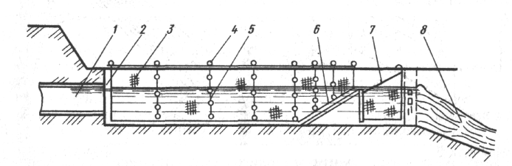
Рис. 10.2. Сетной концентратор:
1 – водовыпуск из пруда в рыбоуловитель; 2 – установочная рамка;
3 – сетное полотно концентратора; 4 – установочные кольца; 5 – стяжные фалы;
6 – направляющая наклонная дорожка; 7 – контейнер; 8 – сбросной канал.
Распространенным методом облова нагульных прудов является контейнерный способ, позволяющий сократить время облова в 2–3 раза. В донный водоспуск с камерой облова помещают два контейнера, куда вместе с потоком воды при ее спуске из пруда заходит рыба. Загрузку и подъем контейнеров осуществляют с помощью электротельфера попеременно: во время подъема и выгрузки одного контейнера наполняется другой. Энергопитание электротельфера и освещение рабочей площадки обеспечивают передвижной электростанцией типа Э-8 или ЛЭП.
Механизация облова заключается в том, что в наиболее трудоемкой операции – подъеме контейнера с рыбой из рыбоуловителя – используют различные подъемные средства. Наиболее часто встречающийся – небольшой подъемный кран «Пионер», который перевозится в разобранном виде и монтируется на берегу рыбоуловителя.
Облов рыбы включает несколько последовательных операций: концентрацию, извлечение из воды, сортировку, взвешивание, подсчет поголовья и перевозку.
Для облова молоди в нерестовых прудах широко используют переносный цельнометаллический рыбоуловитель (рис. 10.3). Совокупность решет разного размера позволяет задерживать молодь в рыбоуловителе, концентрировать ее в зоне малого потока воды, при этом поддерживать необходимый уровень воды независимо от силы потока спускаемой из нерестового пруда воды. Рыбоуловитель размером 1×3×0,8 м дает возможность за рабочую смену обловить до 1 млн. личинок рыб.

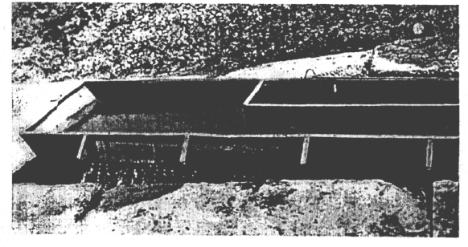
Рис. 10.3. Мальковый рыбоуловитель
При вылове рыбы, выращиваемой в полуспускных или неспускных водоемах комплексного назначения, используют пассивные и активные орудия лова. По принципу действия их подразделяют на три группы.
К первой группе относят объячеевающие сети, в которых рыба застревает, запутывается или объячеивается, пытаясь пройти сквозь преграду (сеть), установленную в виде стены на пути ее хода. Чаще используют одностенные и трехстенные ставные сети, которые в процессе лова остаются в водоеме неподвижно на одном месте.
Вторую группу составляют отцеживающие орудия в виде сетной стены различной формы. Наиболее широко распространены закидные невода. В них рыба не запутывается и не объячеивается, а остается перед полотном, постепенно скатываясь в мотню. Оптимальным размером считается невод длиной не менее 30 % периметра водоема.
Закидной равнокрылый невод (рис. 10.4) состоит из двух одинаковых крыльев, двух приводов и мотни. Крылья предназначены для охвата облавливаемого участка акватории и представляют собой самую длинную часть невода. В начале лова рыба не стремится выйти из обметанного пространства, но по мере притонения пытается уйти из невода. Этому препятствует остающаяся в воде часть крыла.

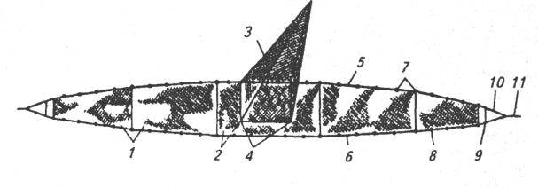

Рис. 10.4. Схема равнокрылого закидного невода:
1 – крыло; 2 – привод; 3 – мотня; 4 – выходное отверстие (рубашка)
мотни; 5 – верхняя подбора; 6 – нижняя подбора; 7 – поплавки; 8 – грузила; 9 – кляч; 10 – уздечка; 11 – урез

Приводы служат для направления рыбы в мотню.
Третья группа представлена ловушками, или стационарными орудиями лова, используемыми для вылова производителей рыб из прудов после нереста, а также облова рыбы в закоряженных и заросших макрофитами водоемах. Стационарные орудия лова очень разнообразны. Устройство позволяет рыбе легко войти в ловушку, но затрудняет выход. Стационарные орудия лова (ставные невода, котцы, запирающие устройства) изготовляют из сетей, прутьев, металлической сетки. Наиболее широко распространены сетные ловушки (вентери).

10.4. Грузовые и транспортировочные средства в рыбоводных хозяйствах
Живую рыбу, икру и сперму перевозят автомашинами, железнодорожным, водным и авиационным транспортом. В качестве транспортной тары используют как открытые, так и закрытые герметические емкости. К емкостям открытого типа относят: автоцистерны, съемные контейнеры, чаны, деревянные ящики, специальные суда и вагоны, ванны и изотермические контейнеры, к закрытым – полиэтиленовые пакеты, бидоны с плотной крышкой и др.
Для перевозки рыбы применяют автоцистерны АЦПТ-2,8/53А, АЦЖР-3, живорыбные машины.
Автоцистерна АЦПТ-2,8/53А представляет собой изотермическую емкость, установленную на автомашине ГАЗ-53А. Она предназначена для перевозки до 1200 кг рыбы. В передней части автоцистерны имеется емкость для 100 кг льда. Цистерна имеет два люка, закрывающихся крышками герметично. Заполняют емкость вакуумным насосом. Выгружают рыбу через отверстие в задней части цистерны, к которой крепится сливной переносный рукав. Цистерна оборудована системой жизнеобеспечения, представляющей собой компрессор, работающий от коробки отбора мощности двигателя автомашины. Воздух подают в цистерну по шлангам с отверстиями, расположенными на дне цистерны. В зимнее время вода в цистерне может подогреваться за счет выхлопных газов автомобиля.
Автоцистерну АЦЖР-3 монтируют на автомашину ЗИЛ 350850. Вместимость цистерны 3м³. В ней можно перевозить до 1400кг рыбы. Заполнение цистерны водой осуществляется вакуумным насосом. Загружают рыбу с помощью пневмоподъемника, разгрузку осуществляют через отверстие в нижней части задней стенки цистерны, снабженной рукавом диаметром 250мм. Аэрируется вода в цистерне при помощи компрессора.
Живую рыбу перевозят автоцистерной на базе водораздатчика ВР-3,0. Ее устанавливают на грузовой автомашине. Объем цистерны 3 м³. Она оборудована компрессором для аэрации воды. Для загрузки рыбы используют лебедку, расположенную в передней части цистерны. Выгружают рыбу через отверстие в нижней части цистерны, к которому присоединяют гибкий шланг.
На живорыбный прицеп фирмы «Koegel» под седельный тягач устанавливают 12 стеклопластиковых термоизолированных контейнеров вместимостью по 2м³. Контейнеры имеют два люка для погрузки-выгрузки рыбы и сливные трубы. Прицеп оборудован двумя сосудами для жидкого кислорода вместимостью 185 л каждый. Из сосудов жидкий кислород поступает в испаритель, откуда в газообразном состоянии через редуктор и регуляторы расхода (ротаметры) подается в контейнеры. В качестве распылителей кислорода используются перфорированные резиновые армированные шланги. На прицепе установлены также два винтовых компрессора с приводом от собственных дизельных двигателей. Подача воздуха в контейнеры осуществляется по воздушной магистрали, не связанной с кислородной системой. Регулировка расхода воздуха в контейнерах осуществляется с помощью шаровых кранов. Распыление воздуха происходит через перфорированные металлические трубки. Для аэрации воды на стоянке на прицепе имеется третий винтовой компрессор с приводом от электродвигателя. Для регулирования температуры на прицепе установлена система кондиционирования воздуха, способная летом охлаждать воздух под тентом, а зимой подогревать его. Зимой теплый воздух забирается из-под тента, а при прохождении через воду отдает ей свое тепло. За счет этого даже в сильные морозы температура воды в контейнерах не опускается ниже 1–3 ºС. Платформу с установленными контейнерами закрывают плотным тентом. Летом воздух под тентом имеет температуру ниже температуры воздуха окружающей среды на 10–15 ºС (рис. 10.5).

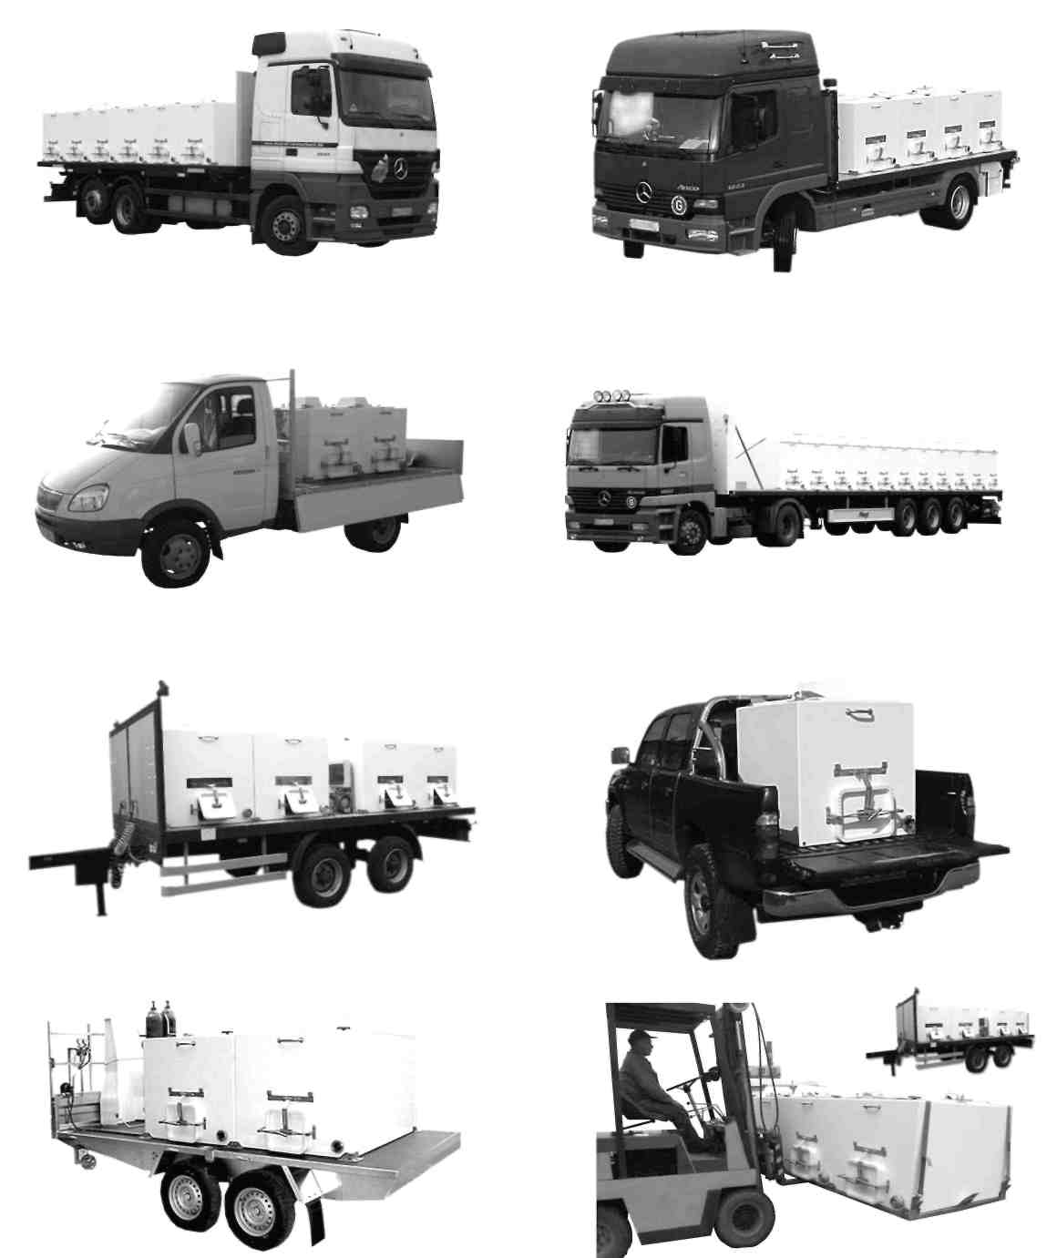
Рис. 10.5. Живорыбные прицепы фирмы «Koegel»
Эффективность применения того или иного вида транспортного средства для перевозки живой рыбы определяется на основании технико-экономических показателей (технической характеристики транспорта, себестоимости продукции, капиталовложений и т.д.) при сравнении вариантов использования техники.
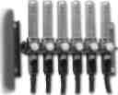
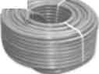
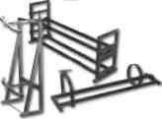
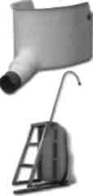
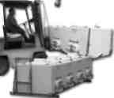
ШЪтйтиу мспр* paycnp samochodowych т Ышшщ
■Sk
10.5. Организация технического обслуживания и эксплуатации технических средств рыбоводных хозяйств, средства механизации в УЗВ.
В процессе эксплуатации машины, механизмы и устройства подвергаются различным внешним (эксплуатационным) и внутренним воздействиям, в результате чего изменяется их техническое состояние, снижается производительность. К внешним факторам, влияющим на надежность машин, механизмов и устройств, относятся климатические условия, уровень технического обслуживания, ремонта и квалификация обслуживающего персонала. Климатические условия характеризуются температурой, влажностью, запыленностью воздуха и др. Высокая влажность воздуха ускоряет коррозионные процессы. Значительная запыленность воздуха увеличивает опасность проникновения абразивных частиц в цилиндры двигателя, что может увеличить скорость изнашивания деталей.
Важный путь обеспечения работоспособности – правильное использование машин и механизмов в процессе работы. При длительном хранении от коррозии, структурных превращений и остаточной деформации от собственной массы машин и механизмов качество материала их деталей изменяется. Под действием атмосферных осадков, перепадов температур, солнечного излучения материалы стареют. У полимерных и резинотекстильных материалов снижается эластичность, уменьшаются сопротивление на удар, сжатие на изгиб, повышается твердость. Вредное воздействие на машины оказывают длительные статические нагрузки (деформация рам, платформ и т.д.). Статические нагрузки испытывают также различные пружинные механизмы.
К внутренним факторам, вызывающим изменение исходных характеристик машин и механизмов, относят несовершенство конструкции машин и устройств (физико-механические свойства материалов, используемых для изготовления деталей), технологии их изготовления или ремонта.
Восстанавливают работоспособность машин и устройств и обеспечивают их нормальное функционирование в ходе технического обслуживания и ремонта. Эффективность этих мероприятий в значительной мере зависит от одного из свойств надежности – ремонтопригодности. Под ремонтопригодностью машин и устройств понимают приспособленность их к поддержанию и восстановлению работоспособного состояния путем проведения технического обслуживания (ТО) и ремонта.
Управление техническим состоянием машин и оборудования заключается в обосновании и назначении видов и периодичности технического обслуживания (ТО), видов и методов ремонта, критериев предельного состояния, продолжительности эксплуатации до списания и т.д. Управление техническим состоянием конкретной машины или оборудования включает: измерение параметров состояния ее составных частей, сравнение установленных значений с допускаемыми или предельными значениями, выполнение всех установленных работ по техническому обслуживанию и ремонту машины и ее составных частей. Для измерения параметров состояния используют средства технического диагностирования.
Система технического обслуживания и ремонта предусматривает следующие ремонтно-обслуживающие воздействия, с помощью которых обеспечивают техническое состояние машин и механизмов и их работоспособность в течение всего периода эксплуатации:
- техническое обслуживание (ТО);
- текущий ремонт (ТР);
- капитальный ремонт (КР).
Техническое обслуживание (ТО) – комплекс работ по поддержанию работоспособности или исправности машин, механизмов, устройств, при их использовании, транспортировке и хранении.
Текущий ремонт (ТР) выполняют для обеспечения или восстановления работоспособности с целью замены и (или) восстановления отдельных частей. Данный вид ремонта – основной способ возобновления работоспособности машин и механизмов в процессе их эксплуатации. Он предусматривает как плановое, так и неплановое выполнение операций. Содержание и организация текущего ремонта для машин и механизмов круглогодичного и сезонного использования различны. Текущий ремонт машин и оборудования включает контрольно-диагностические, разборочно-очистительные и другие работы и заключается в замене узлов и агрегатов на новые или отремонтированные.
Капитальный ремонт (КР) – вид ремонта, выполняемого для восстановления исправности и полного (или близкого к полному) восстановления ресурса изделия с заменой или восстановлением любых составных частей, в том числе базовых. Капитальный ремонт машин и их составных частей выполняют, как правило, на специализированных предприятиях, оснащенных соответствующим оборудованием, приспособлениями и инструментом.

